Adroddiad Cydraddoldeb Blynyddol
2024-25
Awdur: Ceri Harris

Cynnwys
Datganiad Hygyrchedd 4
Rhagair 5
Crynodeb Gweithredol 6
Creu sefydliad effeithiol: 7
Datblygu strategaeth a newid hirdymor: 7
Creu diwylliant, arweinyddiaeth ac ymgysylltu tosturiol: 7
Gwella ansawdd, canlyniadau a phrofiad: 7
Sefydlu amgylchedd effeithiol ar gyfer Dysgu: 7
Cynnydd a Wnaed 8
Rhwystrau a Risgiau 8
Casgliad 8
Adran 1: Cyflwyniad 9
Strwythur yr adroddiad hwn 9
Mesurau Arbennig 9
#TheBetsiWay 10
Poblogaeth 10
Adran 2: Cefndir / Cyd-destun 11
Sefydliad Angor 11
Ein Cynllun Cydraddoldeb Strategol 11
Ein Amcanion Cydraddoldeb 2024-2028 11
Trefniadau llywodraethu 12
Adrodd statudol 13
Cynllun Cydraddoldeb Strategol 13
Adroddiadau Cydraddoldeb Blynyddol 13
Adran 3: Adolygiad o'r Flwyddyn 2024/25 13
3.1 Ffocws ar Gynlluniau Cenedlaethol - yn gysylltiedig ag amcanion 14
3.1.1 Cynllun gweithredu gwrth-hiliaeth Llywodraeth Cymru a chynnydd 14
3.1.2 Llywodraeth Cymru – Cynllun Gweithredu LHDTC+ 14
3.1.3 Cod Ymarfer ar Ddarparu Gwasanaethau Awtistiaeth 15
15
3.1.4 Safonau Cymru Gyfan ar gyfer Cyfathrebu Hygyrch 15
3.1.5 Amcanion Strategol Cynllun Tair Blynedd y Bwrdd Iechyd 2024-2027 15
3.1.6 Cynllun Tair Blynedd: Amcanion Strategol 16
17
Creu sefydliad effeithiol 17
Datblygu strategaeth a newid hirdymor 21
Creu diwylliant, arweinyddiaeth ac ymgysylltu tosturiol 27
Gwella ansawdd, canlyniadau a phrofiad 41
Sefydlu amgylchedd effeithiol ar gyfer dysgu 50
Adran 4: Blaenoriaethau ar gyfer y flwyddyn i ddod 2025/26 55
Adran 5: Casgliad 55
Atodiadau 59
Atodiad A: Gwybodaeth am y boblogaeth 59
Atodiad B: Deddfwriaeth Cydraddoldeb a Chyd-destun Strategol 59
Atodiad C: Gweledigaeth, Gwerthoedd a Phwrpas BIPBC 59
Atodiad D: Matrics Cydraddoldeb 59
Atodiad B: Deddfwriaeth Cydraddoldeb a Chyd-destun Strategol 64
Deddf Cydraddoldeb 2010 64
Dyletswydd Cydraddoldeb y Sector Cyhoeddus 64
Y ddyletswydd economaidd-gymdeithasol 64
Deddf Hawliau Dynol 1998 64
Safon Cymru Gyfan ar gyfer Cyfathrebu Hygyrch 65
Deddf y Lluoedd Arfog 2021 65
Llywodraeth Cymru - Cynllun Gweithredu Cymru Wrth-hiliol 65
Llywodraeth Cymru – Cynllun Gweithredu LHDTC+ 65
Cynllun Cydraddoldeb Strategol BIPBC 66
Atodiad C: Gweledigaeth, Gwerthoedd a Phwrpas BIPBC 67
68
Atodiad D: Matrics Cydraddoldeb 68
Ar gyfer y cyfnod sy'n ymwneud â'r Adroddiad Cydraddoldeb Blynyddol hwn, roedd gan y Bwrdd Iechyd yr Amcanion Strategol canlynol fel y'u cyhoeddwyd yng nghynllun Tair blynedd 2024-2027. 69

Datganiad Hygyrchedd

Mae'r adroddiad hwn ac unrhyw ddogfennau ategol ar gael yn Saesneg, a gellir eu darparu mewn ieithoedd a fformatau eraill ar gais.

Am fformatau eraill, cysylltwch â: Gwasanaeth Cyngor a Chyswllt Cleifion
Rhif ffôn: 03000 851234
BCU.PALS@wales.nhs.uk
I gysylltu â'r Tîm Cydraddoldeb yn BIPBC e-bostiwch:
BCU.Equality@wales.nhs.uk

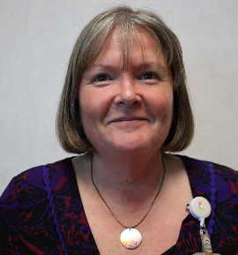
Georgina Roberts

Cyfarwyddwr Gweithredol Dros Dro Pobl, y Gweithlu a Datblygu Sefydliadol

Rhagair

Croeso i Adroddiad Cydraddoldeb Blynyddol Bwrdd Iechyd Prifysgol Betsi Cadwaladr (BIPBC) ar gyfer y cyfnod Ebrill 2024 – Mawrth 2025. Mae'r adroddiad hwn yn tynnu sylw at weithgareddau allweddol a'r cynnydd a wnaed o ran hyrwyddo cydraddoldeb a hawliau dynol ar draws y Bwrdd Iechyd yn ystod y cyfnod hwn.

Mae'r gwaith a amlinellir yn yr adroddiad hwn yn cyd-fynd â'r blaenoriaethau a nodir yng Nghynllun Tair Blynedd 2024-2027 y Bwrdd Iechyd, sy'n darparu'r fframwaith strategol ar gyfer y cyfnod a gwmpesir. Ar ben hynny, mae'n adlewyrchu'r flwyddyn gyntaf o gyflawni yn erbyn ein Hamcanion Cydraddoldeb Strategol a Chynllun gweithredu 2024-2028.

Fel y Bwrdd Iechyd mwyaf yng Nghymru, nid yw'n bosibl cofnodi pob menter, prosiect neu wasanaeth sy'n cyfrannu at ofal cynhwysol sy'n canolbwyntio ar y claf. Yn hytrach, mae'r adroddiad hwn yn rhoi sylw i feysydd gwaith dethol sy'n dangos ein hymrwymiad i gydraddoldeb, amrywiaeth a chynhwysiant.

Mae'r blynyddoedd diwethaf wedi cyflwyno newid a her sylweddol. Yn 2024-2025, mae ein ffocws wedi bod ar Sefydlogi, Safoni a Chynaliadwyedd - blaenoriaethu camau gweithredu a fydd yn cael yr effaith fwyaf ar wella iechyd a lles poblogaeth Gogledd Cymru.

Mae'r Bwrdd Iechyd wedi parhau i wreiddio prosesau cadarn sy'n hyrwyddo tegwch wrth wneud penderfyniadau a chynllunio strategol. Rydym hefyd wedi gweithio i godi proffil cydraddoldeb ar draws grwpiau staff, uwch arweinwyr, a'r Bwrdd.

Mae'r cyfnod hwn hefyd wedi gweld ffocws cryfach ar ymgysylltu â'r cyhoedd, cydgynhyrchu, a meithrin perthnasoedd ystyrlon â chymunedau nad ydynt yn cael eu gwasanaethu'n ddigonol ac a ymyleiddiwyd yn systemig. Mae'r ymdrechion hyn yn cefnogi'r gwaith o gyflawni cynlluniau Llywodraeth Cymru sy'n canolbwyntio ar gydraddoldeb, gan gynnwys Cynllun Gweithredu Cymru Wrth-hiliol, Cynllun Gweithredu LHDTC+ ar gyfer Cymru, y Cod Ymarfer ar gyfer Awtistiaeth, a Chynllun Iechyd Menywod GIG Cymru. Mae'r fframweithiau hyn yn ganolog i wella profiadau ein cymunedau a'n gweithlu.

Mae'r Bwrdd Iechyd yn hyderus bod yr adroddiad hwn yn dangos ein hymrwymiad parhaus i gydraddoldeb, amrywiaeth a chynhwysiant, a'r cynnydd amlwg a wnaed drwy gydol 2024-2025.

Crynodeb Gweithredol

Mae'r Adroddiad Cydraddoldeb Blynyddol hwn yn rhoi gwybodaeth am gynnydd gweithgarwch y Bwrdd Iechyd a gwaith cysylltiedig ar gyfer blwyddyn gyntaf Cynllun Cydraddoldeb Strategol Bwrdd Iechyd Prifysgol Betsi Cadwaladr 2024-2028.

Yn ystod 2024/25, mae'r Bwrdd Iechyd wedi canolbwyntio gweithgareddau cydraddoldeb a chynhwysiant sy'n ymwneud â'r pum Amcan Cydraddoldeb ac sy'n cyd-fynd â Chynllun Tair Blynedd Bwrdd Iechyd Prifysgol Betsi Cadwaladr, fel sy'n cael ei grynhoi isod.

Creu sefydliad effeithiol:

Mae'r Bwrdd Iechyd wedi gwneud gwelliannau i ansawdd ac amrywiaeth yr wybodaeth i gefnogi'r rhai sy'n gwneud penderfyniadau, gan gynnwys uwch arweinwyr i fodloni'r Ddyletswydd Cydraddoldeb statudol a'r Ddyletswydd Economaidd-gymdeithasol. Mae hyn wedi helpu i nodi effeithiau ar gyfer y rheini sy'n rhannu nodweddion gwarchodedig a gwreiddio prosesau i liniaru effeithiau niweidiol posibl.

Yn ystod 2024/25, roedd yr holl gynlluniau trawsnewid allweddol yn dilyn y prosesau a'r gweithdrefnau i ddangos ystyriaeth briodol wrth wneud penderfyniadau.

Datblygu strategaeth a newid hirdymor:

Yn ystod 2024/25, mae ffocws cryf wedi parhau ar weithredu Cynlluniau Llywodraeth Cymru, gan gynnwys y Cynllun Gweithredu Gwrth-hiliaeth a'r Cynllun Gweithredu LHDTC+. Ym mis Rhagfyr 2024, cyhoeddwyd Cynllun Iechyd Menywod GIG Cymru 2025-2035 sydd wedi cynhyrchu llawer o waith i ddechrau gweithredu'r cynllun i fynd i'r afael ag anghydraddoldebau iechyd menywod.

Ffocws ar ymyriadau iechyd ataliol fel rhaglenni brechu, gweithio mewn partneriaeth arloesol i leihau anghydraddoldebau iechyd ac ymateb i ddeddfwriaeth newydd fel y papur gwyn ar gyfer rhoi diwedd ar ddigartrefedd.

Creu diwylliant, arweinyddiaeth ac ymgysylltu tosturiol:

Yn ystod 2024/25, roedd dathliadau diwylliannol amlwg ac ymgyrchoedd ymwybyddiaeth sy'n ymwneud â chynhwysiant, ac fe'u rhannwyd ar draws y Bwrdd Iechyd ac fe'u cefnogir gan Rwydweithiau Cydraddoldeb Staff. Roedd amrywiaeth o waith cyd-gynhyrchu wedi cael ei wneud yn ystod y flwyddyn ar draws timau clinigol a oedd yn cynnwys Rhanddeiliaid Cydraddoldeb allanol.

Yn ystod 2024/25, gwnaeth y Bwrdd Iechyd waith i adolygu Gwerthoedd ac Ymddygiadau'r Sefydliad sy'n ymwneud yn uniongyrchol â'r Cynllun Tair Blynedd ac Amcanion Cydraddoldeb Strategol Bwrdd Iechyd Prifysgol Betsi Cadwaladr.

Gwella ansawdd, canlyniadau a phrofiad:

Mae cydymffurfio â deddfwriaeth cydraddoldeb a hawliau dynol yn cael effaith uniongyrchol ar brofiadau cleifion a gofalwyr, yn ogystal â phrofiadau staff a phoblogaeth ehangach gogledd Cymru. Mae gwaith wedi cael ei wneud yn ystod 2024/25 i hyrwyddo dealltwriaeth o faterion urddas, parch ac mae’n cyd-fynd â Dull Hawliau Dynol.

Mae gwahanol ddulliau o ddiwallu anghenion unigol cleifion, gofalwyr a staff yn tynnu sylw at sut y gellir cyflawni canlyniadau iechyd gyda grwpiau sy'n profi anghydraddoldebau ac anfantais gymdeithasol.

Sefydlu amgylchedd effeithiol ar gyfer Dysgu:

Cafwyd nifer o brosiectau arloesol sy'n cefnogi'r Cynllun Cydraddoldeb Strategol a chynlluniau cydraddoldeb cysylltiedig gan Lywodraeth Cymru. Mae'r cysylltiadau rhwng y Bwrdd Iechyd a Phrifysgol Bangor a Phrifysgol Glyndŵr Wrecsam yn gryf. Yn ogystal â hyfforddiant cydraddoldeb a chynhwysiant i fyfyrwyr nyrsio, mae prosiectau ymchwil ar waith hefyd.

Cynnydd a Wnaed

Mae cynnydd sylweddol wedi cael ei wneud i wreiddio cydraddoldeb yn strategaethau corfforaethol y Bwrdd Iechyd a sicrhau bod asesiadau o'r effaith ar gydraddoldeb ac asesiadau o risgiau economaidd-gymdeithasol yn cael eu cynnal a bod eu hansawdd yn cael ei wirio. Mae ailsefydlu grŵp Craffu EQIA yn darparu lefel arall o graffu a rheoli ansawdd asesiadau allweddol. Mae timau ar draws y Bwrdd Iechyd wedi cofrestru i gwblhau cynllun ardystio cymhwysedd diwylliannol Diverse Cymru, ac mae gwaith cydraddoldeb wedi cael ei hyrwyddo drwy gylchlythyrau, mewnrwyd Bwrdd Iechyd Prifysgol Betsi Cadwaladr, gweithgareddau ymgysylltu â'r cyhoedd a digwyddiadau partneriaeth.

Rhwystrau a Risgiau

Nid yw'n debygol o fod yn syndod bod pwysau ariannol yn creu heriau o ran maint a chwmpas Cynllun Cydraddoldeb Strategol y Bwrdd Iechyd. Un enghraifft yw'r gofynion hyfforddi ar gyfer 20,000 o staff i helpu i fynd i'r afael â materion cydraddoldeb penodol nad ydynt yn cael sylw yn y modiwl e-ddysgu gorfodol ‘Gofalwch Amdanaf yn Deg', sy'n arbennig o heriol.
Ar ben hynny, mae'r Bwrdd Iechyd yn cydnabod yr angen am sesiynau datblygu cydraddoldeb rheolaidd i sicrhau bod aelodau'r Bwrdd yn cael yr wybodaeth ddiweddaraf am ofynion y ddeddfwriaeth a'r cynlluniau gweithredu cenedlaethol cyfredol

Casgliad

Y ffocws ar gyfer 2024/25 oedd adeiladu gwelededd Cydraddoldeb, Amrywiaeth a Chynhwysiant ym mhob agwedd ar weithlu a darparu gwasanaethau y Bwrdd Iechyd. Mae staff wedi gweithio'n galed iawn i wella gwasanaethau a gwreiddio cydraddoldeb er mwyn bodloni'r gofynion cyfreithiol o dan Ddeddf Cydraddoldeb 2010, gan adeiladu ar y gwaith cadarnhaol sydd eisoes wedi cael ei wneud. Mae'r Bwrdd Iechyd yn bwriadu symud ymlaen i ail flwyddyn y Cynllun Cydraddoldeb pedair blynedd gan ddefnyddio arferion da a syniadau arloesol.
Mae'r Blaenoriaethau Allweddol ar gyfer 2025/26 yn cynnwys:
- Adolygu recriwtio, camu ymlaen a chadw staff mewn modd cynhwysol.

- Canolbwyntio ar wella data cydraddoldeb sylfaenol a'i ddadansoddi.

- Dadansoddiad o ddata ar y bwlch cyflog cydraddoldeb.

- Ymgysylltu â grwpiau heb gynrychiolaeth ddigonol.

Adran 1: Cyflwyniad

Strwythur yr adroddiad hwn

Mae hyrwyddo cydraddoldeb a chynhwysiant a gwerthfawrogi amrywiaeth i gyd yn hanfodol er mwyn cael gafael ar ofal iechyd a mynd i’r afael â chanlyniadau iechyd gwell. Mae'r adroddiad canlynol wedi'i rannu'n wahanol adrannau, gan ddarparu gwybodaeth a thystiolaeth sy'n dangos sut rydym wedi cyflawni ein dyletswydd cydraddoldeb.
Mae'r dystiolaeth hon yn cynnwys:
- Cyflawni'r Ddyletswydd Cydraddoldeb – Dyletswydd Cydraddoldeb y Sector
Cyhoeddus a Dyletswydd Economaidd-Gymdeithasol

- Amcanion a Chynllun Cydraddoldeb Strategol 2024-28 – Datblygu ein
hamcanion

Mesurau Arbennig

Ym mis Chwefror 2023, rhoddwyd y Bwrdd Iechyd yn ôl mewn Mesurau Arbennig. Mae'r Bwrdd Iechyd yn cydnabod bod cynnydd sylweddol i'w wneud yn arweinyddiaeth a diwylliant ein sefydliad, a bydd cydraddoldeb a chynhwysiant ochr yn ochr ag arweinyddiaeth dosturiol wrth wraidd y gwelliannau hyn. Mae hefyd yn cydnabod yr effaith y mae hynny'n ei chael ar ein gweithlu a'n henw da cyhoeddus.

Mae'r Bwrdd Iechyd wedi gorfod addasu ein gwasanaethau a symud i weithio gyda'n cymuned, ei bartneriaid gwasanaethau cyhoeddus, ein gwirfoddolwyr a'n gweithwyr i sicrhau bod Bwrdd Iechyd Prifysgol Betsi Cadwaladr yn darparu gofal a gwasanaethau o safon uchel gan sicrhau ein bod yn bodloni ein hymrwymiadau i ddarparu ansawdd, gofal a rhagoriaeth.

Fel ymateb i gael ei roi mewn Mesurau Arbennig, mae'r Bwrdd Iechyd wedi nodi ei bum canlyniad craidd.

- Canlyniad 1: Bod yn Fwrdd sy'n gweithredu'n dda.
- Canlyniad 2: Bod â chynllun clir y gellir ei gyflawni.
- Canlyniad 3: Cael arweinyddiaeth ac ymgysylltiad cryfach.
- Canlyniad 4: Cael gwell mynediad, canlyniadau a phrofiad i ddinasyddion.
- Canlyniad 5: Bod yn sefydliad sy'n dysgu a hunan-wella.
Fel rhan o gynlluniau gwella'r Bwrdd Iechyd o dan Fesurau Arbennig, mae yna hefyd nifer o feysydd ffocws gwasanaeth penodol. Sef:
- Gofal wedi'i gynllunio, gan gynnwys offthalmoleg a gwasanaethau ar gyfer canser (oncoleg).
- Gofal brys a gofal brys, gan gynnwys amseroedd aros ambiwlansys.
- Iechyd Meddwl, gan gynnwys gwasanaethau yn y gymuned, i blant a phobl ifanc a niwroamrywiaeth.
- Fasgwlaidd.
- Wroleg.
Cymeradwywyd ymateb y Bwrdd Iechyd i fynd i'r afael â phryderon Mesurau Arbennig a godwyd yng nghyfarfod Bwrdd Iechyd BCU ar 25 Mai 2023. Cytunodd y Bwrdd Iechyd y byddai'n cymryd dull "sefydlogi i gynaliadwyedd" wedi'i rannu'n dri chylch 90 diwrnod tuag at bob un o'r pum canlyniad. Mae cynnydd yn cael ei adrodd yn rheolaidd i Lywodraeth Cymru.

#TheBetsiWay

Wedi'i lansio o fewn y Bwrdd Iechyd ym mis Ebrill 2023, mae #TheBetsiWay yn System Gwella ac ystod o fethodolegau i gefnogi dealltwriaeth ac atebion effeithiol i wella'r prosesau o ddarparu gwasanaethau a gofal o ansawdd uchel ar draws y Bwrdd Iechyd.

Mae System Gwella Ffordd Betsi yn cynnwys pecyn cymorth gwella sydd wedi'i gynllunio i helpu staff ac sy'n cynnig cyfres o offer pwrpasol sydd wedi'u gwreiddio mewn gwyddoniaeth ac wedi'u cynllunio a'u dewis yn benodol i'w defnyddio yn Betsi.

Mae "Ffordd Betsi", sy'n seiliedig ar y methodolegau gwella gorau, yn torri trwy'r jargon ac yn darparu canllaw hawdd ei ddeall ar sut i fynd i'r afael â, deall a datrys problemau o unrhyw raddfa.

Poblogaeth

Mae gan ogledd Cymru boblogaeth breswyl o 686,909 o bobl (ar ddiwrnod cyfrifiad 2021), sy'n byw ar draws ardal o oddeutu 2,500 milltir sgwâr. Mae'n ffinio â Môr Iwerddon i'r gogledd a'r gorllewin, Ceredigion a Phowys i'r de, a Lloegr i'r dwyrain.

Mae'r rhanbarth yn cael ei ddiffinio gan arfordirol, ardaloedd gwledig yn enwedig yn y gorllewin, ac ardaloedd mwy trefol yn y dwyrain yn bennaf yn Wrecsam a Glannau Dyfrdwy a'r cyffiniau. Mae'r mwyafrif o aneddiadau ar hyd yr arfordir, gan gynnwys cyrchfannau sy'n boblogaidd gyda thwristiaid fel y Rhyl, Llandudno, Pwllheli, Prestatyn a Thywyn. Mae'n fynyddig ac yn gartref i Barc Cenedlaethol Eryri, ac mae'r cymysgedd o nodweddion naturiol yn atyniad cryf i dwristiaid ac ymwelwyr.

Bwrdd Iechyd Prifysgol Betsi Cadwaladr yw'r sefydliad iechyd mwyaf yng Nghymru, ac mae'n gyfrifol am ddarparu gwasanaethau gofal sylfaenol, gofal cymunedol, iechyd meddwl ac ysbytai acíwt i boblogaeth Gogledd Cymru. Darperir rhagor o wybodaeth ddemograffig yn Atodiad A.

Adran 2: Cefndir / Cyd-destun

Sefydliad Angor

Gellir diffinio “sefydliad angor” gan sefydliadau mawr, di-elw fel arfer, yn y sector cyhoeddus y mae eu cynaliadwyedd hirdymor yn gysylltiedig â lles y poblogaethau y maent yn eu gwasanaethu (diffiniad y Sefydliad Iechyd: Y GIG fel sefydliad angor | Y Sefydliad Iechyd)
Mae BIPBC yn cael ei ystyried yn sefydliad angor, gyda chyfrifoldebau a chyfleoedd fel darparwr gofal iechyd a chyflogwr. Mae cynnydd yn cael ei wneud yn awr i gyd-ddatblygu fframwaith sefydliad angor rhanbarthol, gyda phartneriaid o bob rhan o Ogledd Cymru, er mwyn i'r Bwrdd Iechyd ymrwymo i egwyddorion angor a dangos ymrwymiad i lynu wrthynt.

Ein Cynllun Cydraddoldeb Strategol

Ar gyfer cyfnod adrodd yr adroddiad blynyddol hwn, byddwn yn darparu cynnydd ar y
Cynllun Cydraddoldeb Strategol (SEP) ar gyfer y cyfnod 2024-2028.

Fel corff rhestredig yng Nghymru o dan Ddeddf Cydraddoldeb 2010, mae'n ofynnol i ni lunio Cynllun Cydraddoldeb Strategol o leiaf bob 4 blynedd. Mae'r Cynllun yn dogfennu'r camau y mae BIPBC yn eu cymryd i gyflawni ei ddyletswydd.

Cafodd ein hamcanion cydraddoldeb a'n cynllun gweithredu blwyddyn 4 cysylltiedig ei lywio trwy gasglu a dadansoddi gwybodaeth a thystiolaeth o ffynonellau cenedlaethol a lleol, ac o asesiadau effaith a gynhaliwyd yn ogystal ag ymgysylltu parhaus â staff a defnyddwyr gwasanaeth. Datblygwyd y gwaith arfaethedig yn ystod y flwyddyn 2024-25 gan ddefnyddio egwyddorion cyd-ddylunio gyda'n Rhanddeiliaid Cydraddoldeb a'n Rhwydweithiau Staff.

Ein Amcanion Cydraddoldeb 2024-2028

Yn unol â Dyletswydd Cydraddoldeb y Sector Cyhoeddus, cyhoeddir y rhain ar wefan Bwrdd Iechyd Prifysgol Betsi Cadwaladr - Tudalennau Cydraddoldeb
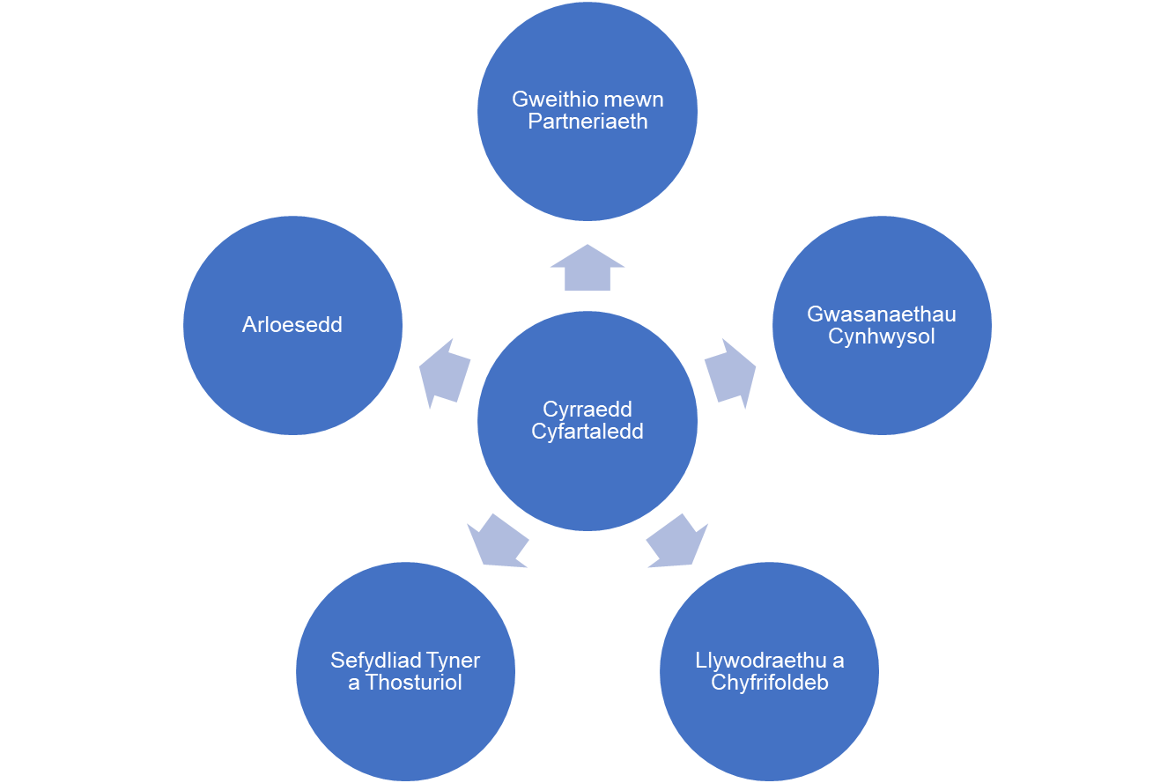

Amcan A: Cyflawni tegwch drwy weithio mewn partneriaeth – 'dim byd amdanoch chi hebddo chi'
Mae'r amcan hwn yn tanlinellu ein hymrwymiad i wrando ar ein partneriaid a'n poblogaeth a gweithio gyda nhw i ddylunio a darparu gofal iechyd teg sy'n seiliedig ar hawliau ac sy'n gynaliadwy.
Amcan B: Cyflawni tegwch drwy ddarparu gwasanaethau cynhwysol o ansawdd uchel.
Mae'r amcan hwn yn tanlinellu ein hymrwymiad i ddatblygu a darparu gwasanaethau ar yr adeg iawn, ac yn yr amgylchedd iawn sy'n wirioneddol hygyrch, ac a fydd yn diwallu anghenion unigol.
Amcan C: Cyflawni tegwch trwy Lywodraethu ac Atebolrwydd.
Mae'r amcan hwn yn tanlinellu ein hymrwymiad i wneud pethau'n dryloyw ac yn onest.
Amcan D: Cyflawni tegwch trwy fod yn sefydliad caredig a thosturiol.
Mae'r amcan hwn yn tanlinellu ein hymrwymiad i ddangos i bawb y caredigrwydd, parch ac urddas y mae gan bawb hawl iddynt.
Amcan E: Cyflawni tegwch trwy arloesi.
Mae'r amcan hwn yn tanlinellu ein hymrwymiad i ddysgu parhaus, ymarfer arloesol a mynd i'r afael â syniadau newydd gyda meddwl agored.

Trefniadau llywodraethu

Yn ystod 2024-25, mae gwaith wedi bod yn parhau i sicrhau bod y ddyletswydd cydraddoldeb yn rhan o'r holl drefniadau llywodraethu newydd o fewn y Bwrdd Iechyd. Mae hyn hefyd yn cynnwys cyfeirio at ystyriaethau cydraddoldeb yn y cylch gorchwyl ar gyfer pob cyfarfod llywodraethu, cyfeiriad at Asesiadau o'r Effaith ar Gydraddoldeb a'r Effaith Economaidd-gymdeithasol ar daflenni blaen pwyllgorau a, lle bo hynny'n briodol, cael cynrychiolydd o'r tîm Cydraddoldeb.

Yn ystod y flwyddyn 2024-25, mae gwaith wedi parhau i hyrwyddo cydraddoldeb trwy gyflawni blwyddyn gyntaf Cynllun Cydraddoldeb Strategol Bwrdd Iechyd Prifysgol Betsi Cadwaladr. Mae cynnydd ar y cynllun blynyddol hwn wedi cael ei adrodd a'i fonitro drwy'r Fforwm Strategol Cydraddoldeb a Hawliau Dynol. Mae hwn yn adrodd i'r Pwyllgor Pobl a Diwylliant ac yn adrodd yn uniongyrchol i'r Bwrdd.

Adrodd statudol

Yn unol â Dyletswydd Cydraddoldeb y Sector Cyhoeddus, mae Bwrdd Iechyd Prifysgol Betsi Cadwaladr wedi cyhoeddi'r canlynol:

Cynllun Cydraddoldeb Strategol

Mae'r Amcanion Cydraddoldeb a nodir i'w cyflawni yn ein Cynllun Cydraddoldeb Strategol 4 blynedd yn gosod y sylfaen ar gyfer hyrwyddo cydraddoldeb ar draws y Bwrdd Iechyd.
Cytunwyd ar ein Cynllun Cydraddoldeb Strategol (SEP) ar gyfer y cyfnod 2024/25 a'i gyhoeddi ym mis Mawrth 2024. Mae'r cynllun pedair blynedd wedi'i alinio â Rheoliadau 14 a 15 o fewn y Ddyletswydd Cydraddoldeb Sector Cyhoeddus.

Adroddiadau Cydraddoldeb Blynyddol

Cyhoeddir holl adroddiadau Cydraddoldeb Blynyddol BIPBC ar wefan BIPBC yn unol â rheoliad 16 dyletswydd cydraddoldeb y sector cyhoeddus: Cymru.
Adroddiadau Cydraddoldeb a Hawliau Dynol - Bwrdd Iechyd Prifysgol Betsi Cadwaladr
Mae'r adroddiadau hyn yn darparu datganiadau cynnydd sy'n deillio o gydymffurfio â'r dyletswyddau penodol o fewn yr amserlenni a ganiateir a osodwyd gan y Comisiwn Cydraddoldeb a Hawliau Dynol. Yn unol â rheoliad 16, mae ein hadroddiadau blynyddol yn cynnwys:
- Y camau a gymerwyd i nodi a chasglu gwybodaeth a thystiolaeth berthnasol o'n cynnydd
- Sut mae'r Bwrdd Iechyd wedi defnyddio'r wybodaeth berthnasol sydd ganddo wrth gydymffurfio â'r ddyletswydd gyffredinol a'r dyletswyddau penodol
- Y cynnydd a wnaed er mwyn cyflawni pob amcan cydraddoldeb
- Datganiad o effeithiolrwydd y canlynol:
  - Trefniadau ar gyfer adnabod a chasglu gwybodaeth berthnasol, a’r
  - Camau a gymerwyd er mwyn cyflawni pob amcan cydraddoldeb
  - Gwybodaeth am gyflogaeth y mae'r awdurdod rhestredig wedi'i chasglu

Adran 3: Adolygiad o'r Flwyddyn 2024/25

Mae adran 3 o'n hadroddiad yn amlinellu ein cynnydd ym mlwyddyn gyntaf Cynllun Cydraddoldeb Strategol Bwrdd Iechyd Prifysgol Betsi Cadwaladr. Bydd yr adran adroddiad hon yn tynnu sylw at gamau gweithredu o flwyddyn 1 cynllun 2024-2028.

Mae pob maes tystiolaeth yn cyd-fynd â'r amcan cydraddoldeb cyfatebol yn yr Amcan Cydraddoldeb strategol ac mae hefyd yn cyd-fynd â Chynllun Tair Blynedd Bwrdd Iechyd Prifysgol Betsi Cadwaladr a Chynlluniau eraill Llywodraeth Cymru.

3.1 Ffocws ar Gynlluniau Cenedlaethol - yn gysylltiedig ag amcanion

3.1.1 Cynllun gweithredu gwrth-hiliaeth Llywodraeth Cymru a chynnydd

Cyhoeddwyd Cynllun Gweithredu Gwrth-hiliol Llywodraeth Cymru ym mis Mehefin 2022 ac mae Bwrdd Iechyd Prifysgol Betsi Cadwaladr wedi datblygu cynllun cynhwysfawr i fynd i'r afael â'r camau gweithredu iechyd.



Yn ystod y flwyddyn 2024/25 mae'r cynnydd yn cynnwys:
- Ymgorffori Cynllun Gweithredu Cymru Wrth-hiliol yn Amcanion Cydraddoldeb Strategol y Bwrdd Iechyd
- Mwy o gynrychiolaeth amrywiol yng Ngrŵp Rhanddeiliaid Cydraddoldeb y Bwrdd Iechyd.
- Ehangu'r rhaglen hyfforddiant Cydraddoldeb a Chynhwysiant i gynnwys Gwyliwr Gweithredol, Microymosodiadau a chymhwysedd diwylliannol.
- Cefnogaeth benodol i rwydwaith staff BCUnity, i gynyddu aelodaeth a'u cyfranogiad ehangach yng ngwaith diwylliant a gwerthoedd y Bwrdd Iechyd
- Cynnal Asesiad Effaith Cydraddoldeb Integredig ar gyfer y cynllun.
- Datblygu cynllun gweithredu yn dilyn Adroddiad Safonau Cydraddoldeb Hil cyntaf Gweithlu Cymru

3.1.2 Llywodraeth Cymru – Cynllun Gweithredu LGBTQ+

Ym mis Chwefror 2023, cyhoeddodd Llywodraeth Cymru Gynllun Gweithredu LGBTQ+ ar gyfer Cymru, ac mae Bwrdd Iechyd Prifysgol Betsi Cadwaladr wedi datblygu cynllun cynhwysfawr i fynd i'r afael â'r camau gweithredu iechyd.

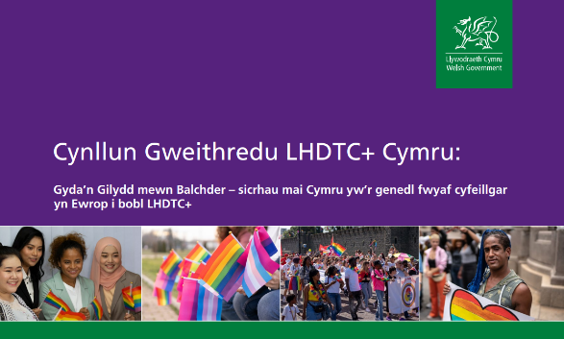

Yn ystod y flwyddyn 2024/25 mae'r cynnydd yn cynnwys:
- Ymgorffori’r Cynllun Gweithredu LHDTC+ yn Amcanion Cydraddoldeb Strategol y Bwrdd Iechyd.
- Adolygu pecyn cymorth cydraddoldeb y Bwrdd Iechyd ar gyfer meddygon teulu gyda gwybodaeth am y cynllun LHDTC+
- Mynychu digwyddiadau cymunedol a Pride.
- Darparu hyfforddiant arbenigol i'r tîm Iechyd Rhyw ar Iechyd Rhywiol Trawsgynhwysol.
- Cyflwyno Prosiect Cwilt Cymunedol ar gyfer Ymwybyddiaeth o HIV ac AIDS ar draws gogledd Cymru.

3.1.3 Cod Ymarfer ar Ddarparu Gwasanaethau Awtistiaeth

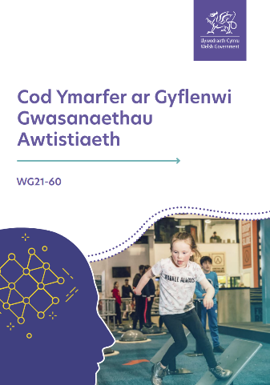
Drwy gydol 2024, parhaodd y gwaith i ddatblygu cynllun gweithredu penodol wedi'i gyd-gynhyrchu i wella sefyllfa’r Bwrdd Iechyd tuag at gydymffurfio â'r Cod Ymarfer. Gyda set gytunedig o egwyddorion cyd-gynhyrchu ac i hunanasesu’n flynyddol.

- Sefydlu Grŵp Gorchwyl a Gorffen Cod Ymarfer.
- Datblygu Cynllun Gweithredu i gefnogi gweithredu'r Cod Ymarfer.

3.1.4 Safonau Cymru Gyfan ar gyfer Cyfathrebu Hygyrch

Sefydlwyd canolfan wybodaeth Colli Synhwyraidd a Gofal Iechyd Hygyrch ar gyfer staff, sy'n cynnwys canllawiau pecyn cymorth colli synhwyraidd ar gyfer Gofal Sylfaenol, Gwasanaethau Cymunedol a Gofal Eilaidd. Cynrychiolir y Bwrdd Iechyd ar grŵp llywio Llywodraeth Cymru sy'n cynnal yr adolygiad o'r safonau ac sy’n ehangu eu cwmpas i gynnwys anghenion iaith cymunedol a meysydd ehangach o gyfathrebu hygyrch. Gweler Atodiad B am wybodaeth am Safon Cymru Gyfan ar gyfer Cyfathrebu Hygyrch.

3.1.5 Amcanion Strategol Cynllun Tair Blynedd y Bwrdd Iechyd 2024-2027

Yn 2024, cyhoeddodd y Bwrdd Iechyd ei Gynllun Tair Blynedd Integredig. Roedd y Cynllun yn bwynt pwysig i'r Bwrdd Iechyd gan mai hwn oedd y cynllun cyntaf a ddatblygwyd gan y Bwrdd Iechyd o dan arweinyddiaeth Cadeirydd a Phrif Weithredwr newydd, gyda chefnogaeth aelodau'r Bwrdd a oedd wedi newid yn sylweddol. Roedd yn arwydd o uchelgais glir i fwrw ymlaen â thrawsnewid a gwella a darparu gwasanaethau cynaliadwy o ansawdd uchel i bobl Gogledd Cymru. Mae'r cynllun yn amlinellu llawer o'r camau gweithredu sydd eu hangen i wneud hyn ac mae'n tynnu sylw'n benodol at y ffaith bod llwyddiant parhaol yn ei gwneud yn ofynnol i ni fynd i'r afael â'r heriau presennol gyda dealltwriaeth gref o anghenion y dyfodol. Gyda ffocws clir ar y nodau canlynol:

Safoni
Sefydlogi
Cynaliadwyedd

Gan gydnabod yr angen i flaenoriaethu gwelliannau yn y meysydd a arweiniodd at Fesurau Arbennig, mae craidd cynllun 2024-27 y Bwrdd Iechyd yn adeiladu ymhellach ar y pum maes canlyniad hynny, ac ar gyfer yr adroddiad hwn mae gweithgareddau cydraddoldeb ac amrywiaeth y Bwrdd Iechyd a'i gynnydd yn erbyn ei gynllun gweithredu wedi cael ei gysoni â'r pum amcan yn y cynllun Tair Blynedd ar gyfer 2024-2027.

3.1.6 Cynllun Tair Blynedd: Amcanion Strategol

Yn ystod 2023-24 mae'r Bwrdd Iechyd wedi parhau i wneud cynnydd yn erbyn ei amcanion yn erbyn y Fframwaith Mesurau Arbennig. Wrth i'r flwyddyn fynd rhagddi, mae hyn wedi cronni o amgylch pum prif faes lle'r oedd angen gwella fwyaf. Gan gydnabod yr angen i flaenoriaethu gwelliannau yn y meysydd a arweiniodd at Fesurau Arbennig, mae craidd Cynllun 2024-27 y Bwrdd Iechyd yn adeiladu ymhellach ar yr amcanion hynny.

Ar y tudalennau canlynol, ceir enghreifftiau o sut mae'r Bwrdd Iechyd wedi cyflawni ei ddyletswydd cydraddoldeb, wedi'u categoreiddio yn ôl pum amcan strategol y Cynllun Tair Blynedd:

2: Datblygu strategaeth a newid hirdymor
Mae maes Amcan 2 yn deillio o’r angen i'r Bwrdd Iechyd fod yn glir ynghylch anghenion y boblogaeth yng Ngogledd Cymru a bod gwasanaethau'n cael eu ffurfweddu mewn ffordd i gael y gwerth gorau o'r adnoddau sydd ar gael i ni. Fel hyn, gall y Bwrdd Iechyd ddarparu gwasanaethau sy'n ddibynadwy, yn fwy cost-effeithiol, ac sy'n gwneud y defnydd gorau o weithwyr gofal iechyd proffesiynol.
3: Creu diwylliant, arweinyddiaeth ac ymgysylltu tosturiol
Mae maes Amcan 3 yn manteisio ar y corff enfawr o dystiolaeth sy'n dangos sut mae diwylliant, arweinyddiaeth ac ymgysylltu â phreswylwyr, staff, cymunedau a phartneriaid yn effeithio'n sylweddol ar ansawdd y gwasanaethau a'r profiad a ddarperir i gleifion. Mae'r Bwrdd Iechyd wedi nodi cyfleoedd i wneud gwelliannau yn y meysydd hyn a fyddai wedyn yn arwain at ganlyniadau gwell.

Mae maes Amcan 1 yn cydnabod pwysigrwydd llywodraethu a gweithdrefnau a phenderfyniadau effeithiol mewn sefydliadau Gofal Iechyd sy'n gweithredu'n dda. Bydd hyn yn sicrhau'n well bod penderfyniadau'n cael eu gwneud yn brydlon, gan ddefnyddio gwybodaeth briodol, a bod y bobl iawn wedi cael eu cynnwys i sicrhau bod y penderfyniadau iawn yn cael eu gwneud y tro cyntaf.

5: Sefydlu amgylchedd effeithiol ar gyfer Dysgu
Mae maes Amcan 5 yn rhoi cyfle i ddysgu pan nad yw pethau'n mynd yn ôl y bwriad, i addysgu, ac i ddefnyddio'n eang y ffynonellau niferus o wybodaeth sydd ar gael i ni er mwyn cefnogi'r broses o wneud penderfyniadau a rhannu gwybodaeth.
4: Gwella ansawdd, canlyniadau a phrofiad
Mae maes Amcan 4 yn ymdrin â maes thematig mawr lle mae angen gwelliannau i wella perfformiad clinigol ar draws nifer o feysydd allweddol. Mae'r Bwrdd Iechyd yn dymuno adeiladu ymhellach ar waith da a ddechreuwyd sy'n defnyddio dull llwybr ar gyfer hyn.


Creu sefydliad effeithiol

Gwella monitro cydraddoldeb

Yn ystod 2024/25, mae gwaith wedi bod yn mynd rhagddo ar draws BIPBC i wella systemau digidol i hysbysu cynllunio sy'n seiliedig ar wybodaeth. Mae prosiect Rheoli Iechyd y Boblogaeth wedi bod ar waith ar draws Iechyd y Cyhoedd a'r tîm Digidol, Data a Thechnoleg (DDaT).

Canlyniad

Mae hyn yn galluogi rhannu data rhwng gofal sylfaenol a gofal eilaidd a segmentu cleifion. Mae prosiectau ar waith yn ystod y flwyddyn adrodd i nodi data i gefnogi'r gwaith o wella gwasanaethau i'r rheini sydd ag anableddau dysgu. Gwella monitro cydraddoldeb fel rhan o gasglu data arferol ynghyd â rhaglen iechyd y cyhoedd ynghylch Anghydraddoldebau Iechyd. Bydd canlyniadau'r gwaith hwn yn sicrhau bod penderfyniadau'n seiliedig ar dystiolaeth ac yn helpu i fonitro effaith ymyriadau ataliol ac ymyriadau iechyd.

Arweinlyfr Sicrhau Tegwch wrth Wneud Penderfyniadau
Yn ystod 2024/25, lluniwyd arweinlyfr newydd i gefnogi'r rhai sy'n gwneud penderfyniadau. Enw'r arweinlyfr hwn yw 'Sicrhau Tegwch wrth Wneud Penderfyniadau: Arweinlyfr ymarfer ar gyfer penderfynwyr a thimau prosiect’.

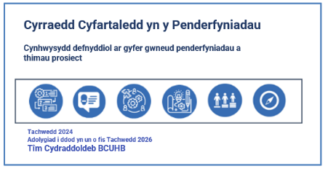
Ysgrifennwyd yr arweinlyfr i gynghori a chefnogi staff sy'n ymwneud â chyflawni prosiectau a rhaglenni gwaith sy'n cynnwys gwneud penderfyniadau sy'n effeithio ar gleifion, staff a'n cymunedau. Y nod yw sicrhau bod dull cynhwysol sy'n seiliedig ar hawliau yn cael ei fabwysiadu'n gyson, er mwyn gwella cydymffurfiad â dyletswyddau statudol a sicrhau ystyriaethau economaidd-gymdeithasol, cydraddoldeb a hawliau dynol mewn penderfyniadau. Bydd y dull hwn yn galluogi'r Bwrdd Iechyd i ddangos bod penderfyniadau wedi cael eu gwneud mewn ffordd deg, dryloyw ac atebol a'u bod wedi ystyried anghenion a hawliau pawb.

Canlyniad

Mae canlyniad y gwaith hwn yn helpu i sicrhau y cydymffurfir â'n dyletswydd statudol, a hefyd yn helpu'r rhai sy'n gwneud penderfyniadau i deimlo'n fwy hyderus yn eu gwybodaeth am y gofynion statudol ar gyfer amrywiaeth o benderfyniadau gwahanol fel:
- Cynlluniau a chynigion Trawsnewid a Gwella
- Prosesau a phenderfyniadau Caffael a Chomisiynu
- Penderfyniadau Ariannol
- Datblygu Achos Busnes - pob cam o achos busnes
- Polisïau, Trefniadau Gweithredu Safonol a Chanllawiau
- Llwybrau a Strategaethau

Adroddiad Cynnydd ac Archwiliad o’r Ddyletswydd Economaidd-gymdeithasol
Dechreuodd y Ddyletswydd Economaidd-gymdeithasol (Rhan 1 i 3 o'r Ddeddf Cydraddoldeb) ar 31/03/2021 ac mae'n gosod dyletswydd gyfreithiol ar Fwrdd Iechyd Prifysgol Betsi Cadwaladr i roi sylw dyledus i'r angen i leihau'r anghydraddoldebau canlyniadau sy'n deillio o anfantais economaidd-gymdeithasol.

Er mwyn monitro ei gynnydd, mae'r Bwrdd Iechyd yn defnyddio adnodd tracio cynnydd Llywodraeth Cymru. Mae hyn yn helpu BIPBC i hunanwerthuso lefel ein cynnydd o:

- Dechrau arni: ennill a dangos ymrwymiad
- Cynnydd cynnar: dylai fod yn gyflym ac yn hawdd ei weithredu. Mae hyn yn adlewyrchu newidiadau syml sydd â
- risg isel o fethu.
- Cynnydd cadarn: mae'n golygu camu allan o feddylfryd 'busnes fel arfer' a gweithredu i newid sut mae pethau'n cael eu gwneud ar hyn o bryd. Gan ddangos cynnydd cynnar tuag at newid ehangach, gallai hyn olygu newid mewn proses a ffyrdd o weithio.
- Cynnydd uwch: mae hwn yn newid systemig, trawsnewidiol i sut mae pethau wedi cael eu gwneud erioed a bydd angen ailddyrannu adnoddau, amser i roi'r newidiadau ar waith a chydweithio â chyrff eraill. Mae'r camau gweithredu'n arloesol, yn ysbrydoledig ac yn gydweithredol; gan roi'r Ddyletswydd ar waith ar draws pob portffolio, mae'r ffordd hon o weithio yn dod yn rhan annatod o'r sefydliad.

Canlyniad

Ers 2022, mae BIPBC wedi cwblhau'r traciwr cynnydd blynyddol ochr yn ochr ag archwiliad mewnol o asesiadau sy'n dangos sylw dyledus i'r ddyletswydd. Adroddir ar hyn yn flynyddol i'r Fforwm Strategol Cydraddoldeb a Hawliau Dynol. Dyma grynodeb o ganfyddiadau'r hunanasesiad ar gyfer 2024/25:

Proses sefydliadol: Ystyried anfantais economaidd-gymdeithasol a lleihau anghydraddoldeb wrth wneud penderfyniadau/datblygu polisi:
Canfyddiad yr hunanasesiad: Cynnydd cadarn (3):
- Mae Asesiad o'r Effaith Economaidd-gymdeithasol (SEIA) yn cael ei gwblhau ar gyfer y rhan fwyaf o benderfyniadau strategol. Rhai enghreifftiau rhagorol o waith gan reolwyr prosiectau.
- Cyngor ychwanegol i'r rhai sy'n gwneud penderfyniadau drwy Sicrhau Tegwch wrth Wneud Penderfyniadau.
- Gweithio’n ehangach mewn partneriaeth ag Awdurdodau Lleol - craffu ar gynllunio gan dîm Iechyd y Cyhoedd.
- Ceisiadau i wreiddio ystyriaethau anghydraddoldeb iechyd mewn penderfyniadau cynllunio.
Proses sefydliadol 2: Atebolrwydd a chraffu: Canfyddiad yr hunanasesiad: Cynnydd cynnar (2):
- Mae papurau llywodraethu yn cynnwys yr Asesiad o'r Effaith ar Gydraddoldeb a'r Asesiad o'r Effaith Economaidd-Gymdeithasol ac roedd gwaith archwilio diweddar yn dangos bod papurau ar gyfer penderfyniadau strategol yn cael eu cyflwyno heb i asesiad economaidd-gymdeithasol gael ei gwblhau. (6/8 wedi'u cwblhau).
- Nid yw Aelodau'r Bwrdd wedi cael unrhyw sesiwn ymwybyddiaeth o gydraddoldeb, amrywiaeth a chynhwysiant ers mis Rhagfyr 2022 (wedi'i ychwanegu at y Strategaeth Risg Gorfforaethol). Oherwydd hyn, nid ydynt yn gallu gwirio a yw aelodau'n ymwybodol o'r ddyletswydd statudol - a allai arwain at ddealltwriaeth o'r ddyletswydd.

Proses sefydliadol 3: Olrhain ac adrodd ar effaith: Canfyddiad yr hunanasesiad: Cynnydd Cynnar (2):
- Gall gwaith y cynllun 3 blynedd a'r gwaith o dan fesurau arbennig helpu i nodi adroddiadau ar welliannau yn y Bwrdd Iechyd i fynd i'r afael ag amseroedd aros hir a bodloni'r galw.
- Mae gwaith sylweddol yn mynd rhagddo ar sail data iechyd y boblogaeth a thystiolaeth i ddatblygu dulliau ataliol o ymdrin â chyflyrau iechyd hirdymor fel Diabetes.
- Nid yw Aelodau'r Bwrdd wedi cael unrhyw ddiweddariad ar adroddiadau SED ers mis Rhagfyr 2022.

Proses sefydliadol 4: Ymgysylltu, cyfranogi ac ymgynghori: Canfyddiad yr hunanasesiad: Cynnydd cadarn (3):
- Ymgysylltu wedi’i wneud ar gyfer prosiectau trawsnewidiol allweddol. Mae rhai prosiectau'n dal i fynd rhagddynt fel Ysbyty Cymunedol Brenhinol Alexandra.
- Mae prosiectau newydd fel canolfannau gofal sylfaenol newydd wedi ystyried y ddyletswydd.
- Arweinlyfr newydd ar gyfer y rhai sy'n gwneud penderfyniadau ar gael i helpu i arwain rheolwyr rhaglenni / arweinwyr prosiectau ynghylch gwahanol fathau o benderfyniadau ar yr hyn sydd ei angen a phan fyddant yn cyd-fynd ag egwyddorion Brown, Bracking a Gunning.

Mae adrodd ar gynnydd yn sicrhau ein bod yn dilyn arferion da o ran dangos tystiolaeth o'n cynnydd tuag at y Ddyletswydd Economaidd-gymdeithasol.

Adolygiad o Safonau Cyfathrebu Hygyrch

Cyhoeddwyd Safonau Cymru Gyfan ar gyfer Cyfathrebu a Gwybodaeth Hygyrch i Bobl â Cholled Synhwyraidd i ddechrau ym mis Gorffennaf 2013, sy'n golygu mai Cymru yw'r wlad gyntaf yn y DU i nodi sut y byddai gwasanaethau'r GIG yn cael eu darparu i bobl sy'n fyddar, yn drwm eu clyw, yn ddall, yn rhannol ddall neu sydd â nam ar eu clyw neu sydd â cholled synhwyraidd deuol. Mae'r Safonau'n nodi lefel y gwasanaeth y dylai pobl sydd â cholled synhwyraidd ddisgwyl ei chael pan fydd angen gofal iechyd arnynt.

Ym mis Hydref 2023, cymeradwyodd y Gweinidog Iechyd a Gwasanaethau Cymdeithasol yr argymhellion i ehangu ac adnewyddu Safonau Cymru Gyfan ar gyfer Cyfathrebu a Gwybodaeth Hygyrch i Bobl â Cholled Synhwyraidd i gynnwys ieithoedd cymunedol ac anghenion cyfathrebu ehangach.

Yn ystod 2024/25, roedd y Bwrdd Iechyd yn rhan o weithgor Cymru gyfan a oedd yn canolbwyntio ar ddatblygu'r safonau newydd.

Canlyniadau
- Nodwyd 31 o amcanion newydd
- Darparwyd cynnydd ar ddatblygu'r Safonau i Grŵp Profiad Cleifion a Gofalwyr y Bwrdd Iechyd
- Sicrhaodd y Bwrdd Iechyd gyllid i dreialu gwasanaeth cyfnewid fideo (VRS) a dehongli cyfnewid fideo (VRI)
- Sefydlu grŵp Gorchwyl a Gorffen BIPBC i gefnogi'r gwaith o weithredu'r safonau diwygiedig pan fyddant yn cael eu cwblhau a'u cyhoeddi.

Datblygu strategaeth a newid hirdymor

Rhaglen Frechu
Parhaodd y Bwrdd Iechyd i gyflawni ei Gynllun Imiwneiddio Strategol 2023-2026, “Gadael Neb ar Ôl”. Mae'r Strategaeth yn ymrwymo'n llwyr i ddull rhagweithiol o leihau anghydraddoldeb iechyd drwy leihau'r bwlch mewn brechu teg. Mae tystiolaeth yn dangos defnydd sylweddol is parhaus ymysg grwpiau Du, Asiaidd, Cymysg a grwpiau ethnig eraill o'i gymharu â grwpiau ethnig Gwyn cyfun, ac ymysg cymunedau mwy difreintiedig yn economaidd-gymdeithasol o'i gymharu â'r rhai sy'n fwy cyfoethog.
Dyma'r themâu cydraddoldeb allweddol y mae'r strategaeth yn seiliedig arnynt:

- Gwneud y gorau o sut rydyn ni'n casglu, yn coladu ac yn defnyddio gwybodaeth am frechu teg
- Gwerth nodi a gweithio drwy rwydweithiau ac arweinwyr dibynadwy sy'n bodoli eisoes
- Defnyddio'r hyn a ddysgwyd o waith cydraddoldeb cenedlaethol, a mynd ati'n rhagweithiol i rannu arferion gorau
- Adolygu effeithiau ar gydraddoldeb yn rheolaidd ac ymateb i ganfyddiadau mewn ffordd amserol
- Cyfathrebu i gefnogi mynediad at wybodaeth mewn fformatau hygyrch.

Mae'r Rhaglen Brechu MMR (y Frech Goch, Clwy'r Pennau a Rwbela) ar hyn o bryd yn cael ei chynnig
ar ôl 12 mis (y dos cyntaf) a 3 blynedd 4 mis (yr ail ddos) oed. Gyda’r
newidiadau i'r amserlen plant yn dod i rym cyn bo hir (WHC/2025/019),
o 1 Ionawr 2025 ymlaen, bydd yr ail ddos o MMR yn cael ei chynnig mewn
apwyntiad 18 mis newydd a chynharach. Mae hyn yn dilyn argymhelliad gan y Cyd-bwyllgor ar Imiwneiddio a Brechu (JCVI) i wella'r ddarpariaeth a lleihau'r tebygolrwydd o achosion o'r frech goch.

Rhoddwyd cryn bwyslais ar y canlynol:
- Ymgysylltu wedi'i dargedu â chymunedau Sipsiwn, Romani a Theithwyr,
- mynd i'r afael ag oedi rhag cael brechlyn drwy weithwyr iechyd proffesiynol dibynadwy.
- Mae hyn yn adlewyrchu dull cydgynhyrchiol, yn y gymuned, o ymdrin ag iechyd y cyhoedd,
- sy'n cyd-fynd â'r egwyddor o 'dim byd amdanoch chi hebddo chi.'
- Diweddariadau clinigol ar gyfer staff rheng flaen h.y. nyrsys, meddygon teulu a nyrsys ysgol yn amcanu
- at wella llythrennedd brechu a sicrhau bod gwasanaethau cynhwysol yn cael eu darparu.
- Data defnydd wedi'i ddadgyfuno yn ôl oedran, daearyddiaeth a lleoliad addysgol,
- gan ddarparu llinell sylfaen a chefnogi cynllunio sy'n seiliedig ar ddata
- Pwyslais ar gefnogi gweithwyr proffesiynol dibynadwy i ymgysylltu â chymunedau petrusgar,
- gydag agwedd dosturiol, ddiwylliannol sensitif. Mae'r gwaith hwn yn meithrin ymddiriedaeth ac urddas,
- yn enwedig mewn cymunedau lle'r oedd diffyg ymddiriedaeth blaenorol mewn gwasanaethau cyhoeddus.

Mae'r effaith i'w gweld yn y gwelliant cyffredinol yn y cyfraddau defnydd yng Ngogledd Cymru,
ac wrth i ni ddatblygu ein dull dadgyfuno, sy'n seiliedig ar ddata, o ymdrin â brechu teg,
rydym yn hyderus y byddwn yn gallu dangos tystiolaeth o hyn yn y blynyddoedd i ddod.

Lleihau Digartrefedd

Yn ystod 2024/25, gwnaeth y Bwrdd Iechyd waith i baratoi ar gyfer deddfwriaeth newydd gyda dyletswydd i 'ofyn a gweithredu' i nodi (gan gynnwys atgyfeirio) cleifion sydd mewn perygl o fod neu sydd yn ddigartref a'u cyfeirio at gymorth.

Yn ystod 2024, roedd gwaith cydgynhyrchu wedi bod yn mynd rhagddo i wella gwybodaeth am anghenion pobl sydd mewn perygl o fod yn ddigartref neu sydd yn ddigartref. Roedd hyn hefyd yn cynnwys cyngor a gwybodaeth am les i staff a oedd yn wynebu cael eu troi allan a'r risg o ddod yn ddigartref. Yn ystod y gwaith hwn, cyhoeddodd Llywodraeth Cymru ymgynghoriad ar Ddeddfwriaeth Rhoi Diwedd ar Ddigartrefedd Ddrafft Llywodraeth Cymru.

I baratoi ar gyfer y gofynion newydd, sefydlwyd y Grŵp Gweithredu ar Leihau Digartrefedd. Mae gan y grŵp hwn aelodaeth fach ond cynyddol o unigolion sy'n frwd dros atal digartrefedd a chefnogi pobl sy'n wynebu digartrefedd.

Gan weithio mewn partneriaeth â sefydliadau cymorth digartrefedd a thimau BIPBC, mae'r grŵp yn gweithio gyda'i gilydd i gydnabod bod atal digartrefedd yn fusnes i bawb, nid dim ond rôl sefydliadau tai. Mae cysylltiad dwfn rhwng digartrefedd ac iechyd ac mae angen dull system gyfan i fynd i'r afael â'r ffactorau sy'n dylanwadu ar ddigartrefedd.

Canlyniadau

Camau cyntaf y grŵp hwn fu ymgysylltu a gwella cysylltiadau â Thimau Digartrefedd i wella canlyniadau cleifion, lleihau costau gofal iechyd, gwella canlyniadau tai, a gwella'r cydweithio rhwng gwasanaethau. Mae gwaith cychwynnol wedi cael ei wneud sydd wedi mapio profiadau gweithwyr cymorth mewn timau digartrefedd ar draws pob un o ardaloedd yr awdurdodau lleol.

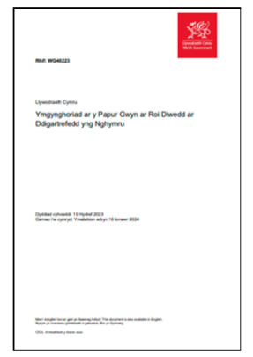
Mae hyn wedi nodi nifer o feysydd blaenoriaeth sy'n ymwneud â phrosesau rhyddhau diogel a gwella amseriad cyfathrebu a nodi anghenion tai gyda thimau digartrefedd sy’n bartneriaid.

Ochr yn ochr â'r gwaith hwn, mae ymgysylltu'n digwydd â phobl sydd â phrofiad uniongyrchol o ddigartrefedd. Mae BIPBC yn gweithio gyda The Wallich, My Home Sir Ddinbych, a Shelter, i ymgysylltu i sicrhau bod profiadau cleifion o iechyd yn rhan o'r gwaith hwn ar yr egwyddor “dim byd amdanoch chi, hebddo chi”.
Mae'r gwaith hwn wedi ennyn diddordeb a chefnogaeth gan Lywodraeth Cymru, wrth iddynt edrych ar sut y gall sefydliadau iechyd weithredu'r gofynion deddfwriaethol newydd.

Siarter Hawliau Plant
Mae gwaith sylweddol wedi cael ei wneud yn ystod y flwyddyn 2024/25 i sicrhau bod Hawliau Plant yn cael eu hyrwyddo ar draws BIPBC. Cyflwynwyd y siarter gan grŵp o bobl ifanc i'r Bwrdd ym mis Medi 2024.
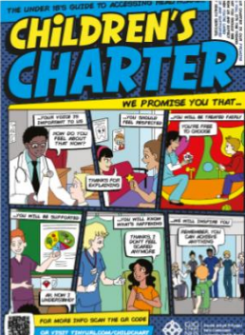
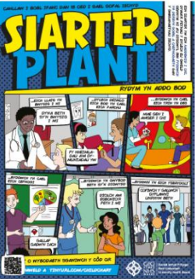

Y Siarter yw addewid Bwrdd Iechyd Prifysgol Betsi Cadwaladr i blant a phobl ifanc o ran yr holl ofal a chymorth y dylai plant a phobl ifanc eu disgwyl pan fyddant yn derbyn gwasanaethau iechyd.
Mae'r Siarter wedi cael ei rhannu'n eang ar draws y Bwrdd Iechyd ac mae'n sail i benderfyniadau i sicrhau bod gwasanaethau'n gynhwysol ac yn diwallu anghenion plant a phobl ifanc.

Sioeau Teithiol Cydraddoldeb
Fel rhan o ymrwymiad y Bwrdd Iechyd i ymgysylltu a bod yn agored, cynhaliodd y tîm cydraddoldeb gyfres o 17 sioe deithiol yn ystod mis Hydref-Tachwedd 2024, gan ymweld â phrif safleoedd ysbytai yn ogystal ag ysbytai cymunedol ac adeiladau'r Bwrdd Iechyd gan ymgysylltu â staff, cleifion a'r cyhoedd yn ehangach. Roedd y sioeau teithiol yn gyfle i rannu'r cynnydd yr oedd y Bwrdd Iechyd wedi'i wneud yn erbyn ei Amcanion Cydraddoldeb Strategol, a nodi camau gweithredu newydd ar gyfer ail flwyddyn y cynllun gweithredu o'r adborth. Darparu gwybodaeth ac adnoddau cynhwysol a hygyrch i staff, cleifion a'r cyhoedd a chynyddu aelodaeth o rwydweithiau staff a hyrwyddwyr cydraddoldeb y Bwrdd Iechyd.

Canlyniad
- Cafodd pum cam gweithredu newydd ychwanegol eu nodi a'u cynnwys yn ail flwyddyn y Cynllun Cydraddoldeb Strategol.
- Bu cynnydd o dros 50 o aelodau newydd mewn rhwydweithiau staff a rhaglen hyrwyddwyr cydraddoldeb . Yna gwahoddwyd aelodau'r rhwydwaith i fod yn Hyrwyddwyr Diwylliant yn y Bwrdd Iechyd.
- Arweiniodd mwy o ymwybyddiaeth at fwy o geisiadau i'r tîm cydraddoldeb gefnogi nifer o brosiectau'r Bwrdd Iechyd ynghylch Asesiadau o'r Effaith ar Gydraddoldeb yn ogystal â bod yn rhan o grwpiau cynllunio strategol ar gyfer prosiectau allweddol y Bwrdd Iechyd.

Prosiectau Trawsnewid

Rhaglen Cyfuno Meddygaeth Niwclear
Mae'n amlwg bod ystyriaethau cydraddoldeb yn hysbysu prosiect newid mawr ym maes gofal iechyd yng Ngogledd Cymru. Cafodd Achos Busnes Amlinellol Meddygaeth Niwclear a'r arfarniad o opsiynau eu hysbysu’n llawn gan Asesiad Cydraddoldeb Integredig cadarn. Roedd y dull hwn yn cynnwys asesu pob opsiwn yn yr achos yn erbyn yr anghydraddoldebau presennol a gydnabyddir yn y system a sgorio'r opsiynau ar eu gallu a'u tebygolrwydd o ddileu neu leihau'r anghydraddoldebau hynny.

Gan ddefnyddio'r Asesiad Integredig o'r Effaith ar Gydraddoldeb fel hyn, roedd yr arfarniad yn gallu
asesu gallu pob opsiwn i fynd i'r afael â materion fel effaith mynediad at drafnidiaeth ar gyfer poblogaethau sy'n fwy tebygol o fod angen gwasanaethau, y materion hygyrchedd sy'n wynebu'r model gwasanaeth presennol, effaith aros hirach ar boblogaethau sy'n byw gyda sawl cydafiachedd, gallu'r gwasanaeth i ddiwallu anghenion diwylliannol ac ieithyddol poblogaethau, anghenion croestoriadol poblogaeth sy'n heneiddio, ac anghenion amrywiol poblogaeth gyfan gogledd Cymru yn ôl daearyddiaeth.

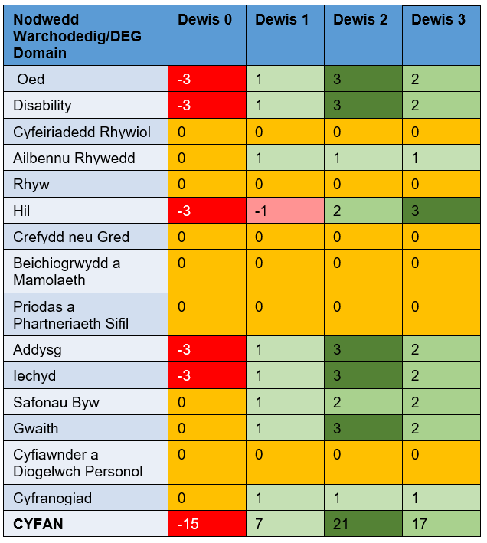

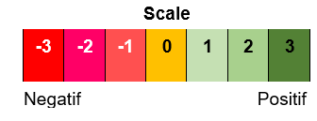

Ysgol Feddygol Gogledd Cymru
Defnyddiodd y Bwrdd Iechyd fodel tebyg wrth asesu achos busnes Ysgol Feddygol Gogledd Cymru. Roedd hyn yn caniatáu i'r penderfyniad ar yr opsiwn sy'n cael ei ffafrio gael ei hysbysu gan allu’r gwahanol opsiynau i fynd i'r afael â materion, fel materion yn ymwneud â'r ystâd ffisegol a hygyrchedd o safbwynt corfforol, synhwyraidd a niwrowahanol, safbwynt gwahanol boblogaethau ar fynediad at gyfleoedd addysg a gwaith, ac effaith opsiynau ar fannau clinigol a darparu gwasanaethau o ganlyniad i hynny.

Strategaeth Firws Imiwnoddiffygiant Dynol (HIV) (gan gynnwys prosiect Cwilt)

Cyhoeddodd Llywodraeth Cymru ei Chynllun Gweithredu HIV i Gymru yn 2023. Mae gan y cynllun ffocws tair blynedd, ac mae ganddo bum maes blaenoriaeth ar gyfer gweithredu:
    - Atal
    - Profi
    - Gofal Clinigol
    - Byw'n dda gyda HIV
    - Mynd i'r afael â stigma sy'n gysylltiedig â HIV

Bydd tair egwyddor graidd yn sail i'r camau gweithredu hyn:
- Ni ddylai stigma sy'n gysylltiedig â HIV gael ei oddef o gwbl
- Y bydd cynlluniau ar gyfer gweithredu mentrau a gwasanaethau newydd yn cael eu hysbysu gan, neu'n cael eu datblygu gyda, phobl sy'n byw gyda HIV. Ochr yn ochr â hyn, byddir yn cydnabod gwahaniaethau cyd-destunol yn ôl rhywioldeb, ethnigrwydd, oedran, rhywedd a lleoliad, er mwyn sicrhau nad oes neb yn cael ei adael ar ôl. Bydd gwasanaethau'n ystyried anghenion siaradwyr Cymraeg.
- Bydd yr holl gynlluniau a gwasanaethau newydd yn cael eu monitro a'u gwerthuso'n barhaus i sicrhau eu bod yn bodloni'r camau gweithredu a'r egwyddorion a nodir yn y cynllun. Bydd y camau a gymerir yng Nghymru yn cael eu harwain gan y sylfaen dystiolaeth, a bydd ymchwil ym maes iechyd rhywiol a HIV yn cael ei optimeiddio a'i oruchwylio gan Iechyd Cyhoeddus Cymru a'r rhwydwaith ymchwil o brifysgolion Cymru.
Ym mis Rhagfyr 2023, roedd y Bwrdd Iechyd yn rhan o rwydwaith a ymrwymodd i fod yn rhanbarth 'Cynllun Carlam', drwy greu Cynllun Carlam Gogledd Cymru.

Mae Cynllun Carlam Cymru yn rhwydwaith o Ddinasoedd Cynllun Carlam ledled Cymru sy'n gweithio gyda'i gilydd i gyrraedd targedau UNAIDS yn holl ddinasoedd, trefi a saith Bwrdd Iechyd lleol Cymru. Ar hyn o bryd mae'n cael ei ariannu tan fis Mawrth 2025 gan Lywodraeth Cymru ac mae'n cyflogi pedwar aelod o staff: Rheolwr a thri Gweithiwr Datblygu rhan amser sy'n cefnogi'r cydweithrediadau lleol. Mae'n cael ei gynnal gan Pride Cymru ac mae ganddo Gyngor Cynghori sy'n cynnwys rhanddeiliaid allweddol o bob cwr o Gymru.

Ar hyn o bryd, mae gan Cynllun Carlam Cymru bedwar rhanbarth gweithredol - Caerdydd a'r Fro, Casnewydd, Bae Abertawe a Gogledd Cymru (sy'n gwasanaethu ardal Bwrdd Iechyd Prifysgol Betsi Cadwaladr).

Mae meysydd blaenoriaeth ac egwyddorion craidd y cynllun gweithredu wedi cael eu hymgorffori yn Strategaeth Diogelwch Rhywiol y Bwrdd Iechyd.

Canlyniad
- Mabwysiadu strategaethau i ddileu trosglwyddiadau HIV newydd ac atal diagnosis hwyr drwy ymgyrchoedd fel;
  - Wythnos Profi am HIV
  - SEXtember - sesiynau seminar a hyrwyddo profion
  - Darparu pecynnau profi cymunedol mewn digwyddiadau ymgysylltu fel Pride, Wythnos y Glas i Fyfyrwyr ac fel rhan o brosiect cwilt cymunedol y Bwrdd Iechyd
- Yn ystod 2024, cynhaliodd prosiect cwilt cymunedol y Bwrdd Iechyd gyfanswm o 22 o sesiynau cwiltio cymunedol. Roedd y rhain yn cynnwys 11 sesiwn gyhoeddus, 3 sesiwn yn canolbwyntio ar y claf ac 8 sesiwn gyda grwpiau cymunedol sy'n cynrychioli pobl LHDTC+ anabledd dysgu, ffydd a phobl ifanc. Cwblhawyd dros 135 o sgwariau cwiltio. Defnyddiwyd y rhain i wneud cyfanswm o dri chwilt, un ar gyfer pob un o'r timau iechyd rhywiol yn y Bwrdd Iechyd. Dangoswyd y cwiltiau cyflawn yn nigwyddiad Diwrnod AIDS y Byd, gyda chefnogaeth Prifysgol Bangor a wnaeth, fel rhan o'r prosiect, gynnal arolygon o agweddau yn ystod tri mis olaf y prosiect gyda chyfranogwyr y gweithdy.
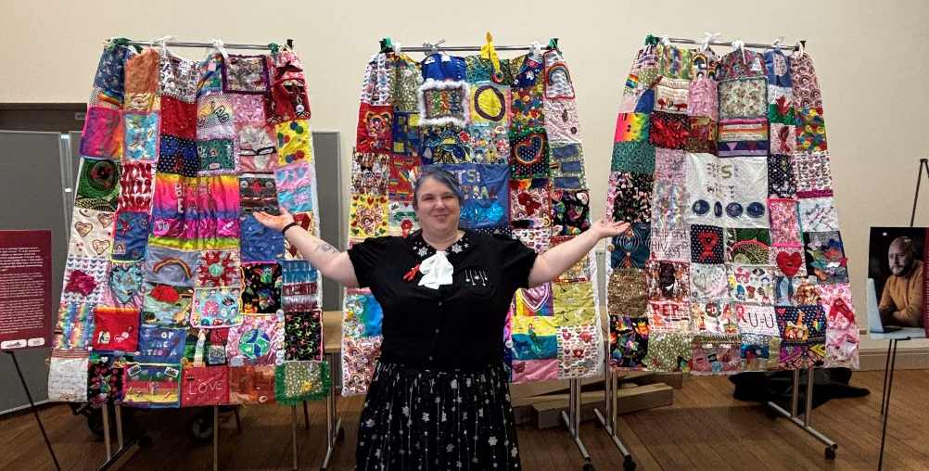


Creu diwylliant, arweinyddiaeth ac ymgysylltu tosturiol

Ehangu Mynediad

Mae rhaglenni Ehangu Mynediad y Bwrdd Iechyd yn cynnig cyfleoedd systematig i amrywiaeth o bobl sydd â rhwystrau rhag recriwtio, gan gynnwys y rhai sydd bellaf o'r farchnad lafur, pobl ifanc, y rhai mewn grwpiau Du a Lleiafrifoedd Ethnig, faciwîs, diweithdra hirdymor, tlodi mewn gwaith, gydag anabledd dysgu, niwroamrywiaeth a/neu anabledd.

- Prentisiaid
- Prentisiaid Cyffredin a Gefnogir
- Interniaethau a Gefnogir
- Rhaglen Wirfoddoli i Oedolion mewn partneriaeth â Gofal Cymdeithasol

Mae darparu cyflogaeth gynaliadwy i bobl ifanc drwy lwybrau prentisiaeth clir a rolau ôl-brentisiaeth, ochr yn ochr â mynediad at addysg a hyfforddiant proffesiynol, yn hanfodol er mwyn creu a chynnal gweithlu cadarn sy'n barod ar gyfer y dyfodol

Mae'r Bwrdd Iechyd wedi ymrwymo i wella cyflogadwyedd unigolion sydd yn aml bellaf oddi wrth y farchnad lafur. Drwy leoliadau gwaith strwythuredig, cynlluniau datblygu sgiliau, a chymorth wedi'i deilwra, mae'r Bwrdd yn helpu oedolion sy'n economaidd anweithgar ac yn ddi-waith - llawer ohonynt yn wynebu rhwystrau cymhleth i gyflogaeth - i gael mynediad ystyrlon i'r gweithlu. Mae'r gwaith hwn yn cael ei gyflawni mewn partneriaeth â rhanddeiliaid allweddol, gan gynnwys rheolwyr gwasanaethau, arweinwyr cynllunio'r gweithlu, a darparwyr addysg.
Mae'r dystiolaeth hyd yma yn amlygu effaith gadarnhaol y rhaglenni Ehangu Mynediad ar draws pob maes gwaith. Bydd ymdrechion yn parhau i gryfhau a mireinio'r llwybrau hyn i sicrhau cynaliadwyedd hirdymor a datblygu'r gweithlu'n gynhwysol.

Prosiect SEARCH/Interniaethau a Gefnogir
Yn y cynllun hwn, mae interniaid ag anabledd dysgu, sy’n niwrowahanol a/neu gydag anabledd gyda BIPBC am flwyddyn academaidd gyfan, gan roi sgiliau gwaith go iawn a phrofiad mewn rolau fel technegydd fferyllfa, cynorthwyydd gofal iechyd, gofalwr tŷ, ystadau, gweinyddiaeth a gwasanaethau cyfleusterau.

Gyda thiwtoriaid a hyfforddwyr swyddi ar y safle, mae'r interniaid yn cael hyfforddiant yn yr ystafell ddosbarth, yn ymchwilio i yrfaoedd, ac yn cael hyfforddiant a chefnogaeth yn y gwaith.

Mae BIPBC yn gweithio mewn partneriaeth â'r intern, rhieni/gofalwyr, awdurdodau lleol, Project SEARCH, colegau lleol, asiantaethau cyflogaeth gefnogol a chydweithwyr ar draws y Bwrdd Iechyd.

Y canlyniad targed yw darparu swyddi yn BIPBC neu'r gymuned leol, gan fod llai na 10% o'r oedolion ifanc hyn yn y DU mewn cyflogaeth o dros 16 awr yr wythnos. Mae 70% o gyfranogwyr rhaglenni BIPBC mewn cyflogaeth o dros 16 awr yr wythnos.

Ar hyn o bryd mae gan BIPBC dri safle sy'n ymwneud â phrosiectau partneriaeth:

- Ysbyty Glan Clwyd
- Cymuned Sir y Fflint
- Ysbyty Gwynedd
Mae gwaith yn mynd rhagddo yn awr i roi rhaglen ar waith yn Ysbyty Maelor Wrecsam.

Prentisiaid Cyffredin a Gefnogir
Cyflwynir y cynllun hwn o dan raglen Dysgu Seiliedig ar Waith Llywodraeth Cymru. Pwrpas y cynllun yw cefnogi'r agenda prentisiaethau drwy ehangu mynediad i unigolion 16 oed a hŷn nad ydynt (oherwydd gofynion sgiliau allweddol a/neu am resymau sy’n ymwneud ag anfantais) yn gallu cymryd rhan mewn prentisiaeth prif ffrwd.
Cyflogir prentisiaid gan Agoriad Cyf, sy'n ddarparwr cyflogaeth â chymorth. Mae'r prentis yn cael ei leoli gyda BIPBC (y corff sy’n cyflogi) drwy gydol ei hyfforddiant. Darperir hyfforddwr swydd drwy gydol y brentisiaeth.
Hyd yma, mae naw o interniaid a gefnogwyd wedi sicrhau swyddi Prentis Cyffredin a Gefnogir, gan weithio fel cynorthwywyr gofal iechyd, porthorion, gweithwyr domestig a swyddogion cadw tŷ. Yn ffodus, hyd yma, mae dau wedi cwblhau'r cynllun ac wedi cael eu recriwtio i Fwrdd Iechyd Prifysgol Betsi Cadwaladr fel cynorthwywyr gofal iechyd.

Mae pum intern blaenorol wedi cael eu cyflogi fel prentisiaid gan ddefnyddio'r llwybr blaenorol.

Prentisiaethau
Mewn ymateb i'r Ardoll Brentisiaethau, a gyda'r nodau ar y cyd o gefnogi BIPBC i fynd i'r afael â heriau recriwtio yn ogystal â chefnogi oedolion ifanc yn y gymuned i weithio, mae gwaith yn mynd rhagddo i gynyddu'r nifer sy'n dilyn prentisiaethau yn BIPBC.

- Mae 10 prentis HCA yn Ysbyty Glan Clwyd sy'n cwblhau Lefel 2, 5 wedi sicrhau swyddi parhaol yn BIPBC ac wedi symud i'w Lefel 3. Mae'r 5 arall yn dod yn eu blaenau'n dda.
- 6 Prentis Cyllid, Lefelau 2, 3,4. Mae un prentis Lefel 4 wedi cwblhau'r brentisiaeth ac wedi sicrhau swydd barhaol.
- Mae 2 brentis Peirianneg wedi cwblhau'r Fframwaith Lefel 3 ac wedi sicrhau swyddi parhaol. Mae'r ddau wedi symud ymlaen i'r Fframwaith Lefel 4. 4 Prentis yn gweithio tuag at y fframwaith L3.
- 5 prentis Gradd TG yn cwblhau blwyddyn 2 y brentisiaeth ar y trywydd iawn i gyflawni Gradd yn 2026
- Cwblhaodd prentis Adroddiad Gweithgarwch Gofal Sylfaenol Lefel 2, cael swydd a symud ymlaen i Lefel 3.
- 20 o Brentisiaid Fferyllol.
- Mae 200 o staff parhaol yn dilyn 17 o lwybrau prentisiaeth gwahanol.
Rhaglen Wirfoddoli i Oedolion Gofal Cymdeithasol/Bwrdd Iechyd Prifysgol Betsi Cadwaladr
Mae'r rhaglen wirfoddoli i oedolion yn BIPBC yn ymgorffori mentrau gan grwpiau sy'n wynebu rhwystrau rhag recriwtio, gan gynnwys y rheini sydd bellaf o'r farchnad lafur; pobl ifanc, y rheini mewn grwpiau Du a Lleiafrifoedd Ethnig, faciwîs, pobl sydd mewn diweithdra hirdymor, pobl mewn tlodi gwaith, pobl ag anabledd dysgu, unigolion niwrowahanol, a phobl ag anabledd.

Cynhelir cylchoedd mentora bob deufis drwy gydol y flwyddyn, gan ddarparu cyfleoedd i wneud cysylltiadau, meithrin ymddiriedaeth a hyder, dysgu am y Bwrdd Iechyd a Gofal Cymdeithasol, hyfforddiant ar sut i wneud cais am Swyddi'r GIG, Sgiliau Cyfweld, Ffug Gyfweliadau a gwybodaeth gynefino'r Bwrdd Iechyd.
Mae cyfranogwyr yn cael eu cefnogi a'u hyfforddi ar gyfer y rôl y mae ganddynt ddiddordeb ynddi, gan gynnwys yr holl hyfforddiant gorfodol, DBS, a Chliriad Iechyd Galwedigaethol. Bydd y rhai sy'n cymryd rhan yn cwblhau lleoliad di-dâl 6 wythnos sydd yn o leiaf 16 awr yr wythnos.
Os yw lleoliad yn llwyddiannus, mae polisi'r gweithlu yn caniatáu recriwtio uniongyrchol ar gyfer gwaith banc, cyfnod penodol neu brentisiaethau. Mae cyfranogwyr yn elwa ar gyfweliadau gwarantedig ar gyfer swyddi lle maent yn bodloni'r meini prawf hanfodol.
Mae'r rhaglen yn darparu gwerthusiad a diweddariadau/hyfforddiant parhaus i gyfranogwyr, gan bartneriaid mentrau cymdeithasol a'r ardaloedd lleoliadau gwaith.

Canlyniad
Byddai llawer o gyfranogwyr y rhaglenni fel arfer yn ei chael yn anodd gwneud cais am swyddi a chael gwaith drwy ddulliau traddodiadol, oherwydd rhwystrau recriwtio fel bylchau mawr mewn cyflogaeth, dim geirdaon gwaith, dim profiadau trosglwyddadwy, diffyg hyder, diffyg profiad neu wybodaeth am geisio am swyddi, diffyg sgiliau cyfweld, anabledd, neu dlodi mewn gwaith. Mae'r rhaglenni wedi hwyluso proses sy'n dileu rhwystrau i recriwtio fel y gellir cefnogi cyfranogwyr i gael gwaith.

Mae adborth gan gyfranogwyr yn dangos eu bod yn teimlo eu bod yn cael eu gwerthfawrogi, yn rhan o'r tîm, yn hyderus ac yn gyffrous i ddechrau gyrfaoedd newydd yn y GIG, a hyd yma, ar draws yr holl raglenni Ehangu Mynediad yn BIPBC, mae 498 o gyfleoedd gwaith wedi cael eu sicrhau mewn swyddi banc, cyfnod penodol, prentisiaethau, swyddi parhaol, a swyddi allanol o ganlyniad uniongyrchol i gwblhau'r rhaglen.

Mae tystiolaeth bellach yn dangos bod cymunedau cyfan ac aelodau o'r teulu estynedig yn dilyn y daith Ehangu Mynediad wrth i'r rhaglenni ymsefydlu. Mae'r ddarpariaeth Ehangu Mynediad bellach yn set gynaliadwy o raglenni sy'n annog ac yn cefnogi unigolion i yrfaoedd yn BIPBC.

Gofal ysbrydol

Wrth galon caplaniaeth mae'r nod o ddiwallu anghenion ysbrydol/crefyddol amrywiol cleifion, ymwelwyr a staff. Yr hyn sy'n allweddol i ddiwallu'r angen hwnnw yw cael perthynas eang a bywiog gyda'r cymunedau/grwpiau hynny yn ardal Gogledd Cymru. Mae perthnasoedd o'r fath yn gwella'r gwasanaeth a ddarperir ac mae ein hymgysylltiad a'n cydweithio yn arwain at fanteision ymhell y tu hwnt i'r ysbrydol. Mae gweithio'n agosach a deall hanes a diwylliant ein gilydd o fudd i bob claf, gan alluogi ein staff a'n cleifion i gael gofal sy'n fwy addas yn ddiwylliannol. Mae hefyd yn gwella hirhoedledd pobl sy'n aros yn yr ardal i weithio - os ydyn nhw'n teimlo mai dyma eu cartref.

Enghraifft o Ymgysylltu Diwylliannol

Mae cymuned Kerala India wedi dod yn rhan fawr o fywyd yr ysbyty a'r gymuned ehangach yn ddiweddar - yn enwedig ym maes nyrsio. Mae'r gaplaniaeth wrth galon y gymuned hon - sy'n Gatholigion, yn uniongred ac yn perthyn i Eglwys De India (CSI) yn bennaf. Mae'r gwasanaeth caplaniaeth yn mynychu ac yn cymryd rhan ym mhob un o'u prif gynulliadau a gwyliau. Mae hyn wedi dod â budd i'r gymuned ac i'r Bwrdd Iechyd, gan fod hyd at 400 o staff a'u teuluoedd yn mynychu'r digwyddiadau hyn. Mae'r Gaplaniaeth hefyd yn mynd i ddigwyddiadau diwylliannol yn y gymuned, megis Dathliad Onam (Indiaidd).

Mae'r dull diwylliannol gynhwysol hwn yn rhoi perthynas fyw i'r Bwrdd Iechyd gyda chymunedau o amgylch ein hysbytai ac mae hefyd yn darparu perthynas i'r gaplaniaeth gyda chymuned o fewn y boblogaeth staff ehangach y gellir galw arni mewn amser o angen.

Canlyniad

- Mae'r Gaplaniaeth wedi datblygu perthynas rhagweithiol ddyddiol gyda'r gymuned Indiaidd yng ngogledd Cymru. Mae hyn yn dod â budd i gymuned Kerala, y rheini sy'n dewis byw a gweithio yng ngogledd Cymru ac yn gwella ansawdd y gofal maen nhw'n ei ddarparu i'r boblogaeth ehangach.
- Mae'r Bwrdd Iechyd hefyd wedi ceisio integreiddio eu diwylliant a'u harferion ym mywyd bob dydd y Bwrdd Iechyd, er enghraifft mae dathliadau diwylliannol yn cael eu cynnal ar draws safleoedd y Bwrdd Iechyd fel Dawnswyr a chorau adeg y Nadolig ac mewn digwyddiadau cymunedol. Mae hyn yn cynnwys sefydlu grŵp dawns a cherddoriaeth Kerala.
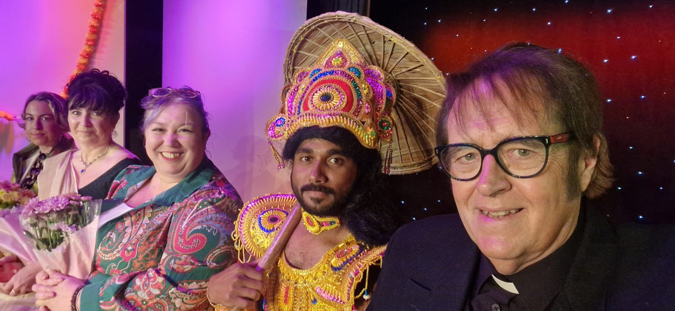
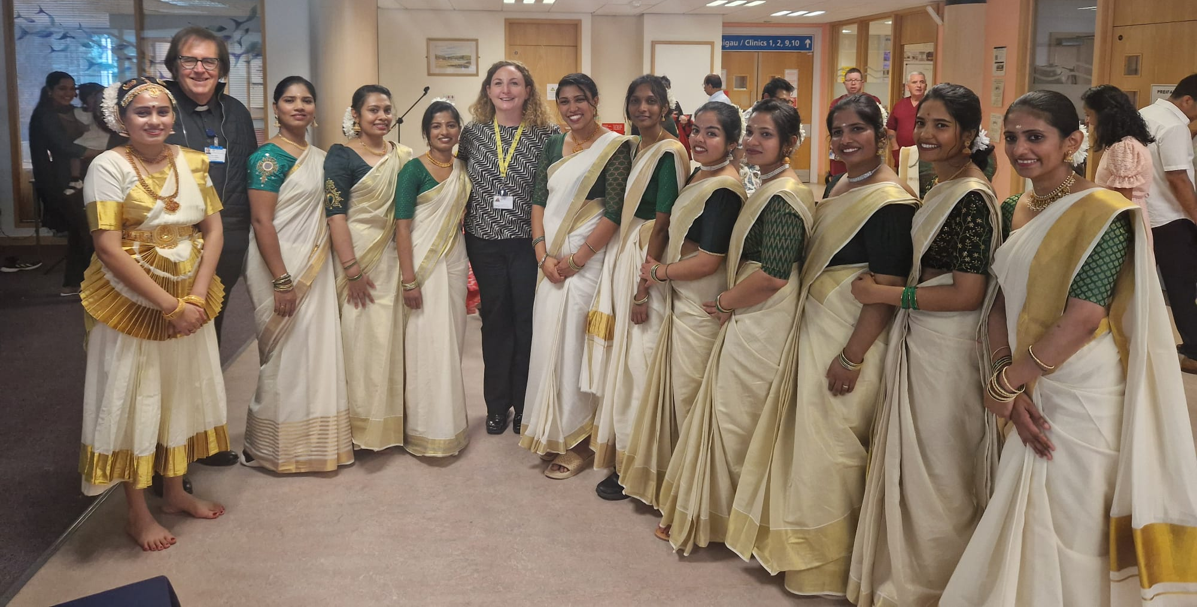

Cymuned y Lluoedd Arfog

Yn ystod 2024/25, mae'r Bwrdd Iechyd wedi parhau i hyrwyddo ymwybyddiaeth o gymuned y lluoedd arfog a sicrhau ei fod yn cydymffurfio â gofynion Deddf y Lluoedd Arfog 2021 i ymgorffori Cyfamod y Lluoedd Arfog. Mae'r Bwrdd Iechyd wedi sefydlu Cydweithrediaeth Gofal Iechyd Cyn-filwyr Gogledd Cymru (NWVHC) i wella gofal y GIG ar gyfer cymuned y Lluoedd Arfog ledled Gogledd Cymru. Mae'r gwaith yn cael ei gydlynu gan Arweinydd Cyn-filwyr Bwrdd Iechyd Prifysgol Betsi Cadwaladr, sy'n rhan o Gymuned y Lluoedd Arfog. Yn ystod 2024/25, mae'r gwaith hwn wedi cynnwys codi ymwybyddiaeth o Gymuned y Lluoedd Arfog drwy:

- Sefydlu hyb gwybodaeth pwrpasol i'r holl staff sy'n amlinellu'r cymorth sydd ar gael i gymuned y Lluoedd Arfog i sicrhau nad ydynt dan anfantais o ran mynediad at ofal iechyd. Maent hefyd wedi cyfleu cyfoeth o wybodaeth i gleifion Gogledd Cymru am gael gafael ar wasanaethau gofal iechyd priodol i Gyn-filwyr.
- Hyrwyddo'r rhaglen Pabi - adnabod cyn-filwyr
- Cyflawni ailachrediad Achrediad Ymwybyddiaeth o Gyn-filwyr fel rhan o'r Gydweithrediaeth Gofal Iechyd Cyn-filwyr (VCA)
- Parhau â'r rhwydwaith staff Cyn-filwyr a phrosesau recriwtio sy'n gwarantu cyfweliadau i gyn-filwyr sy'n bodloni'r meini prawf.
- Cynhaliwyd Gwasanaethau Coffa ar 11 Tachwedd 2024 ar draws y tri phrif safle gyda Chôr Lles Wrecsam yn recordio perfformiad arbennig o The Rose.
- Cefnogi'r Elusen Filwrol Fighting with Pride ac ymgyrchoedd

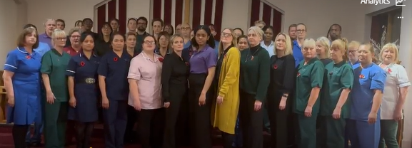

Llun yn dangos Côr Lles Wrecsam

Ymgyrchoedd a Diwrnodau Ymwybyddiaeth

Mae'r Tîm Cydraddoldeb yn gweithio'n agos gydag aelodau ein rhwydwaith staff ac is-adrannau'r Bwrdd Iechyd ar lawer o ymgyrchoedd iechyd a diwrnodau Ymwybyddiaeth, gan gynnwys gwyliau diwylliannol. Nod y gwaith hwn yw gwella dealltwriaeth o amrywiaeth, gwella cymhwysedd diwylliannol a chynyddu amlygrwydd yn y Bwrdd Iechyd.

Dathlu'r Gwanwyn a Diwylliant ym Mwrdd Iechyd Prifysgol Betsi Cadwaladr (Digwyddiad)

Ym mis Ebrill 2024, roedd Neuadd Gymunedol Llanberis yn Llanberis, Caernarfon, Gwynedd, Cymru yn lleoliad ar gyfer dathliad. Daeth cydweithwyr o'r Bwrdd Iechyd ynghyd i ddathlu Blwyddyn Newydd y Gwanwyn yn India, gan greu awyrgylch bywiog a chroesawgar. Roedd y digwyddiad blynyddol hwn yn rhan o gyfres o fentrau a gynlluniwyd i hyrwyddo lles staff a theuluoedd. Mae digwyddiadau fel y rhain yn meithrin cysylltiadau â diwylliannau ethnig lleol, yn enwedig ar gyfer aelodau staff o gymuned De Asia.

Daeth 70 o bobl i'r digwyddiad hwn, cymysgedd o gydweithwyr a'u teuluoedd. Roedd hwn yn gyfle i aelodau staff sgwrsio, rhannu straeon, a dathlu dyfodiad y gwanwyn gyda bwyd Indiaidd go iawn. Roedd yn amser gwerthfawrogi'r cyfoeth diwylliannol yng nghymuned y Bwrdd Iechyd.

Mae'r digwyddiad hwn yn enghraifft wych o ymrwymiad y Bwrdd i feithrin gweithle amrywiol a chynhwysol. Drwy ddathlu Blwyddyn Newydd y Gwanwyn yn India, mae'r Bwrdd yn cydnabod ac yn gwerthfawrogi cefndiroedd diwylliannol ei staff. Mae'n dangos cred bod gweithle sy'n croesawu amrywiaeth ddiwylliannol yn amgylchedd mwy cadarnhaol a chefnogol i bob gweithiwr.

Canlyniad

Mae staff yn teimlo bod ganddynt fwy o wybodaeth, gwell dealltwriaeth o gynhwysiant a sut beth yw hynny, ac mae'n cyd-fynd â gwerthoedd y Bwrdd Iechyd, sef Tosturi, Bod yn Agored a Pharch. Mae staff wedi rhoi adborth drwy Arolwg Staff y GIG, tudalennau mewnrwyd y Bwrdd Iechyd a thrwy'r rhwydweithiau staff eu bod yn teimlo mwy o ymdeimlad o berthyn drwy'r ymgyrchoedd hyn a meysydd gwaith ymwybyddiaeth.

Adroddiad Safonau Cydraddoldeb Hil y Gweithlu (WRES)
Ym mis Mehefin 2024, derbyniodd y Bwrdd Iechyd ei adroddiad cyntaf gan Lywodraeth Cymru fel rhan o gyflwyniad Cymru i Safonau Cydraddoldeb Hil y Gweithlu. Mae'r safonau'n adolygu'r data ar ethnigrwydd a gedwir ar Gofnod Staff Electronig (ESR) yn ogystal â gwybodaeth a gasglwyd gan Arolwg Staff GIG Cymru ac yn ei meincnodi yn erbyn Cyfartaleddau GIG Cymru. Mae hyn yn tynnu sylw at argymhellion ar gyfer gwelliannau y mae angen eu gwneud.

Roedd adroddiad cyntaf y Bwrdd Iechyd yn tynnu sylw at argymhellion ar gyfraddau datgan ar ESR. Ym mis Ionawr 2025, gyda chymorth negeseuon ymwybyddiaeth ar slipiau cyflog, roedd ymgyrch wedi'i thargedu i annog staff i ddiweddaru eu data cydraddoldeb ar ESR. Arweiniwyd yr ymgyrch gan y Prif Weithredwr, a nododd pam fod yr wybodaeth hon mor bwysig er mwyn galluogi'r Bwrdd Iechyd i gael gwell dealltwriaeth o ble mae angen cymorth yn ogystal â newidiadau strategol sydd eu hangen i chwalu'r rhwystrau systemig y mae pobl o leiafrifoedd ethnig yn eu hwynebu o ran recriwtio a chadw staff yn y Bwrdd Iechyd.

Canlyniad
Gan gydnabod y bydd yn cymryd amser i weld newidiadau sylweddol yn nata'r Bwrdd Iechyd, bu gwelliant bach yn nifer y datganiadau rhwng mis Ionawr a mis Mawrth 2025. Gobeithir y gwelir gwelliant pellach yn yr adroddiad WRES nesaf a ddisgwylir ym mis Mehefin 2025.
Llawlyfr Byw'n Dda, Gweithio'n Dda
Yn ystod 2023, cynhaliwyd grwpiau ffocws a thrafodaethau gyda staff ar draws BIPBC a oedd yn myfyrio ar nifer o gwestiynau ar themâu gan gynnwys: ymrwymiad, cymhelliant, ymddygiad a strwythur.

Roedd lles staff yn faes gwaith y nododd staff fod angen ei wella. Roedd staff yn deall bod adnoddau lles ar y Fewnrwyd ond eu bod yn cael trafferth dod o hyd iddynt. Mae llawlyfr ‘un stop’ o ddolenni i adnoddau lles sydd ar gael i staff, gan gynnwys ar lesiant corfforol, meddyliol, ysbrydol ac ariannol, a chymorth ar fywyd gwaith yn gyffredinol, wedi cael ei ddylunio ar y cyd ag arbenigwyr pwnc i gefnogi hyn.

Mae'r Llawlyfr Byw'n Dda, Gweithio'n Dda yn ganllaw cynhwysfawr i'r ystod eang o gymorth iechyd a lles sydd ar gael i staff BIPBC. Mae'r adnodd hwn wedi'i gynllunio i fod yn hawdd ei ddefnyddio ac yn rhyngweithiol, ac mae'n helpu staff i ddod o hyd yn gyflym i'r adnoddau, y gwasanaethau a'r wybodaeth y gallai fod eu hangen arnynt, o fewn Prifysgol Betsi Cadwaladr ac o ffynonellau allanol dibynadwy.

Mae'r llawlyfr wedi'i gynllunio i wella profiad ein cydweithwyr o ddydd i ddydd yn y gwaith neu i gefnogi eu llesiant cyffredinol. Mae'r llawlyfr wedi'i drefnu yn ôl y meysydd allweddol canlynol:
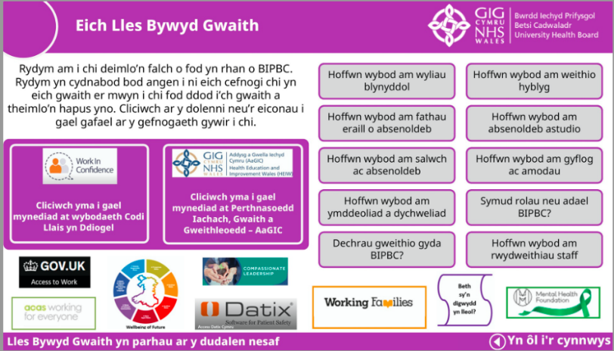
- Lles Bywyd a Gwaith
- Lles Corfforol
- Lles Meddyliol
- Lles Ysbrydol a Bugeiliol
- Lles Cydraddoldeb
- Lles Ariannol

Datblygwyd y Llawlyfr ar y cyd gan staff a chynrychiolwyr undebau llafur, a chafodd ei dreialu gan wirfoddolwyr o wahanol adrannau ar draws y Bwrdd Iechyd.

Dewiswyd enw'r llawlyfr gan y staff a gymerodd ran yn y cyfnod profi.

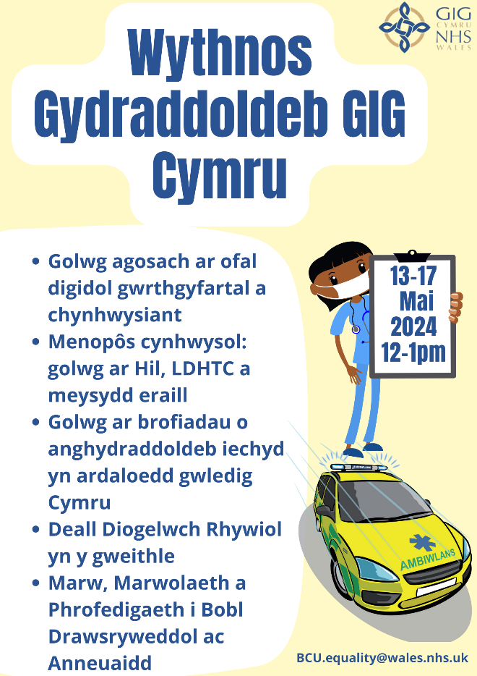
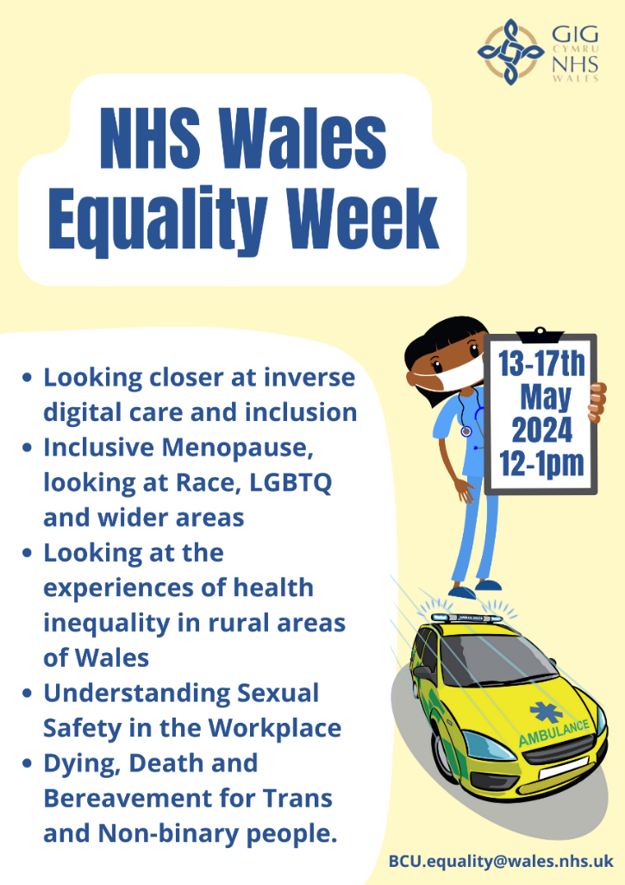
Wythnos Cydraddoldeb y GIG 2024
Ym mis Mai bob blwyddyn, mae arweinwyr cydraddoldeb Sefydliadau GIG Cymru yn dod at ei gilydd i gynnal cyfres o weithdai ym mis Mai, sy'n canolbwyntio ar wybodaeth am gydraddoldeb ac anghydraddoldebau iechyd.

Mae'r sesiynau hyn yn ddechrau sgyrsiau ac wedi'u hanelu at staff GIG Cymru i ddysgu a gwreiddio arferion gorau yn eu meysydd gwaith eu hunain er mwyn gwella profiadau staff, cleifion a'r gymuned ehangach. Mae pob sesiwn yn cael ei recordio ac mae'n adnodd ar gyfer ymwybyddiaeth bellach yn y Bwrdd Iechyd. Y themâu ar gyfer 2024 oedd:
- Gofal Digidol Gwrthgyfartal a Chynhwysiant
- Menopos Cynhwysol
- Anghydraddoldebau Iechyd yn ardaloedd gwledig Cymru
- Diogelwch Rhywiol yn y Gweithle
- Marwolaeth, Marw a Phrofedigaeth ar gyfer Pobl Draws ac Anneuaidd

Canlyniad

- Daeth dros 1500 o staff GIG Cymru i'r sesiynau byw gyda'r fideos fel adnoddau dysgu
- Sefydlwyd prosiect ynghylch mapio anghenion ac adnoddau Cynhwysiant Digidol.
- Mae'r Bwrdd Iechyd wedi arwain y gwaith o ddatblygu Polisi Diogelwch Rhywiol Cymru Gyfan.
- Cafodd anghenion profedigaeth traws gynhwysol eu cynnwys yng sgyrsiau'r ffrydiau gwaith profedigaeth ar ôl y sesiwn.

Arweinlyfr - Arferion Gorau ar gyfer Gwneud Darpariaeth Iechyd a Gofal Cymdeithasol yn LHDTC+
Oed-gyfeillgar

Yn ystod 2024/25, cafodd arweinlyfr ei gydgynhyrchu rhwng timau ar draws y Bwrdd Iechyd a gyda Unique a sefydliadau LHDTC+ eraill sy'n gweithio ar draws gogledd Cymru. Nod yr arweinlyfr yw rhoi 10 awgrym i staff ar gyfer arferion da sy'n sicrhau bod pawb yn cael eu trin ag urddas a pharch.

Ers cyhoeddi'r arweinlyfr, mae sesiwn hyfforddi wedi cael ei chyflwyno i staff cartrefi gofal ledled gogledd Cymru. Mae'r adborth ar yr arweinlyfr yn tynnu sylw at y ffaith y gall staff wneud gwahaniaeth sylweddol gyda’u gwybodaeth, eu hagweddau a'u hymddygiad tuag at bobl LHDTC+. Gall hyn gael effaith sylweddol a buddiol ar iechyd a lles unigolyn ac mae hefyd yn dylanwadu ar agweddau ac ymddygiad cydweithwyr a defnyddwyr gwasanaeth eraill. Mae'r arweinlyfr hefyd wedi bod yn gam gweithredu yng nghynllun gweithredu LHDTC+ Bwrdd Iechyd Prifysgol Betsi Cadwaladr i helpu i godi ymwybyddiaeth o anghenion pobl LHDTC+.
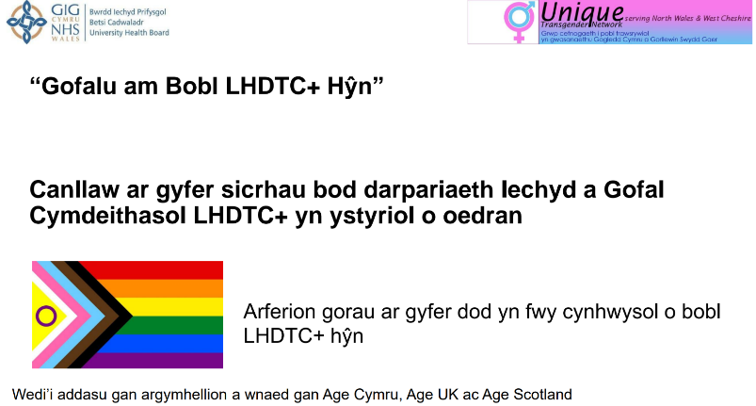
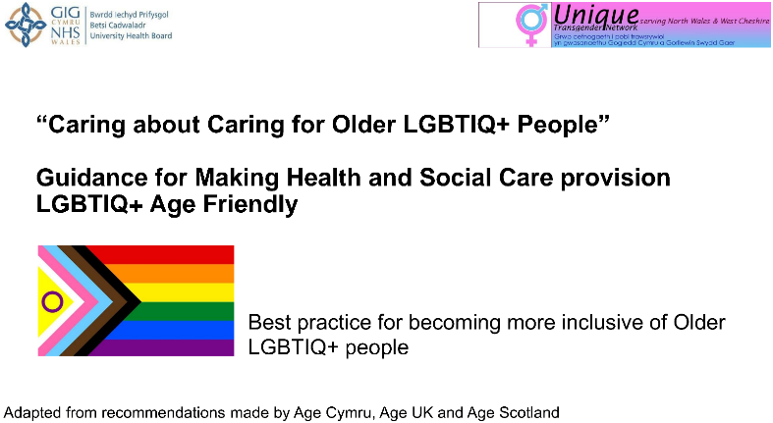

Cymorth Ariannol i Staff
Drwy gydol 2024 a hyd at 2025, parhaodd y tîm lles staff, mewn partneriaeth â chydweithwyr ar draws y Bwrdd Iechyd, i sicrhau bod y canllawiau a'r cymorth diweddaraf i staff sy'n wynebu caledi ariannol ar gael drwy ein gwasanaeth lles staff a mewnrwyd Bwrdd Iechyd Prifysgol Betsi Cadwaladr.
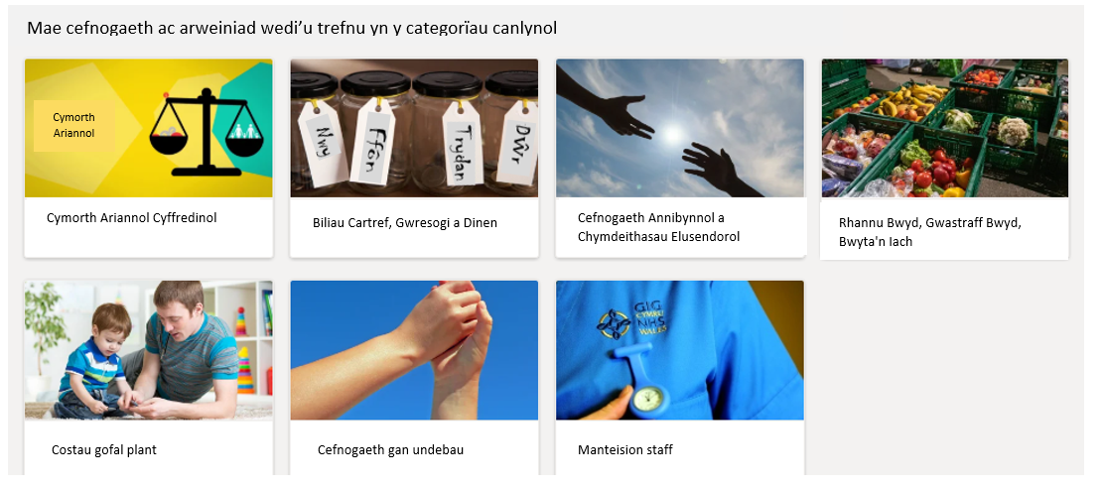

Gofal Tosturiol i Bobl LHDTC+
Un o'r adnoddau a ddatblygwyd ac a ddefnyddiwyd yn ystod hyfforddiant i ddangos sut beth yw gofal tosturiol a chynhwysol yw Am Byth, ffilm fer sy’n seiliedig ar stori wir cwpl lesbiaidd, Kim, a Roseann, a briododd yn Ysbyty Felindre, Caerdydd yn 2018 tra oedd Kim yn cael triniaeth am ganser. Mae'r ffilm emosiynol hon yn stori garu deimladwy rhwng dwy fenyw ac mae hefyd yn ddathliad o'r staff anhygoel sy'n gweithio i'n GIG a phwysigrwydd gofal tosturiol.

Cafodd y ffilm ei gwneud yn Gymraeg ac yn Saesneg, gyda'r fersiwn Saesneg, I Shall Be Whiter Than Snow, yn cael ei dangos ledled y DU fel rhan o Iris on the Move a chafodd ei dewis i’w dangos yn Roze Filmdagen - Gŵyl Ffilmiau LHDTC Amsterdam.

Un o brif nodweddion y ffilm oedd ei bod wedi'i hysgrifennu, ei chyfarwyddo ac yn cynnwys staff y GIG yn y rolau.

Yn ystod 2024-25, ymgorfforwyd y ffilm mewn nifer o ddigwyddiadau partneriaeth LHDTC+ yng Ngogledd Cymru a oedd yn canolbwyntio ar gydgynhyrchu Cynllun Gweithredu LHDTC+ y byrddau iechyd.

Wrth siarad am y cydweithio rhwng Iris in the Community a'r GIG, dywedodd Ceri Harris BEM, Pennaeth Cydraddoldeb a Hawliau Dynol: “Roedd yn gymaint o anrhydedd dod â chariad a stori Kim a Roseann i'r sgrin. Mae gweithio mewn partneriaeth ag Iris ar y ffilm hon wedi bod yn wych. Roedd Iris yn deall pa mor bwysig oedd adrodd eu stori, er mwyn rhannu'r gofal tosturiol anhygoel a gawsant. Byddaf yn fythol ddiolchgar i Iris.”

Diogelwch Rhywiol
Daeth Deddf Diogelu Gweithwyr (Diwygiad i Ddeddf Cydraddoldeb 2010) 2023 i rym ym mis Hydref 2024. Prif ffocws y Ddeddf yw rhoi cyfrifoldeb ar gyflogwyr i gymryd camau rhesymol i atal aflonyddu rhywiol ar eu gweithwyr yn y gweithle.
I baratoi ar gyfer y ddyletswydd, arweiniodd y tîm cydraddoldeb y gwaith o ffurfio grŵp gorchwyl a gorffen ym mis Chwefror 2024. Pwrpas y grŵp oedd adolygu'r dull presennol a nodi camau pellach i'w cymryd i sicrhau bod y dull sefydliadol yn sicrhau safiad ataliol ac yn symud i ffwrdd o'r agwedd 'dim goddefgarwch' fwy traddodiadol (yn bennaf) y gellid ystyried ei bod yn cymryd camau ar ôl y digwyddiad.
Mabwysiadwyd dull cynhwysfawr a oedd yn cynnwys codi ymwybyddiaeth, newid diwylliant, datblygu polisïau a chanllawiau, casglu gwybodaeth, darparu cymorth, codi hyder a chymorth trawma.
Cydnabuwyd bod yn rhaid i unrhyw brosesau, adnoddau, hyfforddiant a chanllawiau a ddatblygwyd o ganlyniad i waith y grŵp gorchwyl a gorffen fod ar gael i amrywiaeth eang o bobl - o rywun a allai fod wedi dioddef digwyddiad trawmatig o aflonyddu rhywiol i'r rheini sy'n ei ddefnyddio fel dogfen gyfeirio wrth reoli achos.
Datblygodd y prosiect diogelwch rhywiol y ffrydiau gwaith canlynol:
- Cynnwys egwyddorion diogelwch rhywiol mewn deunyddiau ymgyfarwyddo i weithwyr newydd, llawlyfr staff a llyfrynnau copi caled hyfforddiant gorfodol
- Cynnwys egwyddorion yn hyfforddiant rheoli'r Fframwaith Datblygu Dysgu Integredig
- Datblygu posteri dwyieithog addas i'w cylchredeg
- Cynnwys llwybrau adrodd am aflonyddu rhywiol a gwasanaethau cwnsela yn y canllawiau lles staff
- Crëwyd adnodd a thudalen ganllawiau ar aflonyddu rhywiol ar fewnrwyd Bwrdd Iechyd Prifysgol Betsi Cadwaladr
- Negeseuon ar slipiau cyflog wedi cael eu defnyddio i godi ymwybyddiaeth
- Mae llwyfan mynegi pryderon dienw, Codi Llais heb Ofn, bellach yn tagio achosion er mwyn gallu olrhain achosion ar lefel uchel
- Datblygu/casglu data yn gyffredinol - mae cyfleoedd yn parhau i gael eu harchwilio i gasglu'r data hwn i ehangu cwmpas y data sydd ar gael i ddangos y sefyllfa bresennol yn BIPBC.
- Datblygwyd sesiynau codi ymwybyddiaeth mewn partneriaeth â Chymorth i Fenywod Cymru ac maent bellach yn cael eu cynnal bob 8 wythnos ar sail dreigl.
- Mae polisi aflonyddu rhywiol wedi cael ei ddatblygu i ddarparu canllawiau a hyfforddiant penodol ynghylch diogelwch rhywiol yn y gweithle a'r broses i'w dilyn os bydd digwyddiad yn cael ei ddatgelu, ei adrodd neu ei weld.

Mae cydweithwyr BIPBC wedi bod yn ymwneud â datblygu ffrydiau gwaith Cymru gyfan:
- Creu Polisi Cymru Gyfan ar gyfer Atal Aflonyddu Rhywiol
- Creu un ffurflen asesu gychwynnol
- Creu cynllun dysgu ar gyfer Sesiynau Tynnu Sylw Cymru Gyfan
- Creu Asesiad Risg Diogelwch Rhywiol Cymru Gyfan
- Datblygu Siarter ac Egwyddorion Diogelwch Rhywiol ar gyfer Cymru
- Creu Strategaeth Cyfathrebu ac Ymgysylltu
- Cyflwyno system adrodd ddienw
- Creu Modiwl E-ddysgu
- Datblygu dulliau adrodd/casglu data effeithiol o achosion o aflonyddu rhywiol
- Datblygu Asesiad Risg Cymru Gyfan:
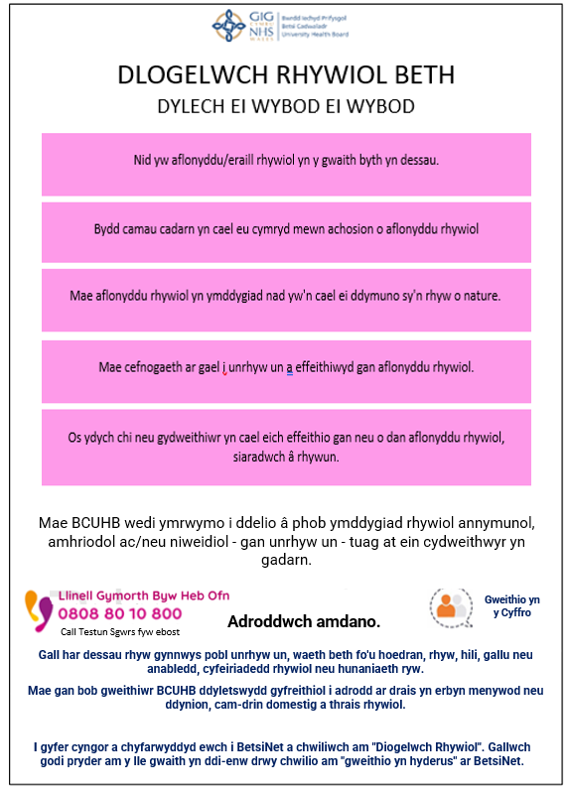
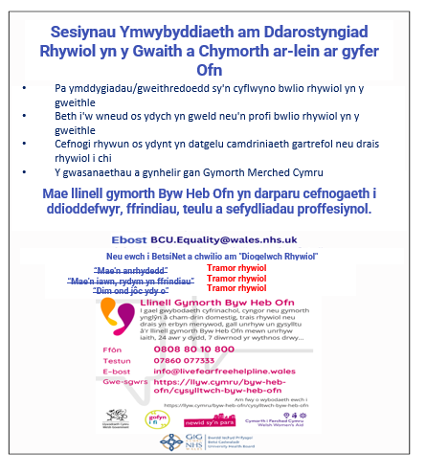
Modiwlau Gwella
Fel rhan o adolygiad o Fframwaith Datblygu Arweinyddiaeth Integredig Addysg a Gwella Iechyd Cymru (AaGIC), bu tîm cydraddoldeb BIPBC yn gweithio gyda'r tîm Datblygu Sefydliadol i ddatblygu dau fodiwl craidd i fod ar gael drwy lwyfan dysgu a datblygu Gwella AaGIC.
Dyma'r modiwlau:
Sicrhau tegwch drwy arferion arwain da, ac Ymwybyddiaeth o Niwroamrywiaeth
Mae'r modiwlau hyn bellach ar gael fel dysgu ar-lein hunangyfeiriedig i gydweithwyr eu defnyddio a'u cwblhau fel rhan o fframwaith arweinyddiaeth AaGIC.
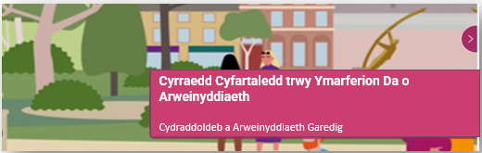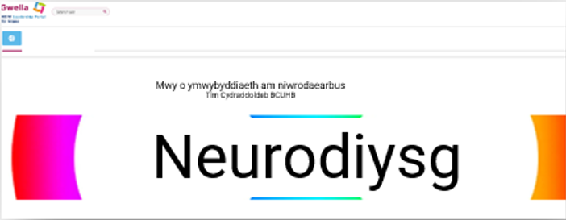
Adolygiad Cynefino - Fideo Tosturi
Mewn partneriaeth ag AaGIC, mae'r Bwrdd Iechyd wedi datblygu adnodd fideo y gellir ei rannu ledled Cymru i gefnogi staff ym mhob lleoliad iechyd a gofal. Mae'r fideo hwn ar gael i bob sefydliad partner i gefnogi staff ar bob lefel i ddatblygu gwell dealltwriaeth a dangos mwy o dosturi ac empathi, nid yn unig i ddarparu gwell gofal i gleifion, ond i wella perthnasoedd staff a gwella dysgu sefydliadol cyffredinol a gwella diwylliant.

Mae'r adnodd newydd yn cefnogi nodau Bwrdd Iechyd Prifysgol Betsi Cadwaladr ac AaGIC o ran cyflawni gwaith i gefnogi Cymru Iachach: Ein Strategaeth Gweithlu ar gyfer y Gweithlu Iechyd a Gofal Cymdeithasol ac, yn fwyaf diweddar, y Cynllun Gweithredu Cenedlaethol ar gyfer y Gweithlu: Mynd i'r afael â Heriau Gweithlu GIG Cymru wrth atgyfnerthu ffocws canolog Cymru Iachach ar lesiant y gweithlu a'i uchelgais i feithrin diwylliannau tosturiol, cyfunol a chynhwysol fel sylfaen gynaliadwy ar gyfer strategaethau cadarn i ddenu, recriwtio a chadw pobl dalentog i hyfforddi, gweithio a byw yng Nghymru.
Mae'r adnodd hwn yn cyfrannu at yr amcanion prosiect canlynol:
- Cael gweithlu sydd â'r gwerthoedd, yr ymddygiadau, yr wybodaeth a'r sgiliau cywir
- Cael gweithlu sy’n cael ei werthfawrogi ac yn teimlo ei fod yn cael ei werthfawrogi.
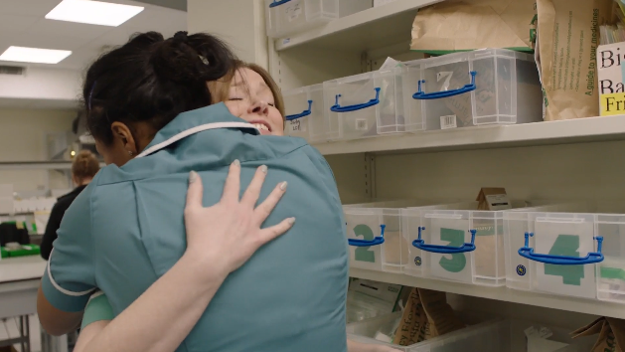

Archwiliad Cyntaf y Bwrdd Iechyd o Gyflogau ar sail Hil
Fel rhan o'n hymrwymiad i fabwysiadu dull gwrth-hiliol o ddarparu gwasanaethau a datblygu a chefnogi ein gweithlu, yn 2024 datblygodd y Bwrdd Iechyd adroddiad bwlch cyflog ar sail hil. Drwy ddechrau gwaith yn y maes hwn, byddwn yn dechrau cael cipolwg ar y gwahaniaeth mewn cyflog cyfartalog fesul awr rhwng gwahanol grwpiau (wedi'u dadgyfuno yn ôl ethnigrwydd) ar draws y gweithlu. O fis Ebrill 2024 ymlaen, bu'n ofynnol i BIPBC weithredu Safonau Cydraddoldeb Hil y Gweithlu (WRES) Cymru. Mae WRES yn adnodd a ddefnyddir i gasglu tystiolaeth o brofiad y gweithlu ar lefel genedlaethol a sefydliadol. Bydd yn galluogi craffu'n gyson ar ddata'r gweithlu yn erbyn dangosyddion cyffredin wedi'u grwpio o dan bedwar maes:

- Arweinyddiaeth a Chamu Ymlaen,
- Datblygiad Proffesiynol Parhaus a Hyfforddiant;
- Disgyblu a Galluogrwydd;
- Bwlio, Aflonyddu a Gwahaniaethu.

Bydd yn tynnu sylw at ble mae gwahaniaethau ym mhrofiad staff iechyd a gofal cymdeithasol Du, Asiaidd a Lleiafrifoedd Ethnig. Drwy wneud hyn, bydd yn cefnogi sefydliadau i roi camau gweithredu wedi'u targedu ar waith i fynd i'r afael â materion systemig i wella profiadau'r gweithlu Lleiafrifoedd Ethnig. Bydd gwella profiad staff o leiafrifoedd ethnig yn y gweithlu yn gwella profiad yr holl staff, ac yn ei dro bydd hynny'n gwella canlyniadau i gleifion a'r cyhoedd, gan gefnogi nodau pedwarplyg Cymru Iachach: Ein Cynllun Iechyd a Gofal Cymdeithasol.

Drwy gynhyrchu adroddiad blynyddol ar y bwlch cyflog ar sail hil, bydd gennym ddarlun mwy cyflawn o brofiad ein gweithwyr, a fydd yn sail i'r camau gweithredu i fynd i'r afael â chanlyniadau WRES y sefydliad a'u gwella.

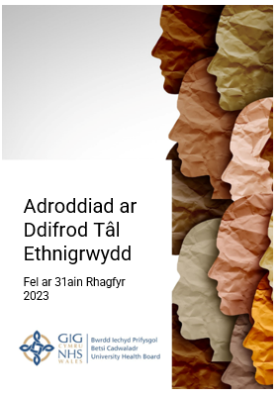

Gwella ansawdd, canlyniadau a phrofiad

Cod Ymarfer ar gyfer Gwasanaethau Awtistiaeth
Mae'r Bwrdd Iechyd wedi datblygu dull cydgynhyrchiol o weithio yn unol â Chod Ymarfer Llywodraeth Cymru ar gyfer Gwasanaethau Awtistiaeth. Yn ystod chwarter 4, penodwyd arweinydd clinigol i oruchwylio'r gwaith o gyflawni'r cynllun gweithredu. Mae grŵp llwybr y Gwasanaeth Niwroddatblygiadol wedi gwneud gwaith i adolygu llwybrau yn erbyn argymhellion, ac mae papur ar Fodel Dyfodol y Llwybr Niwrowahanol wedi cael ei ysgrifennu.

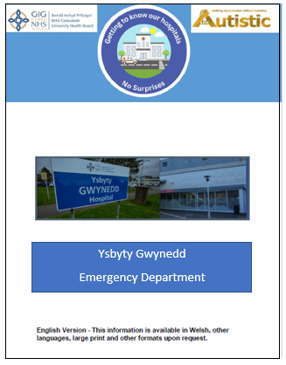
Mewn partneriaeth ag Autistic UK, rydym wedi bod yn gweithio i ddatblygu cyfres o ganllawiau i'n safleoedd a'n gwasanaethau a fydd ar gael i bob ymwelydd i leihau'r pryder y gall amgylcheddau anghyfarwydd ysbyty ei achosi. Mae hwn yn ymateb i dystiolaeth a ddarparwyd gan Autistic UK bod pobl niwrowahanol yn benodol yn cael eu heffeithio gan y pryder y gall ymweliad ag ysbyty ei achosi. Cyhoeddwyd ein canllaw cyntaf - i’r Adran Achosion Brys yn Ysbyty Gwynedd -
ym mis Mawrth 2025. Mae'r canllaw yn cynnwys gwybodaeth am gynllun, amgylchedd, cyfleusterau a phobl y gallech ddod ar eu traws yn ogystal ag awgrymiadau ar gyfer paratoi ar gyfer ymweliad â'r ysbyty.

Mae'r Adran Achosion Brys yn Ysbyty Gwynedd hefyd wedi bod yn gweithio i wneud yr adran yn fwy cynhwysol o bobl niwrowahanol.

Mae staff wedi cael hyfforddiant drwy'r cynllun derbyn awtistiaeth.
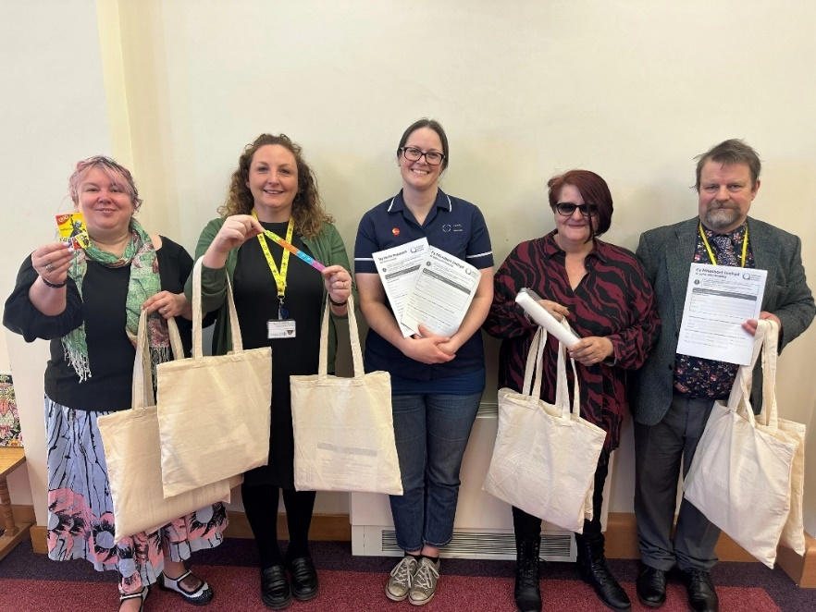
Mae prosiect dan arweiniad nyrsys wedi creu adnodd o'r enw 'Bagiau Prysur' ar gyfer yr adrannau Gofal Brys. Mae'r bagiau hyn yn cynnwys adnoddau lliwio, teganau ffidlan a phlygiau clustiau i gefnogi plant sy'n aros mewn Gofal Brys.

Yn ogystal, mae adnoddau fel blwch ystafell synhwyraidd symudol a llyfr cyfathrebu darluniadol i gleifion ac mae gennym nifer o oleuadau synhwyraidd o amgylch yr adran.
Mae'r adborth gan gleifion a staff wedi bod yn gadarnhaol iawn. Mae'r goleuadau synhwyraidd wedi helpu gyda phlant niwrowahanol a niwronodweddiadol, ac yn ôl gwybodaeth gan staff yn unig, mae wedi cael effaith gadarnhaol yn gyffredinol ar y garfan hon o gleifion.

Cefnogaeth Alcohol i Bobl Ifanc

Mae prosiect arloesol dan arweiniad tîm Iechyd y Cyhoedd sy'n gweithio gyda gwasanaethau Cyffuriau ac Alcohol Plant a Phobl Ifanc ledled Gogledd Cymru wedi casglu barn a phrofiadau o'r gwasanaeth a chyfleoedd i wella. Arweiniodd prosiect rhwng y Gyfarwyddiaeth Iechyd y Cyhoedd, y Bwrdd Iechyd a'r timau Cyffuriau ac Alcohol Plant a Phobl Ifanc (CYPDAT) ledled Gogledd Cymru at gyd-gynhyrchu arolwg ar gyfer pobl ifanc sy'n defnyddio'r gwasanaethau ar hyn o bryd.

Bu arweinwyr gwasanaeth o CYPDAT yn ymgysylltu ag aelodau o'u tîm i hyrwyddo'r gwaith o gwblhau'r arolwg dwyieithog, y gellir cael gafael arno drwy god QR. Cwblhawyd yr arolwg gan 45 o bobl ifanc a chafwyd mewnwelediadau allweddol ar ddefnyddio cyffuriau ac alcohol i ymdopi ag emosiynau ac ofnau, a phwysigrwydd addysg barhaus am gyffuriau ac alcohol wedi'i theilwra i anghenion gwahanol. Canmolwyd y gwasanaethau am eu hagwedd anfeirniadol, meithrin perthynas a'u hyblygrwydd wrth ymateb i angen. Cyflwynwyd yr adroddiad terfynol i'r Bwrdd Cynllunio Ardal Plant a Phobl Ifanc gydag argymhellion ar sut y gellid gwella'r gwasanaethau a ddarperir a hygyrchedd ymhellach.

Canlyniad

Bydd argymhellion yr adroddiad yn cael eu cyflwyno i grŵp perthnasol Bwrdd Cynllunio Ardal Plant a Phobl Ifanc i'w hystyried.

Ffynnon Greadigol yw'r enw cyhoeddus ar raglen y Celfyddydau mewn Iechyd yn BIPBC.
Mae'r Celfyddydau mewn Iechyd (a elwir hefyd yn Iechyd Creadigol) yn cefnogi: -
- Gweithio mewn partneriaeth i gyflawni prosiectau.
- Bod yn sefydliad caredig a thosturiol wrth gynnig gweithgareddau creadigol a gweithgareddau wedi'u targedu i grwpiau a allai elwa fwyaf.
- Darparu gwasanaethau cynhwysol, drwy sicrhau mynediad cyfartal at y celfyddydau drwy ganolbwyntio ar y rhai mwyaf anghenus.
- Darparu arloesedd ym meysydd celfyddydau mewn iechyd sy'n ehangu'n gyflym, drwy dargedu modelau biogymdeithasol i wella iechyd a llesiant, a defnyddio gwerthuso i ddangos a deall yr hyn sy'n cael ei ddarparu.
- Darparu llywodraethu ac atebolrwydd ar gyfer Fframwaith Strategol y Celfyddydau, Iechyd a Llesiant sy'n cynnwys ffocws clir ar iechyd meddwl a lles, a grwpiau agored i niwed, gan ddefnyddio'r pum ffordd at lesiant.
Ym mis Medi 2024, cymeradwyodd y Bwrdd Iechyd fframwaith strategol y Celfyddydau mewn Iechyd, a oedd yn canolbwyntio ar iechyd meddwl a llesiant, ochr yn ochr â grwpiau agored i niwed, natur a gweithgarwch corfforol, fel y ffocws. Wrth wraidd y fframwaith mae anghydraddoldebau iechyd a'r pum llwybr at les, er mwyn sicrhau bod y rhai sydd fwyaf mewn angen yn gallu cael y budd mwyaf o gymryd rhan yn y celfyddydau.
Mae gan y Bwrdd Iechyd nifer o brosiectau ar y gweill, gan gynnwys ei waith Celfyddydau a Meddyliau yn Nhŷ Llywelyn, sy'n cefnogi iechyd meddwl dynion. Mae llawer o'r dynion hyn wedi cael Profiadau Niweidiol yn ystod Plentyndod (ACE) yn ystod eu blynyddoedd cynnar ac wedi profi trawma. Mae gwaith cam 2 Celfyddydau a Meddyliau yn cael ei ddatblygu a bydd yn canolbwyntio ar Wasanaethau Iechyd Meddwl Plant a'r Glasoed (CAMHS) yn y Dwyrain, wedi'u targedu mewn ardaloedd o amddifadedd uchel. Yn ddiweddar, mae tîm y Celfyddydau mewn Iechyd wedi mynychu Cynhadledd Iechyd Menywod a Chynhadledd Gwyddor Gofal Iechyd AaGIC, gyda gweithgaredd creadigol i ddylanwadu ar y system a chodi ymwybyddiaeth o fanteision y celfyddydau a chreadigrwydd ar gyfer iechyd a lles. Mae'r gwaith gyda Pontio yn Uned Heulwen yn Ysbyty Gwynedd wedi arwain at welliannau i amgylchedd yr ysbyty gyda murluniau newydd yn cael eu creu a gweithgareddau creadigol yn cael eu datblygu ar gyfer yr ystafell aros.
Mae “Ymbarél yn Erbyn y Glaw” yn brosiect sy'n gweithio mewn partneriaeth yng Nghonwy a Sir Ddinbych i gefnogi pobl sy'n byw gyda heriau iechyd meddwl yn y gymuned. Mae'r prosiect yn cynnwys sesiynau celf gyda phobl sydd â phrofiad o ganser, oedolion sydd ag anawsterau dysgu, ac mewn ardaloedd difreintiedig iawn fel y Rhyl a Phrestatyn.
Yn ogystal â phrosiectau a ariennir, mae'r tîm yn datblygu cyfres o fentrau rhad ac am ddim i gefnogi lles staff drwy greadigrwydd, gan gynnwys PhD mewn partneriaeth gydag Iechyd Cyhoeddus Cymru a Phrifysgol Wrecsam sy'n edrych ar ddulliau sy'n ystyriol o drawma ar gyfer gweithgareddau llesiant creadigol staff. Byddwn yn lansio ein fforwm Ffynnon Greadigol ar gyfer staff yn 2025/2026, sydd wedi'i gynllunio i ddod â phobl sydd â diddordeb yn y celfyddydau at ei gilydd i weithredu fel hyrwyddwyr creadigol ar draws y Bwrdd Iechyd, rhannu dysgu ac arferion gorau, a datblygu a thyfu iechyd creadigol yn BIPBC.
Mae'r meysydd gwaith hyn yn cefnogi'r cynllun tair blynedd, gan ddatblygu strategaeth a newid hirdymor drwy gynyddu presenoldeb a thystiolaeth o gelfyddydau mewn gweithgareddau a phrosiectau iechyd yn rhanbarth Gogledd Cymru.
Mewn perthynas â'r Amcanion Cydraddoldeb Strategol a'r cynllun, ei nod yw creu diwylliant, arweinyddiaeth ac ymgysylltiad tosturiol drwy helpu i ddyneiddio gofal iechyd ac effeithio ar ansawdd gwasanaethau a phrofiadau pobl yn eu cymuned sy'n wynebu heriau iechyd meddwl. Gan gydnabod y gall dod i gysylltiad â'r celfyddydau a chreadigrwydd helpu gyda'u lles yn ogystal â chefnogi profiad pobl o amgylcheddau gofal iechyd.
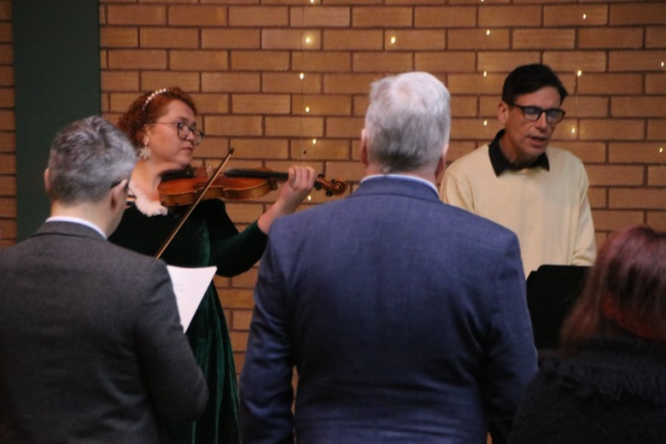

Canlyniad
Mae gwaith y Celfyddydau mewn Iechyd yn darparu ac yn arwain at weithgareddau creadigol yn cael eu cynnig i grwpiau a phobl nad ydynt fel arfer yn cael cynnig neu sydd heb fynediad at y celfyddydau. Ar gyfer Ymbarél yn Erbyn y Glaw, mae gwerthusiad annibynnol yn cael ei gwblhau - dechreuodd y prosiect ym mis Mai 2025 a bydd yn parhau tan fis Mawrth 2026.. Mae'r Bwrdd Iechyd yn cynnal gwerthusiadau annibynnol blwyddyn 1 a 2 ar gyfer y prosiect Celfyddydau a Meddyliau sy'n dangos ac yn cyflwyno tystiolaeth o fanteision i gleifion, staff a'r artistiaid dan sylw. Bydd gwaith Cam 2 hefyd yn cynnwys gwerthuso.
Gyda'i gilydd, mae'r prosiectau hyn yn dangos y gwerth cadarnhaol y gall y Celfyddydau mewn Iechyd ei ddarparu o ran:
- gwella amgylcheddau gofal iechyd,
- newid canfyddiadau o werth y gofal a dderbynnir
- cefnogi pobl i fyw'n dda, neu atal eu hiechyd rhag gwaethygu
- darparu llwybrau ar gyfer tynnu sylw, lleddfu, ysgogi, a gwella hwyliau, hyder a rhoi pleser

Gwasanaeth Iechyd Meddwl Plant a'r Glasoed - ymgysylltiad CAMHS
Mae'r siarter yn sicrhau bod barn plant a phobl ifanc yn cael ei chlywed a'i chynnwys yn eu gofal. Yn ystod 2024/25, cafodd tîm CAMHS adborth gan dros 1400 o blant, pobl ifanc, rhieni, gofalwyr a staff sydd wedi cael dweud eu dweud am wasanaethau.
Mae'r cyflawniadau wedi cynnwys cefnogi'r adolygiad o'r polisi pontio i sicrhau bod adborth cleifion yn cael ei ymgorffori. Mae'r adborth drwy arolygon wedi ysbrydoli Tîm Cleifion a Phrofiad CAMHS i godi arian i helpu i wella'r amgylcheddau yn CAMHS. Mae staff sydd wedi ymgymryd â Hyfforddiant Hawliau Plant wedi dweud eu bod yn teimlo'n fwy hyderus wrth ddefnyddio hawliau plant yn ymarferol.
Mae cysylltu â'n cymuned a dysgu gyda nhw wedi bod yn amhrisiadwy wrth ddatblygu gwasanaethau BIPBC. Mae gwasanaethau'n clywed mwy o leisiau plant a phobl ifanc nag erioed o'r blaen ac maent wrthi'n gwreiddio ymgysylltu wrth ddylunio a gwella gwasanaethau. Mae hyn yn helpu i sicrhau bod ymyrraeth gynnar, atal a hybu iechyd yn cael eu hystyried. Dyma rai ystadegau allweddol am y gwaith hwn:

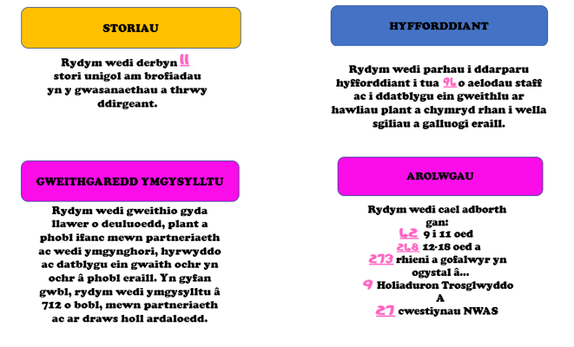

Sipsiwn, Roma a Theithwyr - Gwaith cynhwysiant iechyd

Ym mis Ionawr 2024, sefydlodd y Bwrdd Iechyd Grŵp Partneriaeth Strategol Gogledd Cymru ar gyfer Sipsiwn, Roma a Theithwyr (GRT), gyda'r nod ar y cyd o sicrhau bod profiadau cymunedau'n gynhwysol, yn deg ac yn seiliedig ar ddealltwriaeth gwasanaethau o'r gymuned Sipsiwn, Roma a Theithwyr.
Mae'r grŵp yn cynnwys cynrychiolaeth eang o Awdurdodau Lleol, Iechyd, y Sector Gwirfoddol, Cyfiawnder Troseddol, yr Heddlu ac Arweinydd Cenedlaethol Llywodraeth Cymru ar gyfer Sipsiwn, Roma a Theithwyr.
Amcanion y grŵp yw:
- Cydweithio i fynd i'r afael â rhwystrau rhag cael gafael ar gymorth iechyd, addysg, tai, cyflogaeth a chymorth cymdeithasol.
- Hyrwyddo cynhwysiant, cydraddoldeb a hawliau cymunedau Sipsiwn, Roma a Theithwyr.
- Gweithio ochr yn ochr â chymunedau Sipsiwn, Roma a Theithwyr drwy waith ymgysylltu priodol ac ystyrlon i sicrhau bod safbwyntiau a blaenoriaethau'r gymuned yn cael eu clywed a'u deall a'u bod yn cael eu defnyddio i lunio blaenoriaethau rhanbarthol.
- Sicrhau bod dolenni adborth priodol a pharhaus ar waith i adrodd ar gynnydd y grŵp gyda'r gymuned Sipsiwn, Roma a Theithwyr.
- Cyd-ddatblygu cynllun gweithredu rhanbarthol i fynd i'r afael ag anghenion cymunedau Sipsiwn, Roma a Theithwyr yng ngogledd Cymru.
- Nodi anghenion hyfforddi a datblygu'r gweithlu ac opsiynau hyfforddi i gefnogi'r rhaglen waith.
- Darparu arweinyddiaeth ranbarthol a goruchwyliaeth ar gyfer cyflawni ‘Galluogi Sipsiwn, Roma a Theithwyr’ (Llywodraeth Cymru) ac Asesiad Anghenion Iechyd Sipsiwn, Roma a Theithwyr Bwrdd Iechyd Prifysgol Betsi Cadwaladr (2023).
- Monitro a dehongli data (cyfrif carafannau, gwersylloedd diawdurdod, cyflwyniadau cynllunio) i ddeall tueddiadau yn y boblogaeth leol a nodi adnoddau priodol.
- Defnyddio gwybodaeth a gwersi a ddysgwyd yn lleol i lywio a dylanwadu ar bolisïau lleol, rhanbarthol a chenedlaethol.
- Sicrhau bod grwpiau GRT strategol lleol mewn Awdurdodau Lleol yn cyd-fynd â nodau ac amcanion grŵp GRT Strategol Gogledd Cymru.
- Nodi ffynonellau cyllid i ddatblygu cynigion ar y cyd lle bo hynny'n bosibl i annog dulliau system gyfan cydlynol a chydweithredol o gefnogi cymunedau Sipsiwn, Roma a Theithwyr yng ngogledd Cymru.

Canlyniadau: Ers sefydlu'r grŵp, cyflawnwyd y canlynol yn ystod 2024/25:

- Mae ein Cyfarwyddiaeth Iechyd y Cyhoedd wedi safoni'r ymatebion cynllunio ar gyfer safleoedd GRT gan sicrhau bod egwyddorion iechyd cynhwysiant yn rhan o'r ymateb ar gyfer penderfyniadau cynllunio. Mae hyn yn ystyried llygredd ger priffyrdd prysur, mannau chwarae diogel i blant a mynediad at wi-fi ar gyfer cynhwysiant digidol.
- Rhannu data i ddeall tueddiadau'r boblogaeth leol.
- Sefydlu cysylltiadau â phobl o gymunedau Sipsiwn, Roma a Theithwyr i ddeall eu hanghenion a darparu ymgysylltiad parhaus fel rhan o argymhellion yr Asesiad o Anghenion Iechyd.
- Parhau i ddarparu'r rhaglen Cymhwysedd Diwylliannol yn BIPBC drwy'r Cynllun Gweithredu Gwrth-hiliaeth.
- Mae Cyngor Sir y Fflint wedi llwyddo i gael Cyllid Grant Cyfalaf gan Lywodraeth Cymru i ddatblygu ardal gemau aml-ddefnydd newydd a lle diogel i ferched ar safle Teithwyr Glan yr Afon, yn Queensferry, er mwyn gwella cyfleoedd i bobl ifanc fod yn egnïol a gwella eu hiechyd a'u lles. Roedd tystiolaeth o'r Asesiad o Anghenion Iechyd yn sail i'r cais am gyllid a gyflwynwyd gan Sir y Fflint.
- Cyflwyno'r Asesiad o Anghenion Iechyd yn yr Uwchgynhadledd Iechyd Cynhwysiant Genedlaethol yng Nghaerdydd a'i gyflwyno ar y cyd â Llywodraeth Cymru yn y Grŵp Cyfeirio Rhanddeiliaid Sipsiwn, Roma a Theithwyr Cenedlaethol.
- Mae Llywodraeth Cymru yn defnyddio tystiolaeth o'r Asesiad o Anghenion Iechyd i hysbysu'r gwaith o adnewyddu'r Canllawiau Teithio at Iechyd Gwell - Canllawiau i Ymarferwyr Gofal Iechyd ar Weithio'n Effeithiol gyda Sipsiwn a Theithwyr.
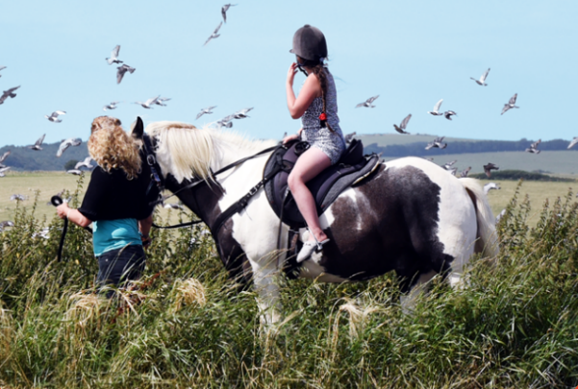
Llun drwy garedigrwydd dogfen Cyfeillion, Teuluoedd a Theithwyr: Mynd i'r Afael ag Anghydraddoldebau Hunanladdiad mewn Cymunedau Sipsiwn a Theithwyr 2022.

Panel Mynediad Gogledd Cymru
Mae'r Bwrdd Iechyd wedi darparu cymorth i Banel Mynediad newydd Gogledd Cymru, sydd wedi cael ei lansio fel rhan o gynllun dwy flynedd i hyrwyddo cynhwysiant a hygyrchedd mewn mannau cyhoeddus gan gynnwys ysbytai, llyfrgelloedd, canolfannau cymunedol ac eraill. Mae'r panel yn cynnwys staff o fudiadau trydydd sector ac fe'i sefydlwyd a'i hariannwyd gan Fwrdd Partneriaeth Rhanbarthol (RPB) Gogledd Cymru. Mae'r panel wedi cael hyfforddiant i gynnal arolygon effeithiol o fannau cyhoeddus a darparu adborth ac argymhellion ar gyfer gwella. Mae'r panel yn cynnwys 40 o aelodau panel o Sefydliadau Pobl Anabl yng ngogledd Cymru, a dderbyniodd hyfforddiant ym mis Tachwedd, a ffurfiwyd grŵp llywio a grŵp datblygu canllawiau. Erbyn diwedd mis Mawrth 2025, cytunwyd ar y fethodoleg a'r deunyddiau cysylltiedig, gan gynnwys llawlyfr a thempled arolwg, a chytunwyd ar amserlen ddrafft o arolygon, a oedd yn cynnwys ysbytai, practisau meddygon teulu, canolfannau llesiant, Swyddfeydd Llywodraeth Cymru, Gorsafoedd Heddlu, a darparwyr addysg. Bydd y rhain yn cael eu cynnal drwy gydol 2025/26.

Ffrwd Waith Gofal Lliniarol

Yn ystod 2024/25, mae gwaith wedi bod yn mynd rhagddo i wella gwybodaeth ar wefan Bwrdd Iechyd Prifysgol Betsi Cadwaladr am Ofal Diwedd Oes i gleifion o bob oed a chefndir. Roedd gwaith adolygu wedi cael ei nodi i ddechrau yn ystod 2023 pan gyfarfu'r Pennaeth Gofal Lliniarol â Rhanddeiliaid Cydraddoldeb i drafod y gwasanaeth. Mae'r cynnwys arfaethedig bron â chael ei gwblhau erbyn hyn ac mae rhagor o ymgysylltu â grŵp bach o Randdeiliaid Cydraddoldeb wedi cyfrannu at y cynnwys, sydd bellach yn cynnwys:

- Gwybodaeth Gofal ar gyfer Gofal Lliniarol Pediatrig
- Gwasanaethau sydd ar gael yng ngogledd Cymru a sut mae'r gwaith tîm yn mynd rhagddo gyda gwasanaethau eraill fel meddygon teulu a thimau Nyrsio Cymunedol, a hosbisau
- Datganiad cydraddoldeb
- Sefydliadau cymorth i gleifion a gofalwyr.
- Y Gaplaniaeth a gofal ysbrydol
- Cynllunio Gofal Ymlaen Llaw a Gofal yn y Dyfodol
- Gwasanaethau profedigaeth a gwybodaeth yn dilyn marwolaeth.

Mewnwelediad - Cyfieithydd ar Olwynion

Drwy ein partneriaeth â Gwasanaethau Cyfieithu Cymru (WITS)
a Language Line, rydym wedi cyflwyno gwasanaethau cyfieithu digidol (Dehongli Fideo) sydd ar gael drwy Ap ar iPad, Tabled neu ddyfais Ffôn Clyfar. Gall y gwasanaeth hwn ddarparu cymorth mewn dros 120 o ieithoedd, gan gynnwys Iaith Arwyddion Prydain (BSL).

Yn ystod 2024/25, targedwyd cyflwyno hyfforddiant ar sut i ddefnyddio'r gwasanaeth hwn, yn dilyn adborth gan gleifion a grwpiau cymunedol bod cleifion wedi cael trafferth cael gafael ar wasanaethau yn eu hiaith gymunedol. Ac eithrio Iaith Arwyddion Prydain, rydym wedi hyrwyddo dull digidol yn gyntaf lle bo hynny'n bosibl.

Canlyniad
- Mwy o ymwybyddiaeth ymysg staff o'r gwasanaeth.
- Llai o aildrefnu apwyntiadau cleifion oherwydd diffyg dehongli wyneb yn wyneb, e.e. cyfieithydd heb ei drefnu neu ddim yn bresennol.
- Cleifion yn gallu cael mynediad at eu hanghenion cyfathrebu.

Ymgysylltu

Mae gwrando ar brofiadau pobl Gogledd Cymru a'u deall yn hanfodol er mwyn gwella'r ffordd y mae'r Bwrdd Iechyd yn cynllunio ac yn darparu gofal a gwasanaethau. Drwy gasglu a dadansoddi gwybodaeth, rydym yn nodi'r materion sydd bwysicaf i'n poblogaeth. Yn ystod 2024/25, cynhaliodd y Bwrdd Iechyd waith ymgysylltu drwy'r wneud y canlynol:

- Rhyngweithio o ddydd i ddydd â chleifion, eu gofalwyr a'u teuluoedd
- Adborth gan ddefnyddwyr gwasanaeth, a all fod ar ffurf canmoliaeth a chwynion
- Sgyrsiau gyda'r cyhoedd a phartneriaid yn eu cymunedau
- Ymgysylltu mewn digwyddiadau. Fe wnaethom gynnal y “Pentref Llesiant” yn Sioe Dinbych a Sir y Fflint ar 15 Awst 2024. Roedd hyn yn cynnwys 55 o wasanaethau iechyd, y trydydd sector a sefydliadau cymunedol.
- Ymgysylltu drwy ein sianeli digidol
- Fforymau Ymarferwyr Ymgysylltu gyda siaradwyr allweddol
- Gohebiaeth gan Aelodau Senedd Cymru a Senedd y DU
- Gweithgareddau ac ymgysylltu â dinasyddion dan arweiniad Llais
- Digwyddiadau Iechyd Byr - lansiwyd ym mis Hydref 2024 i hybu iechyd a lles gyda 55 o gyflogwyr yn bresennol

Mae Sgyrsiau Cymunedol wedi nodi themâu allweddol, fel mynediad at wasanaethau meddygon teulu, amseroedd aros, a chyfathrebu. Roedd yr ymgysylltu yn ystod 2024/25 hefyd wedi rhoi mewnwelediad gan boblogaeth gogledd Cymru ar ddyfodol gwasanaethau meddygon teulu mewn ardaloedd gwledig, datblygiadau arfaethedig yn Ysbyty Brenhinol Alexandra a phrofion diagnostig ar gyfer Anhwylder Diffyg Canolbwyntio a Gorfywiogrwydd (ADHD) ac Awtistiaeth.

Roedd Digwyddiad Gwrando'r Bwrdd yng Nghyffordd Llandudno ym mis Gorffennaf 2024 yn gyfle i glywed beth oedd yn gweithio'n dda a beth y gellid ei wella. Cyfeiriwyd at feysydd allweddol fel gwella mynediad at Wasanaethau Deintyddol y GIG ochr yn ochr â'r angen i ganolbwyntio mwy ar wasanaethau iechyd ataliol. Cafwyd adborth cadarnhaol am Unedau Mân Anafiadau a Mân Anhwylderau ac Uned Llygaid Stanley.

Digwyddiad Iechyd Menywod
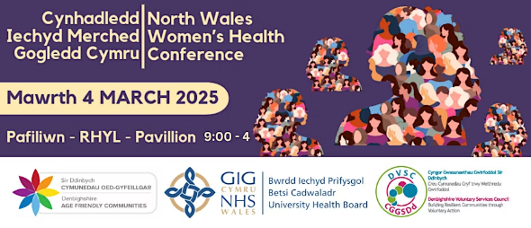
Ar 4 Mawrth 2025, yn ystod Wythnos Ryngwladol y Menywod, trefnwyd y gynhadledd hon gan DVSC a'r Bwrdd Iechyd gyda dros 350 o bobl yn bresennol. Nod y gynhadledd oedd codi ymwybyddiaeth o Gynllun Iechyd Menywod GIG Cymru 2025-2035 a mynediad anghyfartal at wasanaethau iechyd ar sail tystiolaeth i fenywod a merched, gyda siaradwyr gwadd o Hyrwyddwyr Iechyd Menywod ledled gogledd Cymru ochr yn ochr â'r GIG. Roedd 70 o stondinau gwybodaeth yn cynnig marchnad ar gyfer rhwydweithio a rhannu gwybodaeth.

Canlyniad
- Codi Ymwybyddiaeth: Cynyddu gwybodaeth y gymuned am faterion iechyd menywod a'r gwasanaethau sydd ar gael.
- Gwella Ymgysylltu: Meithrin amgylchedd rhyngweithiol drwy'r cyfryngau cymdeithasol a chymryd rhan mewn digwyddiadau.
- Adeiladu Cymuned: Parhau i adeiladu ar rwydweithiau cefnogi presennol a chodi ymwybyddiaeth ohonynt er mwyn i fenywod rannu profiadau ac adnoddau.
- Defnyddio Partneriaethau: Cydweithio â sefydliadau a phartneriaid iechyd i ledaenu neges gydlynol i gefnogi iechyd menywod yn ein cymunedau a menywod yn y dyfodol drwy gwrs bywyd.

Fferylliaeth mewn Bocs
Yn ystod 2024/25 roedd Prosiect REMEDY yn cael ei gynnal ac yn darparu ateb technolegol ar gyfer cael gafael ar feddyginiaethau y tu allan i oriau ac mewn ardaloedd gwledig. Roedd hwn yn brosiect ar y cyd rhwng y Bwrdd Iechyd a Phrifysgol Bangor, mewn cydweithrediad â'r gwneuthurwr a'r cyflenwr a Phrifysgol Rhydychen, a bydd yn rhoi cipolwg ar y dulliau posibl ar gyfer cyflenwi meddyginiaethau brys mewn lleoliadau gwledig yn y dyfodol.

Mae pobl sy'n cysylltu â GIG 111 y tu allan i oriau ac sydd angen meddyginiaeth ar frys yn Nolgellau a'r ardal gyfagos yn cael cynnig yr opsiwn i gasglu hyn o'r peiriant y tu allan i Ysbyty Dolgellau, a lansiwyd y gwasanaeth hwn ym mis Gorffennaf 2024.

Dywedodd Dr Adam Mackridge, Arweinydd Strategol ar gyfer Fferylliaeth Gymunedol: “Caiff y claf
god unigryw ac yna mae'n gallu cael gafael ar eu meddyginiaeth o'r peiriant yn eu hysbyty cymunedol.

“Mae'n syml iawn a bydd o fudd enfawr i'r boblogaeth yn ardal Dolgellau sydd gryn bellter o wasanaethau eraill, yn enwedig ar benwythnosau a gyda'r nos.

“Mae hwn yn gydweithrediad cadarnhaol iawn rhyngom ni a Phrifysgol Bangor wrth archwilio arloesedd i geisio helpu i wella tegwch o ran mynediad at feddyginiaethau a lleihau anghydraddoldebau iechyd.”

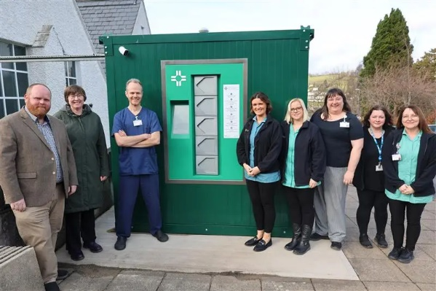

Rhagor o wybodaeth: Prosiect REMEDY | Prifysgol Bangor

Sefydlu amgylchedd effeithiol ar gyfer dysgu

Bws Digartref Twbercwlosis
Yn ystod mis Mawrth 2025, cydlynodd y Gwasanaeth Diogelu Iechyd ddigwyddiad sgrinio TB a Feirysau a Gludir yn y Gwaed (BBV) yn Wrecsam. Roedd cydraddoldeb yn egwyddor sylfaenol allweddol wrth gynllunio a chyflwyno'r digwyddiad hwn. Roedd y digwyddiad wedi'i anelu at unigolion sy'n wynebu anghydraddoldebau iechyd eithafol sy'n cyd-fynd â'r proffil risg ar gyfer TB a feirysau a gludir yn y gwaed, gan gynnwys unigolion sy'n ddigartref, preswylwyr hosteli ac unigolion sy'n camddefnyddio sylweddau. Daeth nifer o wasanaethau'r Bwrdd Iechyd ac asiantaethau allanol a sefydliadau'r trydydd sector at ei gilydd ar fyr rybudd i gynllunio, hyrwyddo a chynnal y digwyddiad sgrinio.

Canlyniad
Cefnogwyd unigolion gyda chefnogaeth i deithio, a lluniaeth, i sicrhau bod unrhyw rwystrau a nodwyd yn cael sylw. Cafodd 40 o unigolion o'r boblogaeth darged eu sgrinio ar gyfer TB a feirysau a gludir yn y gwaed, ac roedd 50% o'r rhain hefyd wedi derbyn brechiadau Hepatitis B. Cafodd unigolion a gafodd brawf positif eu cyfeirio at wasanaethau dilynol priodol.

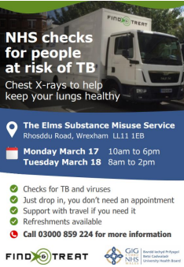
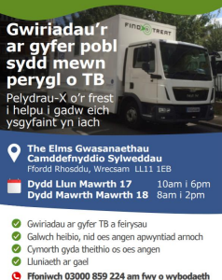
Prosiectau Gwasanaeth Carchardai a Phrawf EF (HMPPS)
Mae'r prosiect Bwydo ar y Fron yn y Carchar yn enghraifft o adeiladu'r sylfaen dystiolaeth ar bwnc allweddol sy'n cefnogi anghenion menywod, ac mae wedi helpu i godi ymwybyddiaeth a gwella dealltwriaeth. Cynhaliwyd y prosiect drwy fis Rhagfyr 2024 yn CEF Berwyn i wella'r profiad i fenywod sy'n ymweld â'r safle. Caniatawyd i fenywod aros yn eu sedd yn y neuadd ymweld pe bai angen bwydo ar y fron, gan ddefnyddio brethyn mwslin a ddarparwyd gan Barnardo's. Mae'r prosiect hwn wedi'i gynnwys yng Nghynllun Menywod y Bwrdd Iechyd, ac mae hefyd yn cyd-fynd â nifer o'r amcanion strategol yn y cynllun tair blynedd, yn ogystal â'r amcan Cydraddoldeb strategol sy'n canolbwyntio ar sicrhau tegwch drwy weithio mewn partneriaeth.

Mewn partneriaeth â HMPPS, cyhoeddodd Cyfarwyddiaeth Iechyd y Cyhoedd Bwrdd Iechyd Prifysgol Betsi Cadwaladr Asesiad o Anghenion Iechyd a Gofal Cymdeithasol (HSCNA) ar gyfer Adeiladau Cymeradwy (a elwid gynt yn hosteli mechnïaeth) i ddeall anghenion iechyd a gofal cymdeithasol a phrofiadau pobl sy'n symud o leoliadau carcharu i'r gymuned. Nododd yr Asesiad Anghenion Iechyd a Gofal Cymdeithasol anghenion gofal iechyd heb eu diwallu mewn perthynas â darpariaeth iechyd meddwl, iechyd deintyddol, mynediad at gymorth rhoi'r gorau i ysmygu a rheoli meddyginiaethau. Mae canfyddiadau'r gwaith hwn wedi cyfrannu at ymateb amlasiantaeth i wella parhad gofal i bobl sy'n gadael lleoliadau carchar i'r gymuned.

Canlyniad

Mwy o ymwybyddiaeth o bwysigrwydd bwydo ar y fron ymysg gweithwyr carchar; cymorth i fenywod sydd angen bwydo ar y fron wrth ymweld â'r carchar, er mwyn gallu gwneud hynny heb golli amser ymweld. Mae bellach wedi cael ei fabwysiadu fel polisi gan y carchar sy'n sefydliad Croesawu Bwydo ar y Fron; efallai y caiff ei gyflwyno'n genedlaethol.

Wythnos Anabledd Dysgu

Mae wythnos anabledd dysgu yn gyfle i'n timau Anableddau Dysgu gynyddu ymwybyddiaeth o'r gwasanaethau a ddarperir gan y Bwrdd Iechyd yn ogystal â'r cymorth sydd ar gael, gan gynnwys hyfforddiant, a hyrwyddo rolau hyrwyddwyr anabledd dysgu. Eleni oedd y flwyddyn gyntaf i'r Bwrdd Iechyd godi baner Paul Ridd yn ei dri phrif safle.

Yn 2024/25, dechreuodd Cyfarwyddiaeth Iechyd y Cyhoedd raglen waith i ddeall llwybr sgrinio'r coluddyn ar gyfer oedolion ag anabledd dysgu. Drwy ddull amlasiantaeth a chydgynhyrchu, mae'r rhaglen yn archwilio'r rhwystrau a'r hwyluswyr ar gyfer cael Gwiriadau Iechyd Blynyddol Anabledd Dysgu o safbwynt y person a gofal sylfaenol a thrwy waith cysylltu data, i ddeall y defnydd o sgrinio'r coluddyn ar gyfer oedolion ag Anabledd Dysgu ledled Gogledd Cymru - y cyntaf o'i fath yng Nghymru. Mae Cyfarwyddiaeth Iechyd y Cyhoedd wedi gweithio mewn partneriaeth â Chyswllt Conwy, Nyrsys Cyswllt Gofal Sylfaenol, Iechyd Cyhoeddus Cymru, Perfformiad a Gwella'r GIG a Data a Thechnoleg Ddigidol (DDAT) i ddatblygu nodau ac amcanion y rhaglen.

Canlyniad
- Cynnydd yn nifer y staff sy'n cwblhau modiwl e-ddysgu Paul Ridd o 54.05% ym mis Ebrill 2024 i 76.05% ym mis Mawrth 2025.
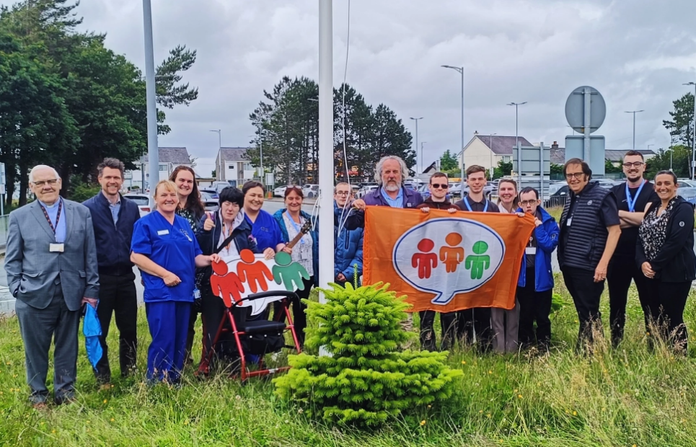
- Cynyddu nifer yr hyrwyddwyr anabledd dysgu i dros 250.

Prosiect Byddar a Lles

Mae'r Bwrdd Iechyd wedi ffurfio partneriaeth â Phrifysgol Bangor fel rhan o grant ymchwil 3 blynedd gwerth £1m gan Ymchwil ac Arloesi'r DU (UKRI) a fydd yn golygu y bydd tîm rhyngddisgyblaethol yn gweithio gyda Chymunedau Byddar sy'n defnyddio Iaith Arwyddion Prydain yng Nghymru er mwyn mynd i'r afael ag anghydraddoldebau iechyd.

Drwy'r prosiect newydd, yr unig un a ariennir gan y 3ydd cam, mwyaf ac olaf y rownd gyllido hon yng Nghymru, bydd y rhai sy'n cymryd rhan, gan gynnwys aelodau o'r gymuned Fyddar, unwaith eto yn allweddol wrth gyd-lunio, cyd-ddylunio, gweithredu a gwerthuso atebion i annhegwch ac anghydraddoldebau iechyd hysbys sy'n wynebu pobl Fyddar sy'n defnyddio Iaith Arwyddion Prydain (BSL) yng Nghymru. Mae'n cydnabod bod pobl Fyddar mewn mwy o berygl o gael tanddiagnosis a than-driniaeth o glefydau cronig, yn tueddu i fod ag iechyd gwaeth ac maent ddwywaith yn fwy tebygol o gael problemau iechyd meddwl na'r boblogaeth gyffredinol.

Mae'r prosiect yn canolbwyntio ar chwe maes drwy greu hybiau gweithredu.

- Amgylchedd / mynediad
- Iechyd y Cyhoedd
- Y Gyfraith a Chydraddoldeb
- Cyfieithu
- Iaith a Chyfathrebu
- Iechyd Meddwl

Mae gan bob hyb nifer o ffrydiau gwaith.

Canlyniad
- Datblygu data ymchwil allweddol
- Datblygu gwasanaeth hygyrch i gleifion Byddar fynegi pryderon.
- Creu adnoddau sy'n canolbwyntio ar y claf

Hyfforddiant Cydraddoldeb
Yn 2024/25, darparodd y Tîm Cydraddoldeb Corfforaethol hyfforddiant cydraddoldeb i 718 aelod o staff.
Mae'r hyfforddiant a gynigir a'r niferoedd wedi'u crynhoi isod:
Gwyliwr Gweithredol | 242
Niwrowahaniaeth | 212
Asesiad o'r Effaith ar Gydraddoldeb/Asesiad o'r Effaith Economaidd-Gymdeithasol | 22
Hyfforddiant Cydraddoldeb Cyffredinol | 97
LHDTC+ | 61
Menopos | 0
Endometriosis | 16
Ymwybyddiaeth Incel | 35
Gweithleoedd Cynhwysol | 33
CYFANSWM | 718

Yn ystod y cyfnod adrodd hwn, cymeradwyodd y Bwrdd Iechyd swydd Arweinydd Diwylliant, Addysg a Hyfforddiant (Cydraddoldeb) i'w sefydlu yn y Tîm Cydraddoldeb Corfforaethol.
Mae'r Bwrdd Iechyd hefyd wedi datblygu amrywiaeth o sesiynau ac offer sy'n ymwneud â chymorth menopos.
Yn ystod 2024-25, darparodd y Bwrdd Iechyd y canlynol:
- Ymwybyddiaeth gyffredinol o'r menopos - 3 sesiwn
- Ymwybyddiaeth o'r menopos i reolwyr ac arweinwyr tîm - 3 sesiwn
- Rheoli'r menopos; Ffordd o fyw a Maeth - 9 sesiwn
- Hyrwyddwyr Menopos - 1 sesiwn
- Menopos ac agosatrwydd - 1 sesiwn
Cynhaliwyd sioe deithiol fyw ar y Menopos ym mis Tachwedd, ac fe wnaethom ymgysylltu â dros 400 o aelodau staff yn ystod yr wythnos;
- Sesiynau ymwybyddiaeth hybrid/clinigau galw heibio - 65 aelod o staff
- Sesiynau caeedig adrannol - 29 aelod o staff; Cyflwynwyd sesiynau i'r adran Iechyd Galwedigaethol, Nyrsys Cymuned Maesderw (Llandudno) a thîm iechyd meddwl Sir y Fflint
- Stondinau teithiol ar draws safleoedd - tua 325 aelod o staff
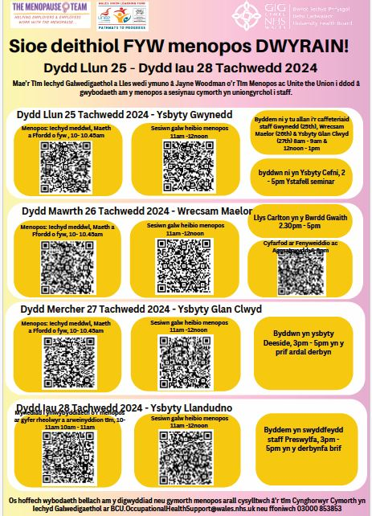

Cafwyd 7 cais gan yr adrannau canlynol i drefnu sesiynau ymwybyddiaeth yn 2025;
- Clwstwr Gorllewin Conwy (Rhaglen Gydweithredol Meddygon Teulu)
- Canolfan Canser Gogledd Cymru YGC
- Adran Feddygaeth yn Ysbyty Maelor Wrecsam
- Timau Llygaid Ysbyty Glan Clwyd
- Timau Arlwyo Ysbyty Gwynedd
- Uned Arennol Ysbyty Glan Clwyd
Asesiadau Effaith Cydraddoldeb ac Asesiadau Effaith Economaidd- Gymdeithasol
Yn ystod 2024/25 diwygiwyd y broses ar gyfer Asesiadau Effaith Cydraddoldeb (EQIA) ac Asesiadau Effaith Economaidd-Gymdeithasol (SEIA) i'w hymgorffori mewn un templed ar gyfer defnyddioldeb, gyda mwy o ffocws ar risg cydraddoldeb, aliniad â'r Ddyletswydd Economaidd-Gymdeithasol a chroestoriadedd. Cynhwyswyd gwerthoedd y Bwrdd Iechyd a'r Amcanion Cydraddoldeb Strategol cyfredol hefyd, fel bod y rhai sy'n llenwi'r ffurflenni yn cael gwell dealltwriaeth o ble mae Cydraddoldeb a ffactorau economaidd-gymdeithasol yn ffitio i'r darlun ehangach o ddarparu gwasanaethau a gwneud penderfyniadau.
Yn ystod 2024/25, cynhaliodd y Bwrdd Iechyd tua 267 o Asesiadau Integredig o'r Effaith ar Gydraddoldeb a symudodd ymlaen tuag at gronfa ddata/Llyfrgell gyffredinol ar gyfer asesiadau.

Adran 4: Blaenoriaethau ar gyfer y flwyddyn i ddod 2025/26

Mae ffocws 2025/26 ar chwalu'r rhwystrau systemig y mae ein staff yn eu hwynebu yn y gweithle, drwy brosesau a gweithdrefnau sy'n atal staff rhag cyflawni eu gwir botensial a chysylltu â ffrydiau gwaith a fframwaith gwerthoedd ac ymddygiad diwylliant y Bwrdd Iechyd.

Ym mlwyddyn gyntaf y Cynllun Gweithredu Cydraddoldeb Strategol, sefydlwyd 28 o gamau gweithredu. Drwy barhau i ymgysylltu a thrafod â rhanddeiliaid, ychwanegwyd tri cham gweithredu ychwanegol yn yr ail flwyddyn, sy'n adlewyrchu blaenoriaethau ac anghenion sy'n esblygu. Wrth galon pob ffrwd waith mae ymrwymiad i gydgynhyrchu atebion sy'n mynd i'r afael ag anghydraddoldebau iechyd ac sy’n eu lleihau.
Mae cyflawni hyn yn gofyn am ddull deuol: un sy'n cydnabod effaith anghymesur penderfynyddion cymdeithasol iechyd, ac un arall sy'n mynd ati i fynd i'r afael â'r rhwystrau hysbys rhag cael mynediad at wasanaethau gofal iechyd.

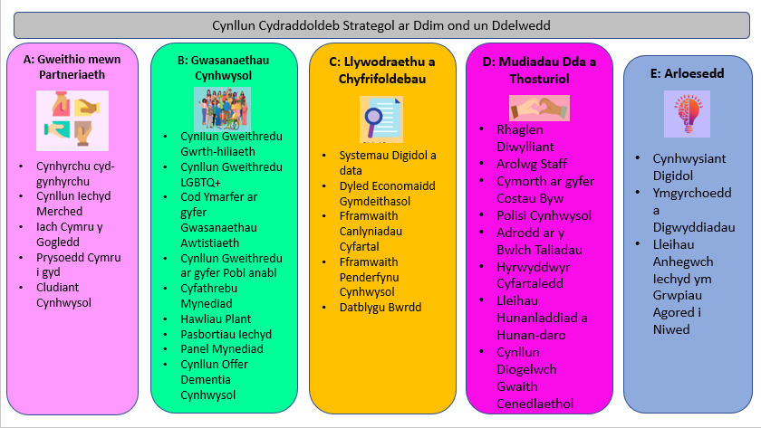

Adran 5: Casgliad

Mae'r Adroddiad Cydraddoldeb Blynyddol hwn yn tynnu sylw at feysydd gwaith allweddol yr ymgymerwyd â nhw gan y Bwrdd Iechyd mewn partneriaeth ag eraill i hyrwyddo cydraddoldeb, hyrwyddo hawliau dynol, a mynd i'r afael ag anghydraddoldebau iechyd. Dros y blynyddoedd diwethaf, mae'r Bwrdd Iechyd wedi ymateb i nifer cynyddol o strategaethau Llywodraeth Cymru, gan gynnwys y Cynllun Gweithredu LHDTC+ Cymru, a'r Cod Ymarfer ar Gyflenwi Gwasanaethau Awtistiaeth.
Disgwylir i'r adolygiad diweddar o'r Safonau Cyfathrebu Hygyrch a chyhoeddi'r Cynllun Gweithredu ar Anabledd ehangu cwmpas camau gweithredu ac argymhellion o ran cydraddoldeb, amrywiaeth a chynhwysiant ymhellach ar draws y sefydliad.

Mae'r Blaenoriaethau Allweddol ar gyfer 2025/26 yn cynnwys:
- Adolygu recriwtio, camu ymlaen a chadw staff mewn modd cynhwysol.

Mewn ymateb i ganfyddiadau adroddiad Safon Cydraddoldeb Hil y Gweithlu (WRES) y Bwrdd Iechyd, mae grŵp pwrpasol wedi cael ei sefydlu i adolygu arferion cynhwysol o ran recriwtio, camu ymlaen a chadw staff. Nododd y data fod angen archwilio a gwella prosesau allweddol i sicrhau eu bod yn deg ac yn gynhwysol.
Ar ôl cwblhau'r adolygiad, bydd camau gweithredu wedi'u targedu yn cael eu rhoi ar waith i fynd i'r afael ag unrhyw feysydd y mae angen eu gwella. Yn ystod y Cynllun Cydraddoldeb Strategol, nod y Bwrdd Iechyd yw gweld mwy o gynrychiolaeth ar draws pob cam o recriwtio, gwell cyfleoedd camu ymlaen, a gwell cyfraddau cadw staff ar draws y gweithlu.

- Canolbwyntio ar wella data cydraddoldeb sylfaenol a'i ddadansoddi.
Mae dadansoddiad data sylfaenol ar gyfer staff a chleifion wedi tynnu sylw at yr angen i wella'r gyfradd ymateb ar gyfer casglu data cydraddoldeb. Mae cynyddu'r defnydd o'r data hwn yn hanfodol er mwyn galluogi'r Bwrdd Iechyd i ddatblygu dangosyddion ystyrlon sy'n adlewyrchu cynnydd, nodi meysydd i'w gwella, a chynrychioli amrywiaeth ein gweithlu a'n poblogaeth cleifion yn well.
Yn ystod oes y Cynllun Cydraddoldeb Strategol, nod y Bwrdd Iechyd yw gweld cynnydd sylweddol yng nghyflawnder ac ansawdd data cydraddoldeb sylfaenol.

- Dadansoddiad o ddata ar y bwlch cyflog cydraddoldeb
Mae data ar y bwlch cyflog cydraddoldeb, a gafwyd o'r Cofnod Staff Electronig (ESR), wedi tynnu sylw at feysydd allweddol y mae angen rhoi sylw iddynt - yn enwedig amrywiaeth ar draws bandiau cyflog, effaith trefniadau gweithio hyblyg, a bylchau mewn adroddiadau oherwydd nad yw gwybodaeth am gydraddoldeb wedi cael ei chyflwyno'n ddigonol. Nod yr ymgyrch wedi'i thargedu, fel yr amlinellir uchod, yw gwella'r gwaith o gasglu data, gan alluogi'r Bwrdd Iechyd i ddatblygu dangosyddion ystyrlon sy'n adlewyrchu cynnydd ac sy’n cynrychioli amrywiaeth ei weithlu yn well.
Er mwyn mynd i'r afael â'r materion hyn, bydd y Bwrdd Iechyd yn sefydlu Cynllun Gweithredu Bwlch Cyflog sy'n canolbwyntio ar y canlynol:
- Gwella amrywiaeth o fewn bandiau cyflog.
- Deall a lliniaru effaith gweithio hyblyg ar fylchau cyflog cydraddoldeb.
- Cefnogi staff heb gynrychiolaeth ddigonol i gael mynediad at gyfleoedd datblygu arweinyddiaeth, gyda phwyslais penodol ar raglenni arweinyddiaeth anacademaidd ar gyfer y rhai heb gymwysterau prifysgol.
Yn ystod oes y Cynllun Cydraddoldeb Strategol, mae'r Bwrdd Iechyd yn disgwyl gweld:
- Data cydraddoldeb sylfaenol gwell.
- Gwell dealltwriaeth o effeithiau gweithio hyblyg.
- Mwy o ddefnydd o gyfleoedd datblygu personol ymysg grwpiau staff sy'n cael eu tangynrychioli.

- Ymgysylltu â ffocws gyda grwpiau heb gynrychiolaeth ddigonol

Fel rhan o'r Fframwaith Mesurau Arbennig, tynnwyd sylw at bwysigrwydd ymgysylltu ystyrlon, perthnasoedd cryf, partneriaethau effeithiol, a chyfathrebu clir mewn adolygiad annibynnol gan Cath Broderick, ymgynghorydd sy'n arbenigo mewn ymgysylltu â chleifion a'r cyhoedd. Mewn ymateb, sefydlodd y Bwrdd Iechyd Grŵp Ymgysylltu BIPBC mewn cydweithrediad â Llais Cymru i archwilio sut y gellir cryfhau ymgysylltiad a pherthnasoedd a'u gwneud yn fwy effeithiol.
Yn 2025, bydd y Bwrdd Iechyd yn cynnal cyfres o ffeiriau iechyd sy'n canolbwyntio ar gydraddoldeb gyda'r nod o ddod â chymunedau at ei gilydd. Disgwylir i'r digwyddiadau hyn feithrin cysylltiadau cryfach â rhanddeiliaid allanol a chefnogi'r gwaith o gyd-gynhyrchu adnoddau sydd wedi'u dylunio i leihau anghydraddoldebau iechyd a chynyddu ymwybyddiaeth a defnydd o wasanaethau ymysg grwpiau sy'n cael eu tangynrychioli.
Her allweddol i'r Bwrdd Iechyd yw sicrhau bod y blaenoriaethau hyn sy'n dod i'r amlwg yn cael eu gwreiddio yn y fframwaith cynllunio a'u hadlewyrchu mewn Cynlluniau Tair Blynedd yn y dyfodol. Mae hyn yn cynnwys mynd ati i nodi a mynd i'r afael â'r polisïau, yr ymddygiadau a'r credoau sy'n cynnal gwahaniaethu ac anghydraddoldeb, a sicrhau mynediad teg at wasanaethau.
Mae Strategaeth Pobl y Bwrdd Iechyd yn sail i amrywiaeth o gamau gweithredu i wella cyfleoedd recriwtio, cadw a datblygu staff. Mae cynnydd sylweddol wedi'i wneud o ran gwella data monitro a chysoni'r gwaith hwn â'r Strategaeth Cydraddoldeb. Mae'r Bwrdd Iechyd wedi ymrwymo i fod yn gyflogwr o ddewis sy'n rhydd o wahaniaethu, aflonyddu ac erledigaeth ac sy'n cael ei arwain gan arweinyddiaeth dosturiol.
Mae penodi Hyrwyddwr Gweithredol ar gyfer Cydraddoldeb yn 2025 yn gam cadarnhaol tuag at gryfhau atebolrwydd ar lefel weithredol ar gyfer yr agenda cydraddoldeb, gan gynnwys meysydd allweddol fel Cynllun Gweithredu Cymru Wrth-hiliol Llywodraeth Cymru a'r Cynllun Gweithredu LHDTC+.
Mae cydgynhyrchu wedi bod yn ganolog i'r cynnydd a wnaed o dan y Cynllun Cydraddoldeb Strategol, gyda rhanddeiliaid yn chwarae rhan hollbwysig yn y gwaith o ddal y Bwrdd Iechyd i gyfrif a llunio canllawiau sy'n seiliedig ar brofiad bywyd.
Mae'r Bwrdd Iechyd yn hynod ddiolchgar am yr amser, yr her a'r craffu parhaus a ddarparwyd gan randdeiliaid. Bydd eu cefnogaeth barhaus yn hanfodol wrth i ni symud i Flwyddyn Dau y Cynllun Cydraddoldeb Strategol.

Cydnabyddiaethau
Mae'r Bwrdd Iechyd bob amser yn ddiolchgar am yr holl gefnogaeth a dderbyniwn gan ein holl randdeiliaid sy'n cynrychioli ystod amrywiol a chynhwysol o sefydliadau a phobl, gan gynnwys:
- Autistic UK
- Age Cymru
- Gwasanaeth Eiriolaeth Annibynnol Gogledd Cymru
- Unique Transgender Network
- Rhwydwaith Traws, Rhyngrywiol ac Anneuaidd Gogledd Cymru
- Llais
- Rhwydwaith Cydraddoldeb Rhanbarthol Gogledd Cymru
- Wheelieability
- Grŵp Mynediad Arfon
- Canolfan Byw'n Annibynnol FDF
- STAND Gogledd Cymru
- Triniaeth Deg i Fenywod yng Nghymru
- Y Ganolfan Arwyddo Golwg Sain
- Cymorth i Ddioddefwyr
- EYST
- BAWSO
- Race Council Cymru
- Race Equality First
- Cymdeithas Affrica Gogledd Cymru Anabledd Cymru
- Cymdeithas Cyfeillion Indiaidd Bangor
- Cymdeithas Amlddiwylliannol Ethnig Gogledd Cymru
- Rhyng-ffydd Gogledd Cymru
- Papyrus
- Epilepsy UK
- ARA - Adferiad i Bawb
- Viva
- Shelter
- Vision Support

Hoffai'r Bwrdd Iechyd hefyd gydnabod cefnogaeth pob aelod o'n rhwydweithiau staff a'n Hyrwyddwyr Cydraddoldeb:
- Celtic Pride,
- BCUnity a'r Rhwydwaith Staff Rhyngwladol,
- RespectAbility,
- Y Rhwydwaith Cydraddoldeb rhwng y Rhywiau,
- Rhwydwaith ND
- Rhwydwaith Staff Cyn-filwyr.
- Hyrwyddwyr Cydraddoldeb

Yn olaf, diolch i'r holl staff hynny, y mae gormod ohonynt i'w crybwyll, sydd wedi gwneud cyfraniad cadarnhaol at hyrwyddo Cydraddoldeb a Hawliau Dynol eleni.

Atodiadau

Atodiad A: Gwybodaeth am y boblogaeth

Atodiad B: Deddfwriaeth Cydraddoldeb a Chyd-destun Strategol

Atodiad C: Gweledigaeth, Gwerthoedd a Phwrpas BIPBC

Atodiad D: Matrics Cydraddoldeb

Atodiad A: Gwybodaeth am y boblogaeth
Cipolwg ar Ogledd Cymru: Ffynhonnell: Nomis 2022

Ar draws Gogledd Cymru, Sir y Fflint sydd â'r boblogaeth fwyaf (156,100) ac yna Wrecsam (135,957). Ynys Môn sydd â'r boblogaeth leiaf, sef 70,043.

Mae gan Sir y Fflint a Wrecsam boblogaeth iau hefyd gyda 19% o'r boblogaeth yn 15 oed ac iau, ac mae gan Ynys Môn a Chonwy boblogaeth hŷn gyda 26% a 28% yn 65 oed a hŷn. Conwy hefyd sydd â'r ganran fwyaf o bobl 85 oed a hŷn, sef 4% o'r boblogaeth.
Canran y grwpiau oedran - Gogledd Cymru
25.0
20.0
15.0
10.0
5.0
0.0
4 5 i 9 10 i 16 i 20 i 25 i 35 i 50 i 65 i 75 i 85
oed ac iau
15

19 24 34 49 64 74 84 a hŷn

Ardal BIPBC
Cymru


Siaradwyr Cymraeg:

Mae Gogledd Cymru yn gartref i fwy o siaradwyr Cymraeg na mannau eraill yng Nghymru. Roedd y canrannau uchaf o bobl (ledled Cymru) tair oed neu'n hŷn sy'n gallu siarad Cymraeg yng Ngogledd-orllewin Cymru, gyda 64.4% yng Ngwynedd, a 55.8% ar Ynys Môn.


Cipolwg ar ein demograffeg

Dim crefydd - 47.1%
Cyfeiriadedd rhywiol Hoyw neu Lesbiaidd 1.3% Deurywiol 1.0%
Panrhywiol 0.1%
Anrhywiol 0% (269)
Cwiar 0% (88)
Arall 0% (59)
Dim ateb 8.1%
Heterorywiol 89.4%


Crefydd
Cristion– | 49.8%
Mwslim- | 0.8%
Hindŵaidd- | 0.2%
Sikh- | 0% - 248
Iddewig- | 0% - 311
Bwdhaidd - | 0.3%
Arall- | 0.5%

Rhyw / Rhywedd
Gwrywaidd 48.9%
Benywaidd 50.1%


Hunaniaeth rhywedd
Traws - 703 o bobl Anneuaidd - 254 o bobl
Heb ateb – 39,253 o bobl

Dylid bod yn ofalus gyda data o'r cyfrifiad LHDTC+ gan fod hyn yn cael ei danamcangyfrif yn sylweddol.

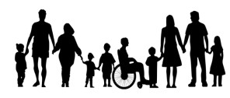
Ethnigrwydd
Gwyn – 96.8% o'i gymharu â Chymru 93.8%
Asiaidd, Asiaidd Prydeinig neu Asiaidd Cymreig – 1.4% o'i gymharu â Chymru 2.9%
Du, Du Prydeinig, Du Cymreig, Caribïaidd neu Affricanaidd – 0.3% o'i gymharu â Chymru 0.9%
Cymysg/grwpiau aml-ethnig – 1.1% o'i gymharu â Chymru 1.6% Grŵp ethnig arall – 0.4% o'i gymharu â Chymru 0.9%
Anabledd / cyflyrau a namau hirdymor 72,235 o bobl

10.5% fel sydd wedi'i ddiffinio o dan y Ddeddf Cydraddoldeb Gofalwyr 10.3%
>19 awr o ofal yr wythnos

Map yn dangos Ardaloedd Cynnyrch Ehangach yn ôl pumed o amddifadedd, Mynegai Amddifadedd Lluosog Cyffredinol Cymru, Gogledd Cymru, 2019¹

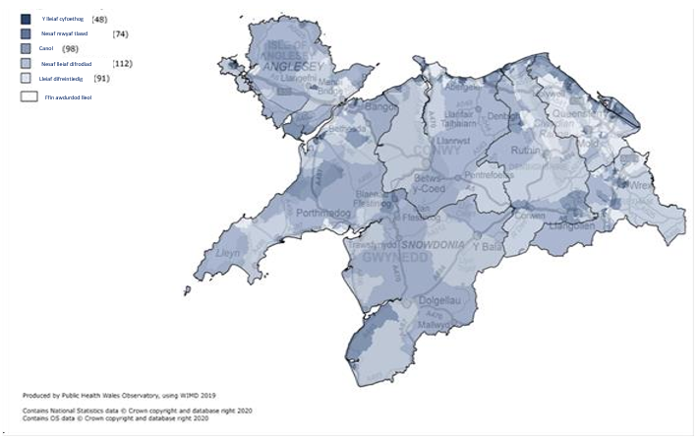

¹ Ffynhonnell: MALlC - Archwilio (llyw.cymru)


Atodiad B: Deddfwriaeth Cydraddoldeb a Chyd-destun Strategol

Deddf Cydraddoldeb 2010

Mae Deddf Cydraddoldeb 2010 yn amddiffyn pobl a grwpiau rhag triniaeth anffafriol ac yn ei gwneud hi'n anghyfreithlon gwahaniaethu, aflonyddu neu erlid pobl oherwydd rheswm sy'n gysylltiedig â'u nodwedd warchodedig.

Dyletswydd Cydraddoldeb y Sector Cyhoeddus

Mae adran 149 Deddf Cydraddoldeb 2010 yn ei gwneud yn ofynnol i ni ddangos cydymffurfiaeth â Dyletswydd Cydraddoldeb y Sector Cyhoeddus (PSED), sy'n gosod dyletswydd statudol ar y Bwrdd Iechyd i:
- Ddileu gwahaniaethu anghyfreithlon, aflonyddu ac erledigaeth
- Hyrwyddo cyfle cyfartal rhwng pobl sy'n rhannu nodwedd warchodedig berthnasol a'r rhai nad ydynt.
- Meithrin perthynas dda rhwng y rhai sy'n rhannu nodwedd warchodedig berthnasol a'r rhai nad ydynt.

Mae gan ein Bwrdd Iechyd ddyletswydd benodol hefyd o dan y PSED i ymgymryd â'r camau canlynol:

- Cyhoeddi gwybodaeth i ddangos cydymffurfiaeth â'r Dyletswyddau Cydraddoldeb, o leiaf bob blwyddyn.
- Gosod amcanion cydraddoldeb, o leiaf bob 4 blynedd.

Y ddyletswydd economaidd-gymdeithasol

Cyflwynwyd y Ddyletswydd Economaidd-gymdeithasol gan Lywodraeth Cymru ar 31 Mawrth 2021, gan weithredu adran o'r Ddeddf Cydraddoldeb (2010) a oedd yn segur yn flaenorol. Ei nod yw darparu canlyniadau gwell i'r rhai sy'n profi anfantais economaidd- gymdeithasol. Mae'n gwella ymhellach y ddeddfwriaeth cydraddoldeb gyfredol a Deddf Llesiant Cenedlaethau'r Dyfodol (Cymru) 2015 a Deddf Gwasanaethau Cymdeithasol a Llesiant (Cymru) 2014. Mae'r Ddyletswydd Economaidd-gymdeithasol yn gosod gofyniad ar y Bwrdd Iechyd bod y Bwrdd Iechyd yn rhoi sylw dyledus i'r angen i leihau anghydraddoldebau canlyniadau sy'n deillio o anfantais economaidd-gymdeithasol.

Deddf Hawliau Dynol 1998

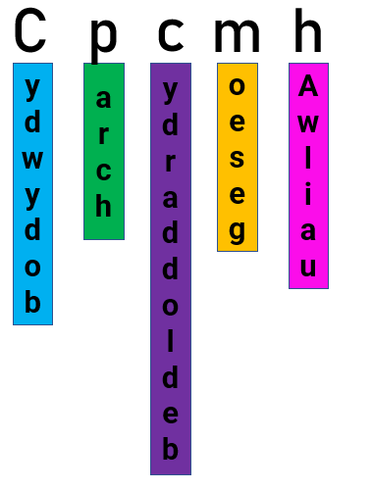
Mae Deddf Hawliau Dynol 1998 yn nodi safonau cyffredinol i sicrhau bod anghenion sylfaenol person yn cael eu cydnabod a'u diwallu. Mae gan Gyrff Cyhoeddus ddyletswydd i sicrhau bod ganddynt drefniadau ar waith i gydymffurfio â Deddf Hawliau Dynol 1998.
Mae’n anghyfreithlon i sefydliad gofal iechyd weithredu mewn unrhyw ffordd sy'n anghydnaws
â Deddf Hawliau Dynol 1998. Yn ymarferol, mae hyn yn golygu bod yn rhaid i ni drin
unigolion sydd â Thegwch, Parch, Cydraddoldeb, Urddas ac Ymreolaeth.
Gelwir y rhain yn egwyddorion FREDA. Ffeithlun drwy garedigrwydd y Comisiwn Ansawdd Gofal

Safon Cymru Gyfan ar gyfer Cyfathrebu Hygyrch

Mae Safon Cymru Gyfan ar gyfer Cyfathrebu a Gwybodaeth Hygyrch i Bobl â Cholled Synhwyraidd a gynhyrchwyd gan Lywodraeth Cymru (2013) yn nodi lefel y gwasanaeth y dylai pobl â cholled synhwyraidd ddisgwyl ei chael pan fyddant yn cael mynediad at ofal iechyd. Mae'r safonau hyn yn berthnasol i oedolion, pobl ifanc a phlant.

Deddf y Lluoedd Arfog 2021

Nod y cyfamod yw atal personél y lluoedd arfog a chyn-filwyr a'u teuluoedd rhag wynebu anfantais wrth gael mynediad at wasanaethau cyhoeddus. Cyflwynodd hyn ddyletswydd statudol i roi "sylw dyledus" i egwyddorion Cyfamod y Lluoedd Arfog.

Llywodraeth Cymru - Cynllun Gweithredu Cymru Wrth-hiliol

Ym mis Mehefin 2022, cyhoeddodd Llywodraeth Cymru "Cynllun Gweithredu Cymru Wrth-hiliol". Mae Cynllun Gweithredu Cymru Wrth-hiliol yn rhoi cyfrifoldeb ar gyrff cyhoeddus i adrodd ar gynnydd amlwg mewn meysydd sy'n cael eu nodi mewn camau gweithredu penodol. Mae iechyd yn un o elfennau'r cynllun, a bydd BIPBC yn ymgymryd â'r camau gweithredu a gynhwysir yn y pum maes gweithredu blaenoriaeth Iechyd:

- Arweinyddiaeth
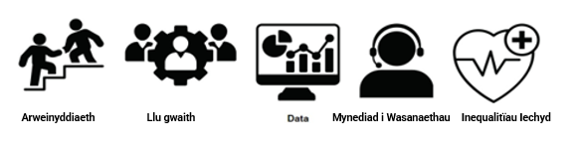
- Gweithlu.
- Data.
- Mynediad at wasanaethau.
- Anghydraddoldebau Iechyd.

Llywodraeth Cymru – Cynllun Gweithredu LGBTQ+

Ar 7 Chwefror 2023, cyhoeddodd Llywodraeth Cymru y Cynllun Gweithredu LGBTQ+. Mae Llywodraeth Cymru wedi dweud ei bod yn awyddus i sicrhau mai “Cymru yw'r genedl fwyaf cyfeillgar yn Ewrop i Bobl LHDTC+, “gyda'r nod penodol o “ddangos ein hymrwymiad clir i barchu, diogelu a chyflawni hawliau dynol yr holl bobl LHDTC+ yng Nghymru.”
Mae iechyd yn un o elfennau'r cynllun.

Mae Llywodraeth Cymru yn awyddus i sicrhau mai Cymru yw'r genedl fwyaf cyfeillgar yn Ewrop i Bobl LHDTC+. Mae'n nod uchelgeisiol, ond rydyn ni'n credu y gallwn ni gefnogi'r holl bobl LHDTC+ yng Nghymru i fyw eu bywyd llawnaf: i fod yn iach, i fod yn hapus, ac i deimlo'n ddiogel. Mae Cynllun Gweithredu LHDTC+ Cymru wedi cael ei sefydlu i helpu i gydlynu camau gweithredu gan Lywodraeth Cymru ac asiantaethau eraill. Mae'r cynllun yn nodi gweledigaeth gyffredinol i wella bywydau a chanlyniadau pobl LDHTC+. Mae'n cynnwys amrywiaeth eang o gamau gweithredu sy'n benodol i bolisi sy'n ymwneud â hawliau dynol, addysg, gwella diogelwch, tai, iechyd a gofal cymdeithasol, chwaraeon, diwylliant a hyrwyddo cydlyniant cymunedol.
Mae iechyd yn un o elfennau'r cynllun, a bydd BIPBC yn ymgymryd â'r camau gweithredu a gynhwysir yn y pum maes gweithredu blaenoriaeth Iechyd:
- Deall a gwella'r profiad a gaiff pobl LHDTC+ yn y sectorau iechyd a gofal cymdeithasol.
- Sicrhau bod gwasanaethau mamolaeth a ffrwythlondeb yn hygyrch ac yn syml i'w defnyddio ar gyfer pobl LHDTC+.
- Sicrhau bod y gwaith o ddatblygu'r strategaeth iechyd meddwl newydd yn ystyried pobl LHDTC+.
- Cyhoeddi a gweithredu ar Gynllun Gweithredu HIV newydd a goresgyn rhwystrau i bobl LGBTQ+ gael mynediad at wasanaethau iechyd rhywiol
- Adolygu'r llwybr Datblygu Hunaniaeth Rhywedd ar gyfer pobl ifanc yng Nghymru
- Parhau i ddatblygu Gwasanaeth Rhywedd Cymru.
- Gwella'r prosesau cofnodi data a newid ar gyfer cynnal cofnodion meddygol pobl traws, anneuaidd a rhyngrywiol

Cynllun Cydraddoldeb Strategol BIPBC

Fel corff rhestredig yng Nghymru o dan Ddeddf Cydraddoldeb 2010, mae'n ofynnol i ni lunio Cynllun Cydraddoldeb Strategol o leiaf bob 4 blynedd.

Pwrpas y Cynllun Cydraddoldeb Strategol yw dogfennu'r camau y mae BIPBC yn eu cymryd i gyflawni ei ddyletswydd. Yn ystod 2023-24 mae'r Bwrdd Iechyd wedi ymgysylltu'n eang i ddatblygu'r SEP ar gyfer y 4 blynedd nesaf. Cyhoeddwyd hwn ar 28 Mawrth 2023. Amcanion a Chynllun Gweithredu Cydraddoldeb Strategol BIPBC 2024-28

Atodiad C: Gweledigaeth, Gwerthoedd a Phwrpas BIPBC

Am ragor o wybodaeth, ewch i: Ynglŷn â'r Bwrdd Iechyd.
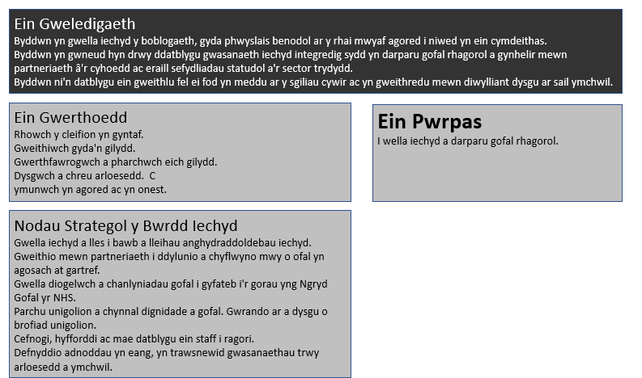

Atodiad D: Matrics Cydraddoldeb
Amcanion Strategol a Chynllun Cydraddoldeb Strategol: Alinio Blaenoriaeth Blwyddyn 2

Ar gyfer y cyfnod sy'n ymwneud â'r Adroddiad Cydraddoldeb Blynyddol hwn, roedd gan y Bwrdd Iechyd yr Amcanion Strategol canlynol fel y'u cyhoeddwyd yng nghynllun Tair blynedd 2024-2027.

Blaenoriaeth |  | 1 | 2 | 3 | 4 | 5
A1 | Nodi cyfleoedd i wreiddio egwyddorion cyd-gynhyrchu a chyd-ddylunio ar gyfer rhaglenni trawsnewid, datblygu strategaethau, cynllunio ac adolygu gwasanaethau a chanllawiau ac adroddiadau allweddol. |  |  | √
A2 | Bwrw ymlaen â chamau gweithredu o fewn yr 8 maes blaenoriaeth yng Nghynllun Iechyd Menywod GIG Cymru 2025-2035 a gyhoeddwyd ym mis Rhagfyr 2024. |  |  |  | √
A4 | Defnyddio rhaglen Gogledd Cymru Iach i weithio gyda phartneriaid i ddatblygu dulliau system ymhellach i leihau anghydraddoldebau iechyd. |  |  |  | √
A5 | BIPBC i barhau i gefnogi a dylanwadu'n weithredol ar Grŵp Arweinyddiaeth Cydraddoldeb GIG Cymru. |  |  | √
A7 | Archwilio cyfleoedd partneriaeth gyda Trafnidiaeth i Gymru i ddiwallu anghenion cleifion ar gyfer teithio hygyrch a chynhwysol ar gyfer gwasanaethau arbenigol |  |  | √ | √
B1a | Rhoi Cynllun Gweithredu Gwrth-hiliol BIPBC ar waith. |  | √ | √ | √
B1b | Ymgysylltu â'r camau gweithredu a nodwyd gan Gynllun Cydraddoldeb Hil Gweithlu Cymru ac ymgymryd â hwy |  | √ | √ | √
B2 | Datblygu a gweithredu Cynllun Gweithredu LHDTC+ BIPBC. |  | √ | √ | √
B3 | Gweithredu Cod Ymarfer BIPBC ar gyfer Gwasanaethau Awtistiaeth. |  | √ | √ | √
B4 | Adolygu canfyddiadau Tasglu Hawliau Pobl Anabl Llywodraeth Cymru a rhoi unrhyw argymhellion ar waith. |  | √ | √ | √
B5 | Sicrhau bod gwybodaeth hygyrch ar gael i gleifion a gofalwyr yn unol â'r Safonau Cyfathrebu Hygyrch, gan gynnwys siarter BSL a safonau'r Gymraeg |  | √ | √ | √
B6 | Ymgorffori egwyddorion Hawliau Plant 'Build it Right' ar draws rhaglenni trawsnewid. |  |  |  | √
B7 | Gweithredu system Fy Mhasbort Iechyd - Popeth Amdanaf Fi, ar draws Gofal Sylfaenol ac Eilaidd | √ |  | √
B8 | Gweithredu prosiect Panel Hygyrchedd Gogledd Cymru |  |  | √ | √ | √
B9 | Datblygu Rhaglen ac Arweinlyfr Datblygu Dementia Cynhwysol |  |  |  | √ | √
C1 | Gwella systemau a phrosesau digidol BIPBC i gofnodi a monitro data cydraddoldeb cleifion a'r gweithlu i hysbysu cynllunio sy'n seiliedig ar wybodaeth. | √ |  |  | √
C2 | Cryfhau cydymffurfiaeth â'r Ddyletswydd Economaidd-gymdeithasol. | √ |  |  | √
C3 | Cytuno ar y Fframwaith Canlyniadau Cydraddoldeb a'i roi ar waith drwy gyfarwyddiaethau | √ |  |  | √
C4 | Datblygu a gwreiddio fframwaith sy'n seiliedig ar gydraddoldeb a hawliau dynol ar gyfer gwneud penderfyniadau cynhwysol, ar gyfer prosesau rheoli prosiectau, adolygu llwybrau a chaffael. | √ |  |  | √
C5 | Cyflwyno sesiynau addysg cydraddoldeb rheolaidd i'r Bwrdd er mwyn gwreiddio dyletswyddau cydraddoldeb a hawliau dynol | √ |  |  |  | √
D1a | Ymgorffori egwyddorion a chanlyniadau cydraddoldeb yn rhaglen newid diwylliant BIPBC. |  |  | √
D1b | Ymateb i adborth sy'n ymwneud â chydraddoldeb o Arolwg Staff 2024/25 |  |  | √
D2 | Gwella'r gefnogaeth i staff sy'n wynebu anfantais economaidd-gymdeithasol. |  |  | √
D3 | Adolygu'r holl bolisïau a phrosesau Recriwtio ac Adnoddau Dynol o safbwynt gwrth-hiliol. |  |  | √
D4 | Cyhoeddi adroddiadau ar y bwlch cyflog yn seiliedig ar rywedd, hil ac anabledd er mwyn cyfrannu ymhellach at gynllunio'r gweithlu i leihau bylchau cyflog. |  |  | √
D5 | Datblygu rôl Hyrwyddwyr Cydraddoldeb a Chynhwysiant ar draws gweithlu BIPBC. |  |  | √
D6 | Lleihau anghydraddoldeb o ran hunanladdiad a hunan-niweidio |  |  | √ | √
D7 | Dylanwadu ar raglen Diogelwch y Gweithlu Cenedlaethol gyda ffocws ar Gydraddoldeb, Amrywiaeth a Chynhwysiant a rhoi canfyddiadau ar waith |  |  | √
E1 | Gweithredu'r Rhaglen Cynhwysiant Digidol |  | √ | √ | √
E3 | Cynyddu ymwybyddiaeth o ymgyrchoedd a digwyddiadau cydraddoldeb sy'n cyd-fynd â blaenoriaethau strategol BIPBC. |  |  |  | √ | √
E4 | Lleihau anghydraddoldebau iechyd mewn grwpiau agored i niwed |  | √ |  | √ | √

1: Creu sefydliad effeithiol

